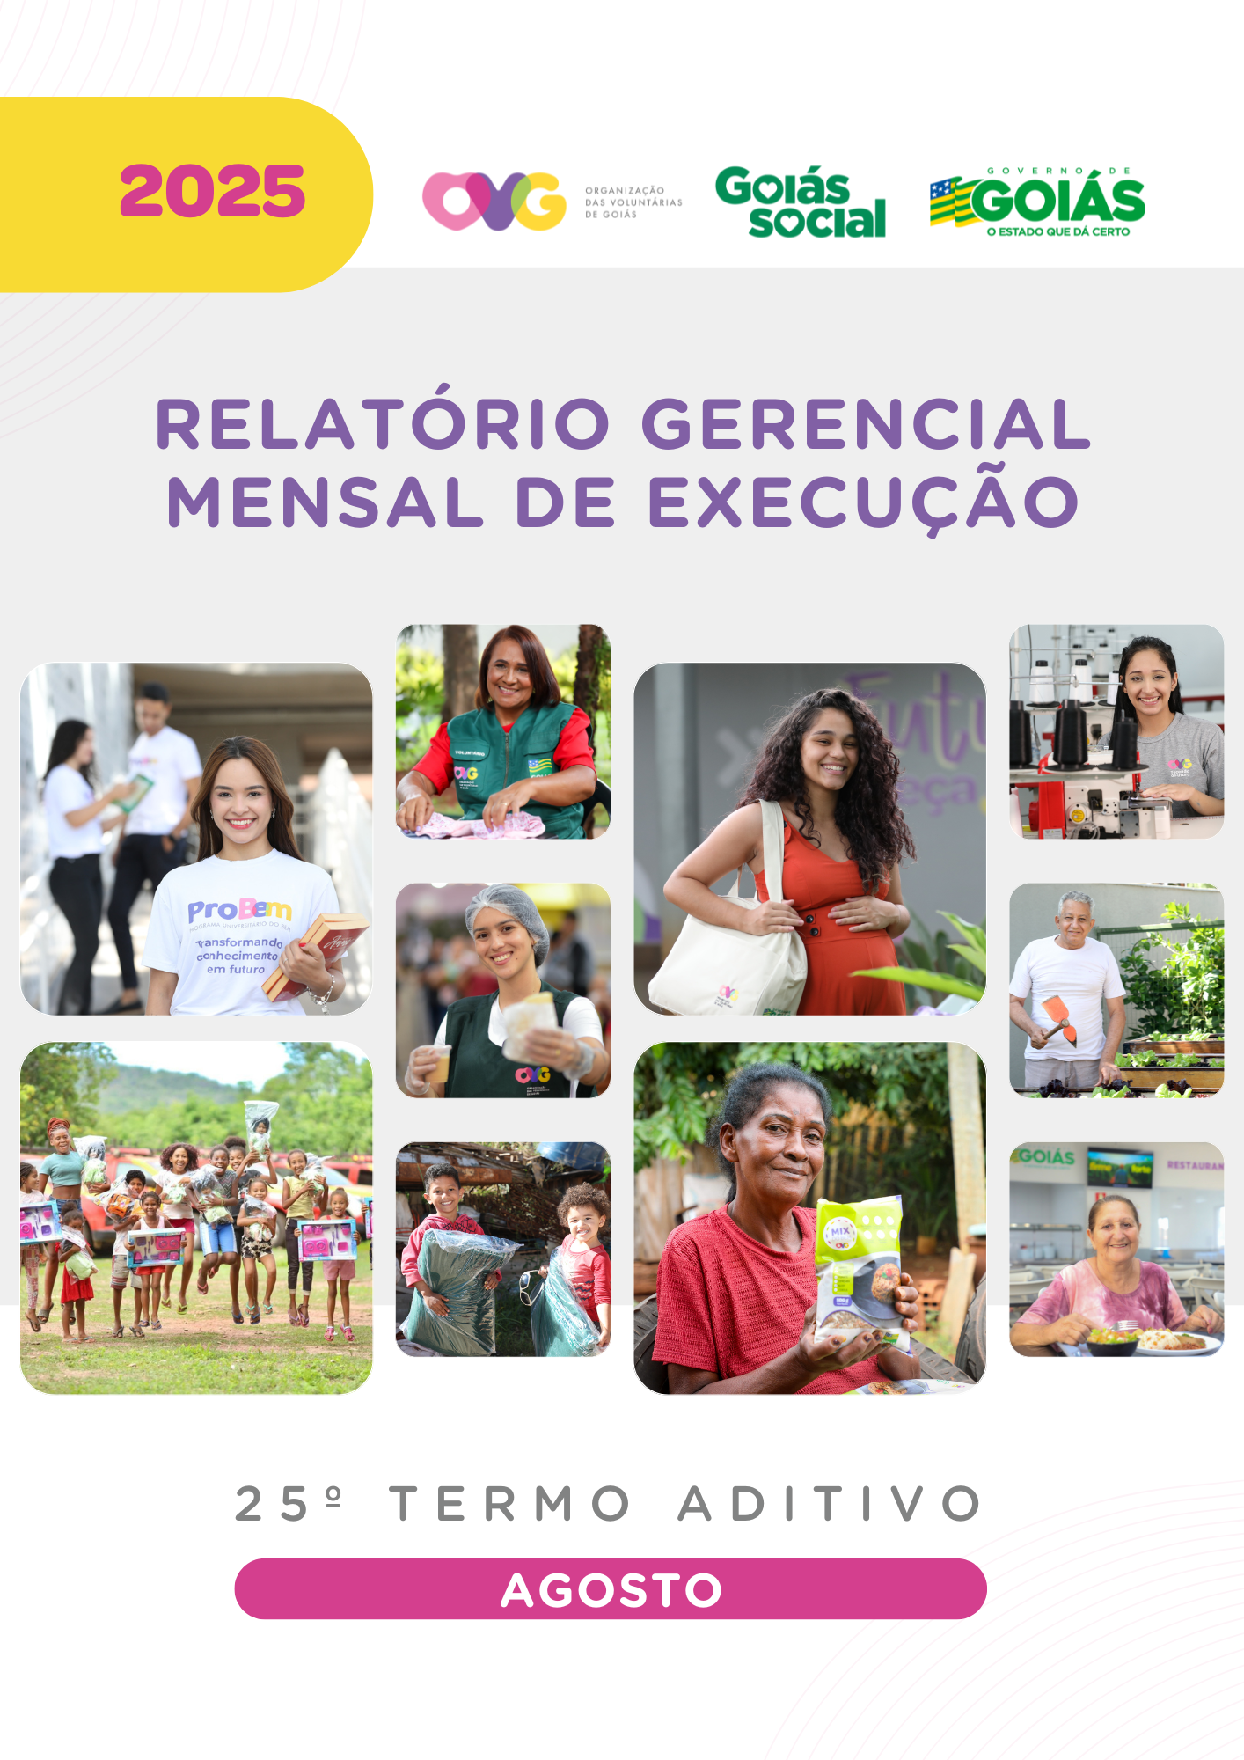


REFERENCIAIS ESTRATÉGICOS

NEGÓCIO
Atuar como agente de transformação social nas vulnerabilidades e desproteções sociais das pessoas.

MISSÃO
Promover com excelência a assistência social e a cultura do voluntariado e das parcerias sociais.

VISÃO
Ser, até 2025, uma Organização Social reconhecida nacionalmente pelo fortalecimento do voluntariado e pela excelência na prestação de serviços de assistência social.

VALORES
Ética;
Respeito;
Justiça Social;
Transparência;
Responsabilidade Social;
Solidariedade;
Cidadania;
Sustentabilidade;
Diversidade.


RELATÓRIO GERENCIAL MENSAL DE EXECUÇÃO - 25º Termo Aditivo
MÊS DE REFERÊNCIA: AGOSTO / 2025
OPERACIONALIZAÇÃO DAS AÇÕES DE PROTEÇÃO SOCIAL

ÍNDICE

PLANO DE TRABALHO - EIXO 1: AÇÕES DE ATENDIMENTO / UNIDADES EXECUTORAS: CENTRO DE IDOSOS SAGRADA FAMÍLIA (CISF), CENTRO DE IDOSOS VILA VIDA (CIVV), ESPAÇO BEM VIVER I (EBV I), ESPAÇO BEM VIVER II (EBV II) e ESPAÇO BEM VIVER III (EBV III) 9
1. INDICADORES ESTATÍSTICOS QUE PERMITAM AVALIAÇÃO QUANTITATIVA E QUALITATIVA DO DESEMPENHO E DO CUMPRIMENTO DAS METAS PACTUADAS (H.1 RN nº 04/2025 - TCE-GO) 9
2. MEDIDAS IMPLEMENTADAS COM VISTAS AO SANEAMENTO DE EVENTUAIS DISFUNÇÕES ESTRUTURAIS QUE PREJUDICARAM OU INVIABILIZARAM O ALCANCE DAS METAS FIXADAS (H.4 RN nº 04/2025 - TCE-GO) 10
3. EXECUÇÃO DOS PROGRAMAS DE TRABALHO PROPOSTOS, COM ESCLARECIMENTOS, SE FOR O CASO, SOBRE AS CAUSAS QUE INVIABILIZARAM O PLENO CUMPRIMENTO DAS METAS ESTABELECIDAS (H.2 RN nº 04/2025 - TCE-GO) 11
4. INDICADORES DE GESTÃO QUE PERMITAM AFERIR A EFICIÊNCIA, EFICÁCIA, ECONOMICIDADE, QUALIDADE E PRODUTIVIDADE DA ATUAÇÃO DA ENTIDADE, LEVANDO-SE EM CONTA OS RESULTADOS QUANTITATIVOS E QUALITATIVOS ALCANÇADOS PELA INSTITUIÇÃO (H.3 RN nº 04/2025 - TCE-GO) 25
ANEXO - FOTOS E LEGENDAS DE AÇÕES REALIZADAS NO MÊS DE REFERÊNCIA 26
PLANO DE TRABALHO - EIXO 1: AÇÕES DE ATENDIMENTO / UNIDADE EXECUTORA: CENTRO DA JUVENTUDE TECENDO O FUTURO (CJTF) - PROGRAMA JUVENTUDE TECENDO O FUTURO (PJTF) 29
1. INDICADORES ESTATÍSTICOS QUE PERMITAM AVALIAÇÃO QUANTITATIVA E QUALITATIVA DO DESEMPENHO E DO CUMPRIMENTO DAS METAS PACTUADAS (H.1 RN nº 04/2025 - TCE-GO) 29
2. MEDIDAS IMPLEMENTADAS COM VISTAS AO SANEAMENTO DE EVENTUAIS DISFUNÇÕES ESTRUTURAIS QUE PREJUDICARAM OU INVIABILIZARAM O ALCANCE DAS METAS FIXADAS (H.4 RN nº 04/2025 - TCE-GO) 29
3. EXECUÇÃO DOS PROGRAMAS DE TRABALHO PROPOSTOS, COM ESCLARECIMENTOS, SE FOR O CASO, SOBRE AS CAUSAS QUE INVIABILIZARAM O PLENO CUMPRIMENTO DAS METAS ESTABELECIDAS (H.2 RN nº 04/2025 - TCE-GO) 29
4. INDICADORES DE GESTÃO QUE PERMITAM AFERIR A EFICIÊNCIA, EFICÁCIA, ECONOMICIDADE, QUALIDADE E PRODUTIVIDADE DA ATUAÇÃO DA ENTIDADE, LEVANDO-SE EM CONTA OS RESULTADOS QUANTITATIVOS E QUALITATIVOS ALCANÇADOS PELA INSTITUIÇÃO (H.3 RN nº 04/2025 - TCE-GO) 34
ANEXO - FOTOS E LEGENDAS DE AÇÕES REALIZADAS NO MÊS DE REFERÊNCIA 35

PLANO DE TRABALHO - EIXO 1: AÇÕES DE ATENDIMENTO / UNIDADE EXECUTORA: CENTRO DA JUVENTUDE TECENDO O FUTURO (CFJT) - PROGRAMA MENINAS DE LUZ (PML) 37
1. INDICADORES ESTATÍSTICOS QUE PERMITAM AVALIAÇÃO QUANTITATIVA E QUALITATIVA DO DESEMPENHO E DO CUMPRIMENTO DAS METAS PACTUADAS (H.1 RN nº 04/2025 - TCE-GO) 37
2. MEDIDAS IMPLEMENTADAS COM VISTAS AO SANEAMENTO DE EVENTUAIS DISFUNÇÕES ESTRUTURAIS QUE PREJUDICARAM OU INVIABILIZARAM O ALCANCE DAS METAS FIXADAS (H.4 RN nº 04/2025 - TCE-GO) 37
3. EXECUÇÃO DOS PROGRAMAS DE TRABALHO PROPOSTOS, COM ESCLARECIMENTOS, SE FOR O CASO, SOBRE AS CAUSAS QUE INVIABILIZARAM O PLENO CUMPRIMENTO DAS METAS ESTABELECIDAS (H.2 RN nº 04/2025 - TCE-GO) 37
4. INDICADORES DE GESTÃO QUE PERMITAM AFERIR A EFICIÊNCIA, EFICÁCIA, ECONOMICIDADE, QUALIDADE E PRODUTIVIDADE DA ATUAÇÃO DA ENTIDADE, LEVANDO-SE EM CONTA OS RESULTADOS QUANTITATIVOS E QUALITATIVOS ALCANÇADOS PELA INSTITUIÇÃO (H.3 RN nº 04/2025 - TCE-GO) 42
ANEXO - FOTOS E LEGENDAS DE AÇÕES REALIZADAS NO MÊS DE REFERÊNCIA 43
PLANO DE TRABALHO - EIXO 1: AÇÕES DE ATENDIMENTO / UNIDADE EXECUTORA: PROGRAMA UNIVERSITÁRIO DO BEM (PROBEM) 45
1. INDICADORES ESTATÍSTICOS QUE PERMITAM AVALIAÇÃO QUANTITATIVA E QUALITATIVA DO DESEMPENHO E DO CUMPRIMENTO DAS METAS PACTUADAS (H.1 RN nº 04/2025 - TCE-GO) 45
2. MEDIDAS IMPLEMENTADAS COM VISTAS AO SANEAMENTO DE EVENTUAIS DISFUNÇÕES ESTRUTURAIS QUE PREJUDICARAM OU INVIABILIZARAM O ALCANCE DAS METAS FIXADAS (H.4 RN nº 04/2025 - TCE-GO) 45
3. EXECUÇÃO DOS PROGRAMAS DE TRABALHO PROPOSTOS, COM ESCLARECIMENTOS, SE FOR O CASO, SOBRE AS CAUSAS QUE INVIABILIZARAM O PLENO CUMPRIMENTO DAS METAS ESTABELECIDAS (H.2 RN nº 04/2025 - TCE-GO) 45
4. INDICADORES DE GESTÃO QUE PERMITAM AFERIR A EFICIÊNCIA, EFICÁCIA, ECONOMICIDADE, QUALIDADE E PRODUTIVIDADE DA ATUAÇÃO DA ENTIDADE, LEVANDO-SE EM CONTA OS RESULTADOS QUANTITATIVOS E QUALITATIVOS ALCANÇADOS PELA INSTITUIÇÃO (H.3 RN nº 04/2025 - TCE-GO) 49
ANEXO - FOTOS E LEGENDAS DE AÇÕES REALIZADAS NO MÊS DE REFERÊNCIA 50
PLANO DE TRABALHO - EIXO 1: AÇÕES DE ATENDIMENTO / UNIDADE EXECUTORA: CASA DO INTERIOR DE GOIÁS (CIGO) 53
1. INDICADORES ESTATÍSTICOS QUE PERMITAM AVALIAÇÃO QUANTITATIVA E QUALITATIVA DO DESEMPENHO E DO CUMPRIMENTO DAS METAS PACTUADAS (H.1 RN nº 04/2025 - TCE-GO) 53
2. MEDIDAS IMPLEMENTADAS COM VISTAS AO SANEAMENTO DE EVENTUAIS DISFUNÇÕES ESTRUTURAIS QUE PREJUDICARAM OU INVIABILIZARAM O ALCANCE DAS METAS FIXADAS (H.4 RN nº 04/2025 - TCE-GO) 53
3. EXECUÇÃO DOS PROGRAMAS DE TRABALHO PROPOSTOS, COM ESCLARECIMENTOS, SE FOR O CASO, SOBRE AS CAUSAS QUE INVIABILIZARAM O PLENO CUMPRIMENTO DAS METAS ESTABELECIDAS (H.2 RN nº 04/2025 - TCE-GO) 53
4. INDICADORES DE GESTÃO QUE PERMITAM AFERIR A EFICIÊNCIA, EFICÁCIA, ECONOMICIDADE, QUALIDADE E PRODUTIVIDADE DA ATUAÇÃO DA ENTIDADE, LEVANDO-SE EM CONTA OS RESULTADOS QUANTITATIVOS E QUALITATIVOS ALCANÇADOS PELA INSTITUIÇÃO (H.3 RN nº 04/2025 - TCE-GO) 56
ANEXO - FOTOS E LEGENDAS DE AÇÕES REALIZADAS NO MÊS DE REFERÊNCIA 57
PLANO DE TRABALHO - EIXO 2: AÇÕES DE ASSESSORAMENTO E DEFESA E GARANTIA DE DIREITOS / UNIDADE EXECUTORA: GERÊNCIA DE VOLUNTARIADO E PARCERIAS SOCIAIS (GVPS) 59
1. INDICADORES ESTATÍSTICOS QUE PERMITAM AVALIAÇÃO QUANTITATIVA E QUALITATIVA DO DESEMPENHO E DO CUMPRIMENTO DAS METAS PACTUADAS (H.1 RN nº 04/2025 - TCE-GO) 59
2. MEDIDAS IMPLEMENTADAS COM VISTAS AO SANEAMENTO DE EVENTUAIS DISFUNÇÕES ESTRUTURAIS QUE PREJUDICARAM OU INVIABILIZARAM O ALCANCE DAS METAS FIXADAS (H.4 RN nº 04/2025 - TCE-GO) 59
3. EXECUÇÃO DOS PROGRAMAS DE TRABALHO PROPOSTOS, COM ESCLARECIMENTOS, SE FOR O CASO, SOBRE AS CAUSAS QUE INVIABILIZARAM O PLENO CUMPRIMENTO DAS METAS ESTABELECIDAS (H.2 RN nº 04/2025 - TCE-GO) 59
4. INDICADORES DE GESTÃO QUE PERMITAM AFERIR A EFICIÊNCIA, EFICÁCIA, ECONOMICIDADE, QUALIDADE E PRODUTIVIDADE DA ATUAÇÃO DA ENTIDADE, LEVANDO-SE EM CONTA OS RESULTADOS QUANTITATIVOS E QUALITATIVOS ALCANÇADOS PELA INSTITUIÇÃO (H.3 RN nº 04/2025 - TCE-GO) 61
ANEXO - FOTOS E LEGENDAS DE AÇÕES REALIZADAS NO MÊS DE REFERÊNCIA 62
PLANO DE TRABALHO - EIXO 2: AÇÕES DE ASSESSORAMENTO E DEFESA E GARANTIA DE DIREITOS / UNIDADE EXECUTORA: GERÊNCIA DE BENEFÍCIOS SOCIAIS (GBS) 63
1. INDICADORES ESTATÍSTICOS QUE PERMITAM AVALIAÇÃO QUANTITATIVA E QUALITATIVA DO DESEMPENHO E DO CUMPRIMENTO DAS METAS PACTUADAS (H.1 RN nº 04/2025 - TCE-GO) 63
2. MEDIDAS IMPLEMENTADAS COM VISTAS AO SANEAMENTO DE EVENTUAIS DISFUNÇÕES ESTRUTURAIS QUE PREJUDICARAM OU INVIABILIZARAM O ALCANCE DAS METAS FIXADAS (H.4 RN nº 04/2025 - TCE-GO) 63
3. EXECUÇÃO DOS PROGRAMAS DE TRABALHO PROPOSTOS, COM ESCLARECIMENTOS, SE FOR O CASO, SOBRE AS CAUSAS QUE INVIABILIZARAM O PLENO CUMPRIMENTO DAS METAS ESTABELECIDAS (H.2 RN nº 04/2025 - TCE-GO) 63
4. INDICADORES DE GESTÃO QUE PERMITAM AFERIR A EFICIÊNCIA, EFICÁCIA, ECONOMICIDADE, QUALIDADE E PRODUTIVIDADE DA ATUAÇÃO DA ENTIDADE, LEVANDO-SE EM CONTA OS RESULTADOS QUANTITATIVOS E QUALITATIVOS ALCANÇADOS PELA INSTITUIÇÃO (H.3 RN nº 04/2025 - TCE-GO) 64
ANEXO - FOTOS E LEGENDAS DE AÇÕES REALIZADAS NO MÊS DE REFERÊNCIA 65
PLANO DE TRABALHO - EIXO 2: AÇÕES DE ASSESSORAMENTO E DEFESA E GARANTIA DE DIREITOS / UNIDADE EXECUTORA: GERÊNCIA DE GESTÃO SOCIAL E AVALIAÇÃO (GGSA) 66
1. INDICADORES ESTATÍSTICOS QUE PERMITAM AVALIAÇÃO QUANTITATIVA E QUALITATIVA DO DESEMPENHO E DO CUMPRIMENTO DAS METAS PACTUADAS (H.1 RN nº 04/2025 - TCE-GO) 66
2. MEDIDAS IMPLEMENTADAS COM VISTAS AO SANEAMENTO DE EVENTUAIS DISFUNÇÕES ESTRUTURAIS QUE PREJUDICARAM OU INVIABILIZARAM O ALCANCE DAS METAS FIXADAS (H.4 RN nº 04/2025 - TCE-GO) 66
3. EXECUÇÃO DOS PROGRAMAS DE TRABALHO PROPOSTOS, COM ESCLARECIMENTOS, SE FOR O CASO, SOBRE AS CAUSAS QUE INVIABILIZARAM O PLENO CUMPRIMENTO DAS METAS ESTABELECIDAS (H.2 RN nº 04/2025 - TCE-GO) 66
4. INDICADORES DE GESTÃO QUE PERMITAM AFERIR A EFICIÊNCIA, EFICÁCIA, ECONOMICIDADE, QUALIDADE E PRODUTIVIDADE DA ATUAÇÃO DA ENTIDADE, LEVANDO-SE EM CONTA OS RESULTADOS QUANTITATIVOS E QUALITATIVOS ALCANÇADOS PELA INSTITUIÇÃO (H.3 RN nº 04/2025 - TCE-GO) 68
ANEXO - FOTOS E LEGENDAS DE AÇÕES REALIZADAS NO MÊS DE REFERÊNCIA 68
PLANO DE TRABALHO - EIXO 2: AÇÕES DE ASSESSORAMENTO E DEFESA E GARANTIA DE DIREITOS / UNIDADE EXECUTORA: PROGRAMA RESTAURANTE DO BEM (RB) 70
1. INDICADORES ESTATÍSTICOS QUE PERMITAM AVALIAÇÃO QUANTITATIVA E QUALITATIVA DO DESEMPENHO E DO CUMPRIMENTO DAS METAS PACTUADAS (H.1 RN nº 04/2025 - TCE-GO) 70
2. MEDIDAS IMPLEMENTADAS COM VISTAS AO SANEAMENTO DE EVENTUAIS DISFUNÇÕES ESTRUTURAIS QUE PREJUDICARAM OU INVIABILIZARAM O ALCANCE DAS METAS FIXADAS (H.4 RN nº 04/2025 - TCE-GO) 70
3. EXECUÇÃO DOS PROGRAMAS DE TRABALHO PROPOSTOS, COM ESCLARECIMENTOS, SE FOR O CASO, SOBRE AS CAUSAS QUE INVIABILIZARAM O PLENO CUMPRIMENTO DAS METAS ESTABELECIDAS (H.2 RN nº 04/2025 - TCE-GO) 70
4. INDICADORES DE GESTÃO QUE PERMITAM AFERIR A EFICIÊNCIA, EFICÁCIA, ECONOMICIDADE, QUALIDADE E PRODUTIVIDADE DA ATUAÇÃO DA ENTIDADE, LEVANDO-SE EM CONTA OS RESULTADOS QUANTITATIVOS E QUALITATIVOS ALCANÇADOS PELA INSTITUIÇÃO (H.3 RN nº 04/2025 - TCE-GO) 73
ANEXO - FOTOS E LEGENDAS DE AÇÕES REALIZADAS NO MÊS DE REFERÊNCIA 73
PLANO DE TRABALHO - EIXO 2: AÇÕES DE ASSESSORAMENTO E DEFESA E GARANTIA DE DIREITOS / UNIDADE EXECUTORA: PROGRAMA BANCO DE ALIMENTOS (BA) 76
1. INDICADORES ESTATÍSTICOS QUE PERMITAM AVALIAÇÃO QUANTITATIVA E QUALITATIVA DO DESEMPENHO E DO CUMPRIMENTO DAS METAS PACTUADAS (H.1 RN nº 04/2025 - TCE-GO) 76
2. MEDIDAS IMPLEMENTADAS COM VISTAS AO SANEAMENTO DE EVENTUAIS DISFUNÇÕES ESTRUTURAIS QUE PREJUDICARAM OU INVIABILIZARAM O ALCANCE DAS METAS FIXADAS (H.4 RN nº 04/2025 - TCE-GO) 76
3. EXECUÇÃO DOS PROGRAMAS DE TRABALHO PROPOSTOS, COM ESCLARECIMENTOS, SE FOR O CASO, SOBRE AS CAUSAS QUE INVIABILIZARAM O PLENO CUMPRIMENTO DAS METAS ESTABELECIDAS (H.2 RN nº 04/2025 - TCE-GO) 76
4. INDICADORES DE GESTÃO QUE PERMITAM AFERIR A EFICIÊNCIA, EFICÁCIA, ECONOMICIDADE, QUALIDADE E PRODUTIVIDADE DA ATUAÇÃO DA ENTIDADE, LEVANDO-SE EM CONTA OS RESULTADOS QUANTITATIVOS E QUALITATIVOS ALCANÇADOS PELA INSTITUIÇÃO (H.3 RN nº 04/2025 - TCE-GO) 79
ANEXO - FOTOS E LEGENDAS DE AÇÕES REALIZADAS NO MÊS DE REFERÊNCIA 80
PLANO DE TRABALHO - EIXO 1: AÇÕES DE ATENDIMENTO e EIXO 3: BENEFÍCIOS SOCIOASSISTENCIAIS / UNIDADE EXECUTORA: GERÊNCIA DE BENEFÍCIOS SOCIAIS (GBS) 82
1. INDICADORES ESTATÍSTICOS QUE PERMITAM AVALIAÇÃO QUANTITATIVA E QUALITATIVA DO DESEMPENHO E DO CUMPRIMENTO DAS METAS PACTUADAS (H.1 RN nº 04/2025 - TCE-GO) 82
2. MEDIDAS IMPLEMENTADAS COM VISTAS AO SANEAMENTO DE EVENTUAIS DISFUNÇÕES ESTRUTURAIS QUE PREJUDICARAM OU INVIABILIZARAM O ALCANCE DAS METAS FIXADAS (H.4 RN nº 04/2025 - TCE-GO) 82
3. EXECUÇÃO DOS PROGRAMAS DE TRABALHO PROPOSTOS, COM ESCLARECIMENTOS, SE FOR O CASO, SOBRE AS CAUSAS QUE INVIABILIZARAM O PLENO CUMPRIMENTO DAS METAS ESTABELECIDAS (H.2 RN nº 04/2025 - TCE-GO) 83
4. INDICADORES DE GESTÃO QUE PERMITAM AFERIR A EFICIÊNCIA, EFICÁCIA, ECONOMICIDADE, QUALIDADE E PRODUTIVIDADE DA ATUAÇÃO DA ENTIDADE, LEVANDO-SE EM CONTA OS RESULTADOS QUANTITATIVOS E QUALITATIVOS ALCANÇADOS PELA INSTITUIÇÃO (H.3 RN nº 04/2025 - TCE-GO) 86
ANEXO - FOTOS E LEGENDAS DE AÇÕES REALIZADAS NO MÊS DE REFERÊNCIA 86
PLANO DE TRABALHO - EIXO 4: OUTRAS AÇÕES SOCIAIS - CAMPANHAS, EVENTOS DE PROMOÇÃO, PROTEÇÃO E INCLUSÃO SOCIAL / UNIDADE EXECUTORA: GERÊNCIA DE VOLUNTARIADO E PARCERIAS SOCIAIS (GVPS) 88
1. INDICADORES ESTATÍSTICOS QUE PERMITAM AVALIAÇÃO QUANTITATIVA E QUALITATIVA DO DESEMPENHO E DO CUMPRIMENTO DAS METAS PACTUADAS (H.1 RN nº 04/2025 - TCE-GO) 88
2. MEDIDAS IMPLEMENTADAS COM VISTAS AO SANEAMENTO DE EVENTUAIS DISFUNÇÕES ESTRUTURAIS QUE PREJUDICARAM OU INVIABILIZARAM O ALCANCE DAS METAS FIXADAS (H.4 RN nº 04/2025 - TCE-GO) 88
3. EXECUÇÃO DOS PROGRAMAS DE TRABALHO PROPOSTOS, COM ESCLARECIMENTOS, SE FOR O CASO, SOBRE AS CAUSAS QUE INVIABILIZARAM O PLENO CUMPRIMENTO DAS METAS ESTABELECIDAS (H.2 RN nº 04/2025 - TCE-GO) 88
4. INDICADORES DE GESTÃO QUE PERMITAM AFERIR A EFICIÊNCIA, EFICÁCIA, ECONOMICIDADE, QUALIDADE E PRODUTIVIDADE DA ATUAÇÃO DA ENTIDADE, LEVANDO-SE EM CONTA OS RESULTADOS QUANTITATIVOS E QUALITATIVOS ALCANÇADOS PELA INSTITUIÇÃO (H.3 RN nº 04/2025 - TCE-GO) 90
ANEXO - FOTOS E LEGENDAS DE AÇÕES REALIZADAS NO MÊS DE REFERÊNCIA 91
PLANO DE TRABALHO - EIXO 4: OUTRAS AÇÕES SOCIAIS - CAMPANHAS, EVENTOS DE PROMOÇÃO, PROTEÇÃO E INCLUSÃO SOCIAL / UNIDADE EXECUTORA: GERÊNCIA DE ENFRENTAMENTO ÀS DESPROTEÇÕES SOCIAIS (GEDS) 94
1. INDICADORES ESTATÍSTICOS QUE PERMITAM AVALIAÇÃO QUANTITATIVA E QUALITATIVA DO DESEMPENHO E DO CUMPRIMENTO DAS METAS PACTUADAS (H.1 RN nº 04/2025 - TCE-GO) 94
2. MEDIDAS IMPLEMENTADAS COM VISTAS AO SANEAMENTO DE EVENTUAIS DISFUNÇÕES ESTRUTURAIS QUE PREJUDICARAM OU INVIABILIZARAM O ALCANCE DAS METAS FIXADAS (H.4 RN nº 04/2025 - TCE-GO) 94
3. EXECUÇÃO DOS PROGRAMAS DE TRABALHO PROPOSTOS, COM ESCLARECIMENTOS, SE FOR O CASO, SOBRE AS CAUSAS QUE INVIABILIZARAM O PLENO CUMPRIMENTO DAS METAS ESTABELECIDAS (H.2 RN nº 04/2025 - TCE-GO) 94
4. INDICADORES DE GESTÃO QUE PERMITAM AFERIR A EFICIÊNCIA, EFICÁCIA, ECONOMICIDADE, QUALIDADE E PRODUTIVIDADE DA ATUAÇÃO DA ENTIDADE, LEVANDO-SE EM CONTA OS RESULTADOS QUANTITATIVOS E QUALITATIVOS ALCANÇADOS PELA INSTITUIÇÃO (H.3 RN nº 04/2025 - TCE-GO) 96
ANEXO - FOTOS E LEGENDAS DE AÇÕES REALIZADAS NO MÊS DE REFERÊNCIA 96
PLANO DE TRABALHO - EIXO 4: OUTRAS AÇÕES SOCIAIS - CAMPANHAS, EVENTOS DE PROMOÇÃO, PROTEÇÃO E INCLUSÃO SOCIAL: CENTRO DE APOIO AO ROMEIRO (CAR) e NATAL DO BEM / UNIDADE EXECUTORA: GERÊNCIA DE CERIMONIAL E EVENTOS (GCEV) 98
1. INDICADORES ESTATÍSTICOS QUE PERMITAM AVALIAÇÃO QUANTITATIVA E QUALITATIVA DO DESEMPENHO E DO CUMPRIMENTO DAS METAS PACTUADAS (H.1 RN nº 04/2025 - TCE-GO) 98
2. MEDIDAS IMPLEMENTADAS COM VISTAS AO SANEAMENTO DE EVENTUAIS DISFUNÇÕES ESTRUTURAIS QUE PREJUDICARAM OU INVIABILIZARAM O ALCANCE DAS METAS FIXADAS (H.4 RN nº 04/2025 - TCE-GO) 98
3. EXECUÇÃO DOS PROGRAMAS DE TRABALHO PROPOSTOS, COM ESCLARECIMENTOS, SE FOR O CASO, SOBRE AS CAUSAS QUE INVIABILIZARAM O PLENO CUMPRIMENTO DAS METAS ESTABELECIDAS (H.2 RN nº 04/2025 - TCE-GO) 99

4. INDICADORES DE GESTÃO QUE PERMITAM AFERIR A EFICIÊNCIA, EFICÁCIA, ECONOMICIDADE, QUALIDADE E PRODUTIVIDADE DA ATUAÇÃO DA ENTIDADE, LEVANDO-SE EM CONTA OS RESULTADOS QUANTITATIVOS E QUALITATIVOS ALCANÇADOS PELA INSTITUIÇÃO (H.3 RN nº 04/2025 - TCE-GO) 101
ANEXO - FOTOS E LEGENDAS DE AÇÕES REALIZADAS NO MÊS DE REFERÊNCIA 101

ORGANIZAÇÃO DAS VOLUNTÁRIAS DE GOIÁS


RELATÓRIO GERENCIAL MENSAL DE EXECUÇÃO - 25º Termo Aditivo
CENTRO DE IDOSOS SAGRADA FAMILIA - CISF
CENTRO DE IDOSOS VILA VIDA - CIVV
ESPAÇO BEM VIVER I - EBV I
ESPAÇO BEM VIVER II - EBV II
ESPAÇO BEM VIVER II - EBV III

PLANO DE TRABALHO - EIXO 1: AÇÕES DE ATENDIMENTO / UNIDADES EXECUTORAS: CENTRO DE IDOSOS SAGRADA FAMÍLIA (CISF), CENTRO DE IDOSOS VILA VIDA (CIVV), ESPAÇO BEM VIVER I (EBV I), ESPAÇO BEM VIVER II (EBV II) e ESPAÇO BEM VIVER III (EBV III)
MÊS DE REFERÊNCIA: AGOSTO / 2025
OPERACIONALIZAÇÃO DAS AÇÕES DE PROTEÇÃO SOCIAL

1. INDICADORES ESTATÍSTICOS QUE PERMITAM AVALIAÇÃO QUANTITATIVA E QUALITATIVA DO DESEMPENHO E DO CUMPRIMENTO DAS METAS PACTUADAS (H.1 RN nº 04/2025 - TCE-GO)
PROTEÇÃO SOCIAL BÁSICA
SERVIÇO DE CONVIVÊNCIA E FORTALECIMENTO DE VÍNCULOS
UNIDADE EXECUTORA | ESPECIFICAÇÃO | METAS FÍSICAS
UNIDADE EXECUTORA | ESPECIFICAÇÃO | Prevista | Realizada
CENTRO DE IDOSOS SAGRADA FAMÍLIA - CISF | Número idosos atendidos/mês | 450 | 490
CENTRO DE IDOSOS VILA VIDA - CIVV | Número idosos atendidos/mês | 400 | 391
ESPAÇO BEM VIVER I - EBV I | Número idosos atendidos/mês | 320 | 335
ESPAÇO BEM VIVER II - EBV II | Número idosos atendidos/mês | 300 | 289
ESPAÇO BEM VIVER III - EBV III | Número idosos atendidos/mês | 150 | 115
PROTEÇÃO SOCIAL ESPECIAL DE MÉDIA COMPLEXIDADE
CENTRO DIA
UNIDADE EXECUTORA | ESPECIFICAÇÃO | METAS FÍSICAS
UNIDADE EXECUTORA | ESPECIFICAÇÃO | Prevista | Realizada
CENTRO DE IDOSOS SAGRADA FAMÍLIA - CISF | Número idosos atendidos/mês | 30 | 29
ESPAÇO BEM VIVER I - EBV I | Número idosos atendidos/mês | 15 | 15
ESPAÇO BEM VIVER II - EBV II | Número idosos atendidos/mês | 30 | 0
PROTEÇÃO SOCIAL ESPECIAL DE ALTA COMPLEXIDADE
INSTITUIÇÃO DE LONGA PERMANÊNCIA PARA IDOSOS - ILPI ASILAR
UNIDADE EXECUTORA | ESPECIFICAÇÃO | METAS FÍSICAS
UNIDADE EXECUTORA | ESPECIFICAÇÃO | Prevista | Realizada
CENTRO DE IDOSOS SAGRADA FAMÍLIA - CISF | Número idosos moradores/mês | 68 | 64

PROTEÇÃO SOCIAL ESPECIAL ALTA COMPLEXIDADE - CASA LAR
UNIDADE EXECUTORA | ESPECIFICAÇÃO | METAS FÍSICAS
UNIDADE EXECUTORA | ESPECIFICAÇÃO | Prevista | Realizada
CENTRO DE IDOSOS SAGRADA FAMÍLIA - CISF | Número idosos moradores/mês | 30 | 27
CENTRO DE IDOSOS VILA VIDA - CIVV | Número idosos moradores/mês | 24 | 24
ESPAÇO BEM VIVER III - EBV III | Número idosos atendidos/mês | 20 | 0

2. MEDIDAS IMPLEMENTADAS COM VISTAS AO SANEAMENTO DE EVENTUAIS DISFUNÇÕES ESTRUTURAIS QUE PREJUDICARAM OU INVIABILIZARAM O ALCANCE DAS METAS FIXADAS (H.4 RN nº 04/2025 - TCE-GO)
PROTEÇÃO SOCIAL BÁSICA - SERVIÇO DE CONVIVÊNCIA E FORTALECIMENTO DE VÍNCULOS - SCFV
Causa: Em agosto, os resultados foram alcançados em duas unidades que ofertam o Serviço de Convivência e Fortalecimento de Vínculos para a Pessoa Idosa, totalizando 109% da meta prevista no Centro de Idosos Sagrada Família (CISF) e 105% no Espaço Bem Viver I (EBV I). No Centro de Idosos Vila Vida (CIVV), houve uma pequena redução da frequência em algumas atividades, alcançando 98% de execução. No Espaço Bem Viver II (EBV II), devido a retomada dos atendimentos presenciais no mês de julho, o número de pessoas está aumentando gradualmente e, no mês de agosto, alcançamos 96% da meta prevista, ante os 91% do mês passado. Já no Espaço Bem Viver III (EBV III), as atividades foram iniciadas e as orientações repassadas aos frequentadores sobre a necessidade de apresentação de atestado médico para participarem das atividades físicas. Assim, a execução da meta alcançou 77% do previsto.
Medidas implementadas/a implementar: O CIVV está avaliando novas estratégias e atividades para restabelecer o engajamento dos participantes. No EBV II, estão sendo realizados contatos com os idosos, informando sobre a retomada das atividades presenciais; e no EBV III, está sendo realizada a divulgação da oferta do Serviço na região e o cadastramento das pessoas idosas que procuram a unidade.
Prazo para tratar a causa: Setembro / 2025.
PROTEÇÃO SOCIAL ESPECIAL DE MÉDIA COMPLEXIDADE - CENTRO DIA
Causa: O Espaço Bem Viver I (EBV I) atingiu 100% da meta proposta. No Centro de Idosos Sagrada Família (CISF), foram realizados dois acolhimentos, mas infelizmente foi registrado um óbito, o que ocasionou o alcance de 97% da meta prevista. Já a obra do Espaço Bem Viver II (EBV II) está em fase de revisões técnicas, com o objetivo de assegurar a excelência e a segurança da execução, conforme informado a essa Secretaria no processo SEI nº 202500058000326.
Medidas implementadas/a implementar: No CISF, a equipe continua com a realização de visitas para análise das solicitações seguindo a ordem cronológica. No EBV II, a equipe multiprofissional está realizando busca ativa, análise das solicitações e visitas de acompanhamento, com o objetivo de identificar e integrar potenciais beneficiários à unidade. Paralelamente, a Gerência de Programas Socioassistenciais (GPSA) e a Coordenação Local acompanham e fiscalizam rigorosamente a execução da obra, garantindo sua conclusão com eficiência.
Prazo para tratar a causa: Setembro / 2025 (CISF); Outubro / 2025 (EBV II).
PROTEÇÃO SOCIAL ESPECIAL DE ALTA COMPLEXIDADE - INSTITUIÇÃO DE LONGA PERMANÊNCIA PARA IDOSOS - ILPI
Causa: A unidade recebeu uma idosa da Casa Lar do Centro de Idosos Vila Vida (CIVV) para acompanhamento temporário, em razão de cirurgia realizada. Em função da reforma nos dormitórios, é necessário manter quartos desocupados para fazer a transferência dos idosos. Além disso, registramos a ocorrência de um óbito, o que manteve a meta em 94%, como no mês anterior.
Medidas implementadas/a implementar: A equipe multiprofissional continua realizando as visitas e análises das solicitações seguindo a ordem cronológica.
Prazo para tratar a causa: Setembro / 2025.
PROTEÇÃO SOCIAL ESPECIAL ALTA COMPLEXIDADE - CASA LAR
Causa: O Centro de Idosos Vila Vida (CIVV) atingiu 100% da meta proposta. As obras nas Casas Lares do Centro de Idosos Sagrada Família (CISF) foram concluídas e três novos acolhimentos foram efetivados, alcançando 90% da meta prevista. Já no Espaço Bem Viver III (EBV III), ainda estão sendo realizadas adequações de infraestrutura para melhor segurança das pessoas idosas que serão acolhidas.
Medidas implementadas/a implementar: No CISF, a equipe continua realizando a análise das solicitações de acolhimento e as visitas estão em andamento, seguindo a ordem cronológica, com a finalidade de agilizar o fluxo para novas admissões. No Espaço Bem Viver III (EBV III), com a proximidade do início do atendimento, também começaram as análises das solicitações e visitas.
Prazo para tratar a causa: Setembro / 2025 (CISF); Outubro / 2025 (EBV III).

3. EXECUÇÃO DOS PROGRAMAS DE TRABALHO PROPOSTOS, COM ESCLARECIMENTOS, SE FOR O CASO, SOBRE AS CAUSAS QUE INVIABILIZARAM O PLENO CUMPRIMENTO DAS METAS ESTABELECIDAS (H.2 RN nº 04/2025 - TCE-GO)
PROTEÇÃO SOCIAL BÁSICA - SERVIÇO DE CONVIVÊNCIA E FORTALECIMENTO DE VÍNCULOS (SCFV):
Ofertado nas unidades Centro de Idosos Sagrada Família (CISF), Centro de Idosos Vila Vida (CIVV), Espaço Bem Viver I (EBV I), Espaço Bem Viver II (EBV II) e Espaço Bem Viver III (EBV III), o serviço tem por objetivo cessar e/ou prevenir as situações de risco e de vulnerabilidade social e familiar da pessoa idosa. As ações desenvolvidas contribuem para o processo de envelhecimento ativo, saudável e autônomo, por meio de ações promotoras de qualidade de vida e saúde, além do estímulo à independência funcional do idoso e do fortalecimento de vínculos familiares.

O SCFV, através de suas ações, tem colaborado com as pessoas idosas atendidas, promovendo a redução do isolamento social e do abrigamento institucional e, consequentemente, mantendo-as mais ativas, com capacidade funcional, autonomia e vínculos familiares fortalecidos. Nesta perspectiva, neste mês, foram oferecidos os seguintes atendimentos/atividades:

Tabela 1: Serviços realizados nos SCFV

Serviços Oferecidos | Quantidade de Atendimentos
Atendimento do Serviço Social | 793
Atendimento Psicossocial | 846
Atividades Físicas | 8.673
Atividades Socioeducativas | 631
Atividades Socioculturais | 2.708
Atividades de Inclusão Digital | 777
Outros Serviços | Quantidade
Alimentação | 12.449 lanches/refeições oferecidas
Benefícios ofertados pela OVG | 386 Mix do Bem

Atividades de Atendimento e Acompanhamento do Serviço Social
A atuação do Serviço Social abrange o acompanhamento dos usuários no ingresso e permanência nas atividades oferecidas, sendo responsável por mapear o perfil socioeconômico e familiar e, a partir disso, desenvolver propostas de trabalho para possíveis resoluções.

As ações englobam as abordagens individuais, familiares ou grupais na perspectiva de atendimento às necessidades básicas e acesso e garantia de direitos, por meio de acolhimento, escuta ativa, acompanhamento, orientações, encaminhamentos, visitas domiciliares, articulação com a rede (equipamentos socioassistenciais, equipamentos de saúde e sistema de justiça) e visitas institucionais, dentre outros, visando prevenir a ocorrência de situações de risco social e fortalecendo a convivência familiar e comunitária. Assim, foram atendidas conforme detalhamento abaixo:

Tabela 2: Atendimento do Serviço Social

Atendimento do Serviço Social | CISF | CIVV | EBV I | EBV II | EBV III | TOTAL
Pessoas Idosas | 20 | 249 | 236 | 85 | 115 | 705
Atendimentos Individuais | 22 | 249 | 236 | 85 | 166 | 758
Famílias | 2 | 12 | 26 | 9 | 0 | 49
Atendimentos às Famílias | 1 | 12 | 101 | 9 | 0 | 123
Atendimentos (coletivos/frequência) | 0 | 35 | 0 | 0 | 0 | 35
Total de Atendimentos (individuais + coletivos) | 22 | 284 | 236 | 85 | 166 | 793

Atividades de Atendimento e Acompanhamento Psicossocial
Esse acompanhamento é realizado pelos psicólogos, através de ações preventivas, educativas e de apoio às pessoas idosas e de seus familiares, tais como escuta ativa, rodas de conversas e grupos psicoterapêuticos, dentre outros, com o objetivo de promover a convivência, o sentimento de pertencimento ao grupo e de valorização, colaborando na construção e/ou aumento da autoestima. Algumas atividades também são estendidas às famílias, com o intuito de fortalecer os vínculos familiares e contribuir com a melhoria do bem-estar psicossocial das pessoas idosas atendidas. Assim, durante o mês, foram realizados:

Tabela 3: Atendimento da Psicologia

Atendimento Psicossocial | CISF | CIVV | EBV I | EBV II | TOTAL
Pessoas Idosas | 149 | 305 | 254 | 81 | 789
Atendimentos Individuais | 113 | 281 | 39 | 46 | 479
Famílias | 3 | 1 | 1 | 7 | 12
Atendimentos às Famílias | 9 | 1 | 1 | 7 | 18
Atendimentos (coletivos/frequência) | 93 | 24 | 215 | 35 | 367
Total de Atendimentos (individuais + coletivos) | 206 | 305 | 254 | 81 | 846

Atividades Físicas
Desenvolvidas por educadores físicos e instrutores de dança com o objetivo de promover hábitos saudáveis e auxiliar a evitar ou minimizar a perda da força e coordenação motora, corroborando para manter a autonomia da pessoa idosa, além de promover a convivência e momentos recreativos. Neste mês, foram ministrados os seguintes exercícios:

Tabela 4: Atividades Físicas

Atividades Físicas |  | CISF | CIVV | EBV I | EBV II | EBV III | TOTAL
Pilates | Nº de participação (frequência) | 270 | 406 | 574 | 350 | 46 | 1.646
Hidroginástica | Nº de participação (frequência) | 2.127 | 1.515 | 1.103 | 798 | 0 | 5.543
Treinamento Funcional | Nº de participação (frequência) | 262 | 33 | 155 | 323 | 0 | 773

Atividades Físicas |  | CISF | CIVV | EBV I | EBV II | EBV III | TOTAL
Dança | Nº de participação (frequência) | 96 | 305 | 171 | 139 | 0 | 711
Total de Atendimentos (Total de Frequência) |  |  |  |  |  |  | 8.673

Atividades Socioeducativas
Foram desenvolvidas atividades com o intuito de promover ações socioeducativas para suprir suas necessidades de reprodução social de vida individual e familiar, centradas nos usuários, enquanto sujeitos de direitos, realizados através de palestras, rodas de conversa e debates. Neste mês, foram trabalhados os seguintes temas: Cuidados com a Saúde, Folclore, Alzheimer, Dicas de Etiqueta, Aprendizagem, Memória, Identidade e Narrativa, Paternidade e Maternidade, Valorização das Mulheres, Adultização, Agosto Lilás, Terceira Idade, Alimentação Saudável, Cuidados Odontológicos e Saúde Masculina e os Tabus.

Tabela 5: Atividades Socioeducativas

Atividades Socioeducativas |  | CISF | CIVV | EBV I | EBV II | EBV III | TOTAL
Palestra, Roda de Conversa e Debate | Nº de participação (frequência) | 263 | 101 | 63 | 15 | 189 | 631
Total de Atendimentos (Total de Frequência) |  |  |  |  |  |  | 631

Atividades Socioculturais
Foram desenvolvidas atividades pela equipe técnica com foco na construção de projetos de vida próprios, ajustados às suas identidades culturais, propiciando o compartilhamento de experiências pertinentes aos contextos dos indivíduos e grupos, tendo como objetivos principais:

- O compartilhamento das diferentes formas de produção e significação dos fazeres individuais e coletivos;
- O reconhecimento de saberes e práticas subjugados no contexto social mais amplo;
- A produção de um espaço democrático, capaz de reconhecer e valorizar diferentes práticas locais e suas significações.

Nesse sentido, foram desenvolvidos eventos e comemorações relacionados às datas temáticas do mês; atividades artesanais; projeto cozinha terapêutica; atividades culturais e atividades lúdicas, que trabalham aspectos cognitivos com a finalidade de exercitar memória, raciocínio, orientação de tempo e espaço.

Tabela 6: Atividades Socioculturais

Atividades Socioculturais |  | CISF | CIVV | EBV I | EBV II | EBV III | TOTAL
Eventos e Comemorações | Pessoas Idosas | 99 | 305 | 265 | 289 | 115 | 1.073
Artesanato (atividades manuais) | Nº de participação (frequência) | 61 | 94 | 232 | 175 | 143 | 705
Cozinha Terapêutica | Nº de participação (frequência) | 39 | 7 | 14 | 10 | 0 | 70
Culturais (Cinema, música e teatro) | Nº de participação (frequência) | 181 | 18 | 91 | 152 | 0 | 442
Atividades Lúdicas (leitura, dinâmica e jogos educativos) | Nº de participação (frequência) | 44 | 218 | 25 | 131 | 0 | 418
Total de Atendimentos (Total de Frequência) |  |  |  |  |  |  | 2.708

Atividades de Inclusão Digital
As ações realizadas por instrutores visam garantir o direito da pessoa idosa ao conhecimento e ao acesso das ferramentas digitais, colaborando no aumento de autonomia do usuário. Foram trabalhados em grupos e/ou individuais, adaptados ao nível cognitivo e físico de cada pessoa idosa, as seguintes atividades/conteúdos ministrados: Sobre o uso do Gmail, com foco em criação, envio e organização de mensagens, além do uso de marcadores; exercício prático de envio de e-mail, estimulando a comunicação digital clara e profissional; identificação de spam; exclusão de mensagens desnecessárias; criação de senhas fortes e uso de ferramentas integradas, como agenda e Google Drive; funcionalidades do WhatsApp: uso de Inteligência Artificial no aplicativo e preenchimento de formulários eletrônicos. Durante as atividades, contamos com o apoio dos bolsistas do ProBem, promovendo maior interação entre os usuários.

Em parceria com a Secretaria de Estado de Ciência, Tecnologia e Inovação de Goiás (SECTI)está sendo realizado o projeto “Curso de Informática Cidadão Tech”, nas unidades EBV I e CISF, a fim de promover inclusão digital e noções gerais de informática para pessoas idosas, visando maior autonomia, interação social e desenvolvimento de novas habilidades no uso de computadores e recursos digitais.

Tabela 7: Atividades de Inclusão Digital

Atividades de Inclusão Digital | CISF | CIVV | EBV I | EBV II | EBV III | TOTAL
Nº de participação (frequência) | 120 | 247 | 230 | 0 | 180 | 777
Total de Atendimentos (Total de Frequência) |  |  |  |  |  | 777

SERVIÇO DE PROTEÇÃO SOCIAL ESPECIAL PARA PESSOA IDOSA - MÉDIA COMPLEXIDADE - MODALIDADE CENTRO DIA:
Ofertada pelo Centro de Idosos Sagrada Família (CISF) e Espaço Bem Viver I (EBV I), a modalidade tem o trabalho voltado à proteção social e ao atendimento de pessoas idosas acima dos 60 anos de idade, por meio do apoio e suporte às atividades da vida diária (AVD) no período diurno, bem como a atividades físicas adaptadas, ações culturais, recreativas e festivas, proporcionando atenção integral e a permanência da pessoa idosa com sua família, com a proposta de fortalecer vínculos, proporcionar bem-estar e agregar o grupo familiar em todos os cuidados.

As atividades realizadas no Centro Dia resultam na redução de situações de isolamento social e de abrigamento institucional, na proteção social às famílias, na diminuição da sobrecarga dos cuidadores/familiares, advinda da prestação continuada de cuidados às pessoas com dependência e, consequentemente, na diminuição das violações de direitos e na melhoria da qualidade de vida do idoso e da unidade familiar. Nesta perspectiva, foram desenvolvidas as seguintes atividades:

Tabela 8: Serviços realizados no Centro Dia

Serviços Oferecidos | Quantidade de Atendimentos
Atendimento do Serviço Social | 467
Atendimento Psicossocial | 286
Atividades Físicas | 259
Atividades Socioeducativas | 90
Atividades Socioculturais | 391
Atividades de Inclusão Digital | 112
Atividades de Promoção e Atenção à Saúde | 2.186

Outros Serviços | Quantidade
Nº de Refeições | 3.164
Nº de Refeições Especiais | 346
Nº de Dietas Especiais (Suporte Nutricional) | 154
Benefícios ofertados pela OVG | 53 Mix do Bem

Atividades de Atendimento e Acompanhamento do Serviço Social
A equipe do Serviço Social atua com o intuito de prevenir e/ou reduzir violações de direitos e assegurar a convivência familiar e comunitária, por meio de atividades estratégicas que visam envolver as famílias e conscientizá-las do papel familiar, a fim de reduzir a evolução de abrigamento em ILPI e corroborando para melhoria da qualidade de vida da pessoa idosa. O profissional da área é responsável por mapear o perfil socioeconômico e familiar, bem como realizar avaliação de acolhimento junto com a equipe multiprofissional, realizar atendimentos individuais, dando suporte conforme às necessidades e acesso aos direitos, por meio de acompanhamento, orientações, encaminhamentos, articulação com a rede (equipamentos socioassistenciais, equipamentos de saúde e sistema de justiça) e visitas institucionais, dentre outros, visando prevenir a ocorrência de situações de risco social e fortalecendo a convivência familiar e comunitária.

Tabela 9: Quantitativo de Pessoas e Atendimentos do Serviço Social

Atividades de Atendimento do Serviço Social | CISF | EBV I |  | TOTAL
Pessoas Idosas Atendidas | 29 |  | 15 | 44
Atendimentos individuais | 452 |  | 15 | 467
Famílias | 29 |  | 15 | 44
Atendimentos às Famílias | 221 |  | 89 | 310
Atendimentos (coletivos/frequência) | 0 |  | 0 | 0
Total de Atendimentos (individuais + coletivos) | 452 | 15 |  | 467

Atividades de Atendimento e Acompanhamento Psicossocial
Esse acompanhamento é realizado pelos psicólogos, através de ações preventivas, educativas e de apoio às pessoas idosas e a seus familiares, por meio de atendimentos individuais e grupos psicoterapêuticos, voltados ao auxílio e conforto sobre a finitude da vida, dentre outros, com o objetivo de promover a convivência, o sentimento de pertencimento ao grupo e de valorização, colaborando na construção e/ou aumento da autoestima. Algumas atividades também são estendidas às famílias, com o intuito de fortalecer os vínculos familiares e contribuir com a melhoria do bem-estar psicossocial das pessoas idosas atendidas. Assim, durante o mês, foram atendidas:

Tabela 10: Quantitativo de Pessoas e Atendimentos Psicossociais

Atendimento Psicossocial | CISF | EBV I | TOTAL
Pessoas Idosas Atendidas | 22 | 15 | 37
Atendimentos individuais | 62 | 15 | 77
Famílias | 6 | 1 | 7
Atendimentos às Famílias | 9 | 1 | 10
Atendimentos (coletivos/frequência) | 164 | 45 | 209
Total de Atendimentos (individuais + coletivos) | 226 | 60 | 286

Atividades Físicas
Desenvolvidas por educadores físicos e instrutores de dança, as atividades físicas têm como objetivo promover hábitos saudáveis e auxiliar para evitar ou minimizar a perda da força e da coordenação motora, corroborando para diminuir quedas e visando uma melhor qualidade de vida, além de promover a convivência e momentos recreativos. Foram ministrados exercícios físicos adaptados ao nível cognitivo e físico de cada pessoa idosa, conforme detalhados a seguir:

Tabela 11: Atividades Físicas

Atividades Físicas |  | CISF | EBV I | TOTAL
Hidroginástica | Nº de participação (frequência) | 25 | 13 | 38
Treinamento Funcional | Nº de participação (frequência) | 95 | 93 | 188
Dança | Nº de participação (frequência) | 12 | 21 | 33
Total de Atendimentos (Total de Frequência) |  |  |  | 259

Atividades Socioeducativas
Foram desenvolvidas atividades, por meio da equipe técnica, com o intuito de promover ações socioeducativas, a fim de suprir necessidades de reprodução social de vida individual e familiar, centradas nos usuários, enquanto sujeitos de direitos, realizados através de rodas de conversas de integração, palestras e debates educativos, com os seguintes temas: Cuidados com a Saúde; Folclore; Aprendizagem; Paternidade e Maternidade; Valorização das Mulheres; Adultização; Agosto Lilás; e Terceira Idade.

Tabela 12: Atividades Socioeducativas
Atividades Socioeducativas |  | CISF | EBV I | TOTAL
Palestra, Roda de Conversa e Debate | Nº de participação (frequência) | 57 | 33 | 90
Total de Atendimentos (Total de Frequência) |  |  |  | 90

Atividades Socioculturais
Foram desenvolvidas atividades pela equipe técnica com foco na construção de projetos de vida próprios, ajustados às suas identidades culturais, propiciando o compartilhamento de experiências pertinentes aos contextos dos indivíduos e grupos, tendo como objetivos principais:

- O compartilhamento das diferentes formas de produção e significação dos fazeres individuais e coletivos;
- O reconhecimento de saberes e práticas subjugados no contexto social mais amplo;
- A produção de um espaço democrático, capaz de reconhecer e valorizar diferentes práticas locais e suas significações.

Nesse sentido, foram desenvolvidos eventos e comemorações relacionados às datas temáticas do mês, incluindo atividades religiosas; atividades artesanais; projeto cozinha terapêutica; atividades culturais e lúdicas, por meio de sessão de cinema, apresentação musical, jogos, brincadeiras, bingo, leituras, pinturas e exercícios temáticos para coordenação motora, estímulo da memória, desenvolvimento e aperfeiçoamento do raciocínio, contribuindo para minimizar o rápido declínio do processo de envelhecimento e prevenção de demência.

Tabela 13: Atividades Socioculturais

Atividades Socioculturais |  | CISF | EBV I | TOTAL
Eventos e Comemorações | Pessoas Idosas | 29 | 14 | 43

Atividades Socioculturais |  | CISF | EBV I | TOTAL
Artesanato (atividades manuais) | Nº de participação (frequência) | 92 | 80 | 172
Cozinha Terapêutica | Nº de participação (frequência) | 15 | 9 | 24
Culturais (Cinema, música e teatro) | Nº de participação (frequência) | 15 | 9 | 24
Atividades Lúdicas (leitura, dinâmica e jogos educativos) | Nº de participação (frequência) | 80 | 48 | 128
Total de Atendimentos (Total de Frequência) |  |  |  | 391

Atividades de Inclusão Digital
As ações realizadas por instrutores visam garantir o direito da pessoa idosa ao conhecimento e ao acesso às ferramentas digitais, colaborando no aumento da autonomia do usuário. Foram trabalhados em grupos e/ou individualmente, adaptados ao nível cognitivo e físico de cada pessoa idosa, as seguintes atividades (individual/grupo): Orientação do uso do celular, aplicativos de mensagens e chamadas telefônicas, visando promover a interação social e reduzir o isolamento dos idosos.

Tabela 14: Atividades de Inclusão Digital

Atividades de Inclusão Digital | CISF | EBV I | TOTAL
Nº de participação (frequência) | 12 | 100 | 112
Total de Atendimentos (Total de Frequência) |  |  | 112

Atividades de Promoção e Atenção à Saúde
Realizadas por meio de atendimentos individuais e/ou em grupo com o objetivo de orientar os cuidados, atuar preventivamente e intervir quando necessário. Foram realizadas reuniões técnicas e estudos de casos semanais com a equipe multidisciplinar, com o objetivo de alinhar as condutas e promover atendimentos de forma individualizada, de acordo com cada necessidade. A seguir, segue detalhamento de cada área de atuação:

- Fisioterapia: Realizados atendimentos individuais com o objetivo de elaborar diagnóstico fisioterapêutico por meio das avaliações, protelar o declínio funcional, tratar patologias ortopédicas, reumatológicas e respiratórias, e melhorar condição físico-funcional global. Dentre os benefícios conseguidos, destacamos a conservação da capacidade funcional, com melhora da coordenação, propriocepção, equilíbrio, marcha, força muscular, desempenho motor, função respiratória, vascular, integração sensorial, como também a prevenção de patologias e um envelhecimento com melhor qualidade;
- Cuidador de Idosos: Promoveu cuidados auxiliando nas atividades diárias das pessoas idosas atendidas, ajudando na deambulação e transferência de locais, na oferta de alimentos e ingesta hídrica, na higiene corporal, na troca de fraldas, verificação de sinais vitais, supervisionando a administração de medicamentos conforme prescrição médica e avaliação das intercorrências, tomando providências e acionando as áreas quando necessário;
- Nutrição: Realizou avaliação nutricional, observando a aceitação das refeições diariamente e medidas antropométricas das pessoas idosas para identificar casos de desnutrição e/ou risco nutricional, gerando uma adequação do estado nutricional, manutenção da capacidade funcional, bem-estar, qualidade de vida e envelhecimento saudável.

Tabela 15: Atividades de Promoção e Atenção à Saúde

Atividades de Promoção e Atenção à Saúde |  | CISF | EBV I | TOTAL
Fisioterapia | Pessoas Idosas Atendidas | 26 | 14 | 40
Fisioterapia | Nº de atendimentos | 155 | 94 | 249

Atividades de Promoção e Atenção à Saúde |  | CISF | EBV I | TOTAL
Cuidadores | Pessoas Idosas Atendidas | 27 | 14 | 41
Cuidadores | Nº de atendimentos | 1241 | 229 | 1473
Nutrição | Pessoas Idosas Atendidas | 29 | 14 | 43
Nutrição | Nº de atendimentos | 359 | 105 | 464
Total de Atendimentos (Total de Frequência) |  |  |  | 2.186

PROTEÇÃO SOCIAL ESPECIAL DE ALTA COMPLEXIDADE - SERVIÇO DE ACOLHIMENTO INSTITUCIONAL - MODALIDADE INSTITUIÇÃO DE LONGA PERMANÊNCIA PARA IDOSOS (ILPI):
Ofertado pelo Centro de Idosos Sagrada Família (CISF) para atendimento à pessoa idosa com idade igual ou superior a 60 anos, o serviço oferece proteção social especial de alta complexidade através do acolhimento institucional. Nesta perspectiva, são desenvolvidas atividades visando a garantia de direitos, a estimulação e reabilitação biopsicossocial, a qualidade de vida e a reintegração social, familiar e comunitária da pessoa idosa, com qualidade técnica, lazer, cultura e artes, conforme a descrição abaixo:

Tabela 16: Serviços realizados na ILPI

Serviços Oferecidos | Quantidade de Atendimentos
Atendimento do Serviço Social | 539
Atendimento Psicossocial | 422
Atividades Físicas | 249
Atividades Socioeducativas | 45
Atividades Socioculturais | 170
Atividades de Inclusão Digital | 5
Atividades de Promoção e Atenção à Saúde | 34.746
Outros Serviços | Quantidade
Nº de Refeições | 5.994
Nº de Refeições Especiais | 4.066
Nº de Dietas Especiais (Suporte Nutricional) | 8.973

Atividades de Atendimento e Acompanhamento do Serviço Social
Buscando o fortalecimento de vínculos familiares e com o intuito de garantir os direitos dos assistidos, a equipe do Serviço Social realizou o acompanhamento dos acolhidos na ILPI, interagindo e dando suporte conforme as limitações de cada um, fez o mapeamento do perfil socioeconômico e familiar, bem como avaliações de acolhimento junto com a equipe multiprofissional, acompanhamentos, orientações, encaminhamentos, articulação com a rede (equipamentos socioassistenciais, equipamentos de saúde e sistema de justiça), visitas institucionais, atualização de cadastros, dentre outros.

Tabela 17: Quantitativo de Pessoas e Atendimentos do Serviço Social

Atendimento do Serviço Social | ILPI
Pessoas Idosas Atendidas | 64
Atendimentos Individuais | 539
Famílias | 54
Atendimentos às Famílias | 154

Atividades de Atendimento e Acompanhamento Psicossocial
Esse acompanhamento é realizado pelos psicólogos, através de ações preventivas, educativas e de apoio às pessoas idosas e de seus familiares, com o objetivo de promover a convivência, o sentimento de pertencimento ao grupo e de valorização, colaborando na construção e/ou aumento da autoestima, estendendo algumas atividades à família, com o intuito de fortalecer os vínculos familiares e contribuir com a melhoria do bem-estar psicossocial das pessoas idosas atendidas. Durante o mês, foram realizados atendimentos individuais a usuários e suas famílias:

Tabela 18: Quantitativo de Pessoas e Atendimentos Psicossociais

Atendimento Psicossocial | ILPI
Pessoas Idosas Atendidas | 57
Atendimentos individuais | 352
Famílias | 9
Atendimentos às Famílias | 24
Atendimentos (coletivos/frequência) | 70
Total de Atendimentos (individuais + coletivos) | 422

Atividades Físicas
Desenvolvidas por educadores físicos e instrutores de dança, as atividades físicas têm como objetivo promover hábitos saudáveis e contribuir para redução da perda de força e da coordenação motora, corroborando para diminuir quedas e visando uma melhor qualidade de vida. Além de promover a convivência e momentos recreativos, foram ministrados exercícios adaptados ao nível cognitivo e físico de cada pessoa idosa, conforme detalhados a seguir:
Tabela 19: Atividades Físicas

Atividades Físicas - ILPI
Treinamento Funcional | Nº de participação (frequência) | 214
Dança | Nº de participação (frequência) | 35
Total de Atendimentos (Total de Frequência) |  | 249

Atividades Socioeducativas
Foram desenvolvidas atividades, por meio da equipe técnica, com o intuito de promover ações socioeducativas com os usuários e suas famílias, a fim de suprir necessidades de reprodução social de vida individual e familiar, centradas nos usuários, enquanto sujeitos de direitos, realizados através de rodas de conversa integradas, palestras e debates educativos, com os seguintes temas: Dia dos Pais - origem, sua importância cultural e afetiva, valorizando a trajetória e a responsabilidades de pais e filhos, resgate da memória afetiva e social, expressão de sentimentos, músicas temáticas, partilhas e histórias de vida; Agosto Lilás; e Folclore.

Tabela 20: Atividades Socioeducativas

Atividades Socioeducativas - ILPI
Palestra, Roda de Conversa e Debate | Nº de participação (frequência) | 45
Total de Atendimentos (Total de Frequência) |  | 45

Atividades Socioculturais
Foram desenvolvidas atividades pela equipe técnica com foco na construção de projetos de vida próprios, ajustados às suas identidades culturais, propiciando o compartilhamento de experiências pertinentes aos contextos dos indivíduos e grupos, tendo como objetivos principais:

- O compartilhamento das diferentes formas de produção e significação dos fazeres individuais e coletivos;
- O reconhecimento de saberes e práticas subjugados no contexto social mais amplo;
- A produção de um espaço democrático, capaz de reconhecer e valorizar diferentes práticas locais e suas significações.

Nesse sentido, foram desenvolvidos eventos e comemorações relacionados às datas temáticas do mês, incluindo atividades religiosas; atividades artesanais; projeto cozinha terapêutica; atividades culturais e lúdicas, por meio de sessão de cinema, apresentação musical, jogos, brincadeiras, bingo, leituras, pinturas e exercícios temáticos para coordenação motora, estímulo da memória, desenvolvimento e aperfeiçoamento do raciocínio, contribuindo para minimizar o rápido declínio do processo de envelhecimento e prevenção de demência.

Tabela 21: Atividades Socioculturais

Atividades Socioculturais - ILPI
Eventos e Comemorações | Pessoas Idosas | 60
Artesanato (atividades manuais) | Nº de participação (frequência) | 44
Cozinha Terapêutica | Nº de participação (frequência) | 16
Atividades Lúdicas (leitura, dinâmica e jogos educativos) | Nº de participação (frequência) | 50
Total de Atendimentos (Total de Frequência) |  | 170

Atividades de Inclusão Digital
As ações realizadas por instrutores visam garantir o direito da pessoa idosa ao conhecimento e ao acesso às ferramentas digitais, colaborando no aumento da autonomia do usuário. Foram trabalhados individualmente, adaptados ao nível cognitivo e físico de cada pessoa idosa, as seguintes atividades: Auxílio em ligações telefônicas; Orientações sobre o uso do celular, tais como o uso de aplicativos streamings de música e vídeos (Spotify e Youtube) de forma individual, visando reduzir o isolamento social e facilitar o contato com familiares e amigos, por meio de redes sociais e videochamadas, promovendo a conexão com o mundo exterior.

Tabela 22: Atividades de Inclusão Digital

Atividades de Inclusão Digital | ILPI
Nº de participação (frequência) | 5
Total de Atendimentos (Total de Frequência) | 5

Atividades de Promoção e Atenção à Saúde
Realizadas por profissionais da área da saúde em diversas especialidades, por meio de atendimentos individuais e/ou em grupo, com o objetivo de orientar os cuidados, atuar preventivamente e intervir quando necessário. Também foram realizadas reuniões técnicas e estudos de casos semanais com a equipe multidisciplinar, com o objetivo de alinhar as condutas e promover atendimento de forma individualizada e de acordo com cada necessidade. A seguir, segue detalhamento de cada área de atuação:

- Fisioterapia: Realizados atendimentos individuais com o objetivo de realizar diagnóstico fisioterapêutico por meio das avaliações, protelar o declínio funcional, tratar patologias ortopédicas, reumatológicas e respiratórias e melhorar a condição físico-funcional global. Dentre os benefícios, destacamos a conservação da capacidade funcional, com melhora da coordenação, propriocepção, equilíbrio, marcha, força muscular, desempenho motor, função respiratória, vascular, integração sensorial, como também a prevenção de patologias e um envelhecimento com melhor qualidade;
- Cuidador de Idosos: Promoveu cuidados auxiliando nas atividades diárias das pessoas idosas atendidas, ajudando na deambulação e transferência de locais, na oferta de alimentos e ingesta hídrica, na higiene corporal, na troca de fraldas, verificação de sinais vitais, supervisionando a administração de medicamentos conforme prescrição médica e avaliação das intercorrências, tomando providências e acionando as áreas quando necessário;
- Enfermagem: Prestou cuidados visando a promoção e atenção à saúde, como administração de medicamentos conforme prescrição médica; aferição de sinais vitais e realização de curativos de rotina. Em caso de intercorrências, a enfermeira plantonista avalia, toma providências e aciona as áreas quando necessário;
- Geriatria: Realizou os atendimentos médicos (programados, AGA, intercorrência e reavaliação) de forma individualizada, ajustes de prescrição, solicitação de exames laboratoriais/imagem e encaminhamentos a especialistas ou unidades de pronto atendimento. Também foram checados e registrados nos prontuários as evoluções, exames, prescrições e relatórios de outros serviços e os solicitados neste serviço. Pessoas idosas com lesões por pressão foram avaliadas quanto à evolução das feridas, sendo orientado à equipe de Enfermagem o curativo. As receitas de medicações de uso contínuo foram renovadas para a Farmácia;
- Odontologia: Foram realizados atendimentos no consultório e à beira do leito, focados na manutenção da higiene e no tratamento dos parcialmente dentados, a fim de garantir o bem-estar e a saúde bucal dos idosos, assegurando que recebam o cuidado adequado. Também, foi providenciado suporte para os idosos que utilizam próteses e não possuíam um local adequado para armazená-las;
- Nutrição: Realização de avaliação nutricional, observando a aceitação das refeições diariamente e medidas antropométricas das pessoas idosas para identificar casos de desnutrição e/ou risco nutricional, gerando uma adequação do estado nutricional, manutenção da capacidade funcional, bem-estar, qualidade de vida e envelhecimento saudável;
- Fonoaudiologia: Reavaliações dos idosos, mediante demanda de ajuste do mapa de alimentação/consistências e necessidades de espessamentos em líquidos finos, mantido o gerenciamento e acompanhamento de ingesta oral diariamente em refeitório e atendimentos individuais, tanto no próprio refeitório quanto no consultório ou, até mesmo no leito, quando o idoso não apresenta condições para ser conduzido de maneira segura;
- Higiene e Beleza: Auxilia as pessoas idosas na higiene pessoal, realizando cortes de cabelo e tintura, barba, cuidados com as unhas, focando principalmente na prevenção de doenças e manutenção da autoestima.

Tabela 23: Atividades de Promoção e Atenção à Saúde

Atividades de Promoção e Atenção à Saúde - ILPI
Fisioterapia | Pessoas Idosas | 46
Fisioterapia | Atendimentos | 175
Cuidadores | Pessoas Idosas | 64
Cuidadores | Atendimentos | 11.665

Atividades de Promoção e Atenção à Saúde - ILPI
Enfermagem | Pessoas Idosas | 64
Enfermagem | Atendimentos | 22.102
Médica-Geriatra | Pessoas Idosas | 64
Médica-Geriatra | Atendimentos | 137
Odontologia | Pessoas Idosas | 50
Odontologia | Atendimentos | 75
Nutrição | Pessoas Idosas | 61
Nutrição | Atendimentos | 241
Fonoaudiologia | Pessoas Idosas | 40
Fonoaudiologia | Atendimentos | 250
Higiene e Beleza | Pessoas Idosas | 60
Higiene e Beleza | Atendimentos | 101
Total de Atendimentos |  | 34.746

PROTEÇÃO SOCIAL ESPECIAL DE ALTA COMPLEXIDADE - SERVIÇO DE ACOLHIMENTO INSTITUCIONAL - MODALIDADE CASA LAR:
Ofertado pelo Centro de Idosos Sagrada Família (CISF) e Centro de Idosos Vila Vida (CIVV), o serviço é voltado ao atendimento de pessoas idosas independentes na realização das atividades de vida diária (AVDs), com autonomia funcional e que se encontram em situação de abandono, ameaça ou violação de direitos, necessitando de acolhimento institucional em regime domiciliar.

O serviço prestado pela equipe tem contribuído para a redução das violações de direitos e para a inserção nos serviços de políticas setoriais, melhorando o fortalecimento de vínculos familiares, promovendo a autonomia e a independência, dentro dos limites individuais, e elevando a qualidade de vida e o bem-estar multidimensional. A partir disso, com o objetivo de garantir seus direitos sociais fundamentais em suas atividades cotidianas, foram desenvolvidas as seguintes atividades:

Tabela 24: Serviços realizados na Casa Lar

Serviços Oferecidos | Quantidade de Atendimentos
Atendimento do Serviço Social | 853
Atendimento Psicossocial | 374
Atividades Físicas | 110
Atividades Socioeducativas | 73
Atividades Socioculturais | 224
Atividades de Inclusão Digital | 53
Atividades de Promoção e Atenção à Saúde | 1.327
Outros Serviços | Quantidade
Alimentação | 796 lanches/refeições
Benefícios ofertados pela OVG | 58 Mix do Bem

Atividades de Atendimento e Acompanhamento do Serviço Social
A equipe do Serviço Social tem efetuado o acompanhamento social dos moradores diariamente com o objetivo de fortalecer os vínculos familiar e comunitário da pessoa idosa, promover a garantia de direitos e inserção nas políticas públicas, por meio de atendimento individual, acompanhamento, orientações, encaminhamentos e articulação com a rede (equipamentos socioassistenciais, equipamentos de saúde e sistema de justiça), contribuindo para a preservação da autonomia. Nessa perspectiva, o setor realiza atividades estratégicas que visam envolver as famílias e conscientizá-las do papel familiar e fortalecer os vínculos, efetua o mapeamento do perfil socioeconômico e familiar e realiza avaliações de acolhimento junto com a equipe multiprofissional.

Tabela 25: Quantitativo de Pessoas e Atendimentos do Serviço Social

Atendimento do Serviço Social | CISF | CIVV | TOTAL
Pessoas Idosas Atendidas | 27 | 24 | 51
Atendimentos individuais | 449 | 347 | 796
Famílias | 3 | 19 | 22
Atendimentos às Famílias | 4 | 19 | 23
Atendimentos (coletivos/frequência) | 56 | 1 | 57
Atendimentos totais (individuais + coletivos) | 505 | 347 | 853

Atividades de Atendimento e Acompanhamento Psicossocial
Esse acompanhamento é realizado pelos psicólogos, por meio de ações preventivas, educativas e de apoio às pessoas idosas e seus familiares, por meio de atendimentos individuais e nos grupos psicoterapêuticos, com o objetivo de melhorar os estímulos cognitivos e a socialização, melhorar e confortar sobre a finitude da vida, promover a convivência, o sentimento de pertencimento ao grupo e de valorização, colaborando na construção e/ou aumento da autoestima, estendendo algumas atividades à família com o intuito de fortalecer os vínculos familiares.

Tabela 26: Quantitativo de Pessoas e Atendimentos Psicossociais

Atendimento Psicossocial | CISF | CIVV | TOTAL
Pessoas Idosas Atendidas | 25 | 24 | 49
Atendimentos individuais | 111 | 221 | 332
Famílias | 2 | 2 | 4
Atendimentos às Famílias | 7 | 6 | 13
Atendimentos (coletivos/frequência) | 20 | 22 | 42
Atendimentos totais (individuais + coletivos) | 131 | 243 | 374

Atividades Físicas
São desenvolvidas por educadores físicos e instrutores de dança, com o objetivo de promover hábitos saudáveis e auxiliar para evitar ou minimizar a perda da força e da coordenação motora, corroborando para manter a autonomia da pessoa idosa, além de promover a convivência e momentos recreativos. Foram ministrados os exercícios físicos a seguir:

Tabela 27: Atividades Físicas

Atividades Físicas |  | CISF | CIVV | TOTAL
Pilates | Nº de participação (frequência) | 8 | 0 | 8
Hidroginástica | Nº de participação (frequência) | 33 | 10 | 43
Treinamento Funcional | Nº de participação (frequência) | 33 | 0 | 33

Atividades Físicas |  | CISF | CIVV | TOTAL
Dança | Nº de participação (frequência) | 12 | 14 | 26
Total de Atendimentos (Total de Frequência) |  |  |  | 110

Atividades Socioeducativas
Foram desenvolvidas atividades, por meio da equipe técnica, com o intuito de promover ações socioeducativas aos usuários e suas famílias para suprir necessidades de reprodução social de vida individual e familiar, centradas nos usuários, enquanto sujeitos de direitos, realizados através de palestras sobre os temas: Cuidados com a Saúde; Folclore; Alzheimer; Dicas de Etiqueta; Aprendizagem; Memória; Identidade e Narrativa; Paternidade e Maternidade; Valorização das Mulheres; Adultização; Agosto Lilás; Terceira Idade; Alimentação Saudável; e Reunião de Moradores.

Tabela 28: Atividades Socioeducativas

Atividades Socioeducativas |  | CISF | CIVV | TOTAL
Palestra, Roda de Conversa e Debate | Nº de participação (frequência) | 42 | 31 | 73
Total de Atendimentos (Total de Frequência) |  |  |  | 73

Atividades Socioculturais
Foram desenvolvidas atividades pela equipe técnica com foco na construção de projetos de vida próprios, ajustados às suas identidades culturais, propiciando o compartilhamento de experiências pertinentes aos contextos dos indivíduos e grupos.

Nesse sentido, foram desenvolvidos eventos e comemorações relacionados às datas temáticas do mês, incluindo atividades religiosas; atividades artesanais; atividades culturais e lúdicas, por meio de sessão de cinema, apresentação musical, jogos socioeducativos, bingo, leituras, pinturas e exercícios temáticos para coordenação motora, estímulo da memória, desenvolvimento e aperfeiçoamento do raciocínio, contribuindo para minimizar o rápido declínio do processo de envelhecimento e prevenção de demência.

Tabela 29: Atividades Socioculturais

Atividades Socioculturais |  | CISF | CIVV | TOTAL
Eventos e Comemorações | Pessoas Idosas Atendidas | 27 | 23 | 50
Artesanato (atividades manuais) | Nº de participação (frequência) | 20 | 99 | 119
Cozinha Terapêutica | Nº de participação (frequência) | 5 | 3 | 8
Culturais (Cinema, música e teatro) | Nº de participação (frequência) | 18 | 1 | 19
Atividades Lúdicas (leitura, dinâmica e jogos educativos) | Nº de participação (frequência) | 12 | 16 | 28
Total de Atendimentos (Total de Frequência) |  |  |  | 224

Atividades de Inclusão Digital
As ações realizadas por instrutores visam garantir o direito da pessoa idosa ao conhecimento e ao acesso às ferramentas digitais, colaborando no aumento de autonomia do usuário. Foram trabalhados em grupos e/ou individualmente, adaptados ao nível cognitivo e físico de cada pessoa idosa, as seguintes atividades: Funcionalidades do WhatsApp; Introdução ao uso de ferramentas de Inteligência Artificial, como assistentes virtuais, tradutores automáticos e o ChatGPT; Uso do Google Lens: ensinando como utilizar a ferramenta para identificar objetos; Leitura e uso de QR code; Utilização do Aplicativo Uber e bancário e transporte público (RMTC); Navegador Google e navegação segura na internet; Retirada de faturas de contas telefônicas via app da operadora, auxílio nos atendimento de call center, pagamentos de contas via Pix; e Auxílio no app Gov.br (reconhecimento facial).

Tabela 30: Atividades de Inclusão Digital

Atividades de Inclusão Digital | CISF | CIVV | TOTAL
Nº de participação (frequência) | 5 | 48 | 53
Total de Atendimentos (Total de Frequência) |  |  | 53

Atividades de Promoção e Atenção à Saúde
Realizadas por profissionais da área da saúde, por meio de atendimentos individuais e/ou em grupo, com o objetivo de orientar os cuidados, atuar preventivamente e intervir quando necessário. Foram realizadas reuniões técnicas e estudos de casos semanais com a equipe multidisciplinar, com o objetivo de alinhar as condutas e promover atendimento de forma individualizada e de acordo com cada necessidade. A seguir, segue detalhamento de cada área de atuação:

- Fisioterapia: Prestou atendimentos individuais aos moradores com o objetivo de realizar diagnóstico fisioterapêutico através das avaliações, protelar o declínio funcional, tratar patologias ortopédicas, reumatológicas e respiratórias e melhorar a condição físico-funcional global;
- Cuidador de Idosos: Realizou rondas diárias aos residentes para monitorar as condições de saúde, quando necessário verificou sinais vitais, supervisionou a administração de medicamentos conforme prescrição médica e, em caso de intercorrências, indicou à enfermeira plantonista para avaliar, tomar providências e acionar as áreas conforme a necessidade;
- Odontologia: Atuou na prevenção de problemas bucais e visando o tratamento e a reabilitação oral foi dada continuidade às visitas domiciliares fazendo oficinas de escovação e higienização de próteses;
- Higiene e Beleza: Atendimentos individualizados realizando cortes de cabelo, barba e tintura.

Tabela 31: Atividades de Promoção e Atenção à Saúde

Atividades de Promoção e Atenção à Saúde |  | CISF | CIVV | Total
Fisioterapia | Pessoas Idosas Atendidas | 24 | 6 | 30
Fisioterapia | Nº de atendimentos | 100 | 14 | 114
Cuidador de Idosos | Pessoas Idosas Atendidas | 25 | 23 | 48
Cuidador de Idosos | Nº de atendimentos | 696 | 340 | 1.036
Odontologia | Pessoas Idosas Atendidas | 8 | 19 | 27
Odontologia | Nº de atendimentos | 9 | 81 | 90
Higiene e Beleza | Pessoas Idosas Atendidas | 24 | 14 | 38
Higiene e Beleza | Nº de atendimentos | 25 | 62 | 87
Total de Atendimentos |  |  |  | 1.327

4. INDICADORES DE GESTÃO QUE PERMITAM AFERIR A EFICIÊNCIA, EFICÁCIA, ECONOMICIDADE, QUALIDADE E PRODUTIVIDADE DA ATUAÇÃO DA ENTIDADE, LEVANDO-SE EM CONTA OS RESULTADOS QUANTITATIVOS E QUALITATIVOS ALCANÇADOS PELA INSTITUIÇÃO (H.3 RN nº 04/2025 - TCE-GO)
De acordo com a Sistemática de Acompanhamento e Avaliação dos Indicadores do Contrato de Gestão entre SEAD e OVG (Anexo IV), os Indicadores de Gestão, nomeados Indicadores de Desempenho, são apresentados semestralmente, nos meses de julho, referente ao primeiro semestre, e janeiro, referente ao segundo semestre.

Goiânia, agosto de 2025.
Janine Almeida Silva Zaiden
Diretora de Planejamento e Gestão
Luís Maurício Bessa Scartezini
Gerente de Planejamento
Roberta Wendorf de Carvalho |  | Jarmund Nasser Júnior
Diretora de Unidades Socioassistenciais |  | Diretor Administrativo e Financeiro
Adryanna Leonor Melo de Oliveira Caiado
Diretora Geral

ANEXO - FOTOS E LEGENDAS DE AÇÕES REALIZADAS NO MÊS DE REFERÊNCIA
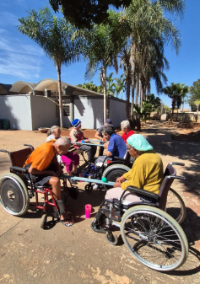  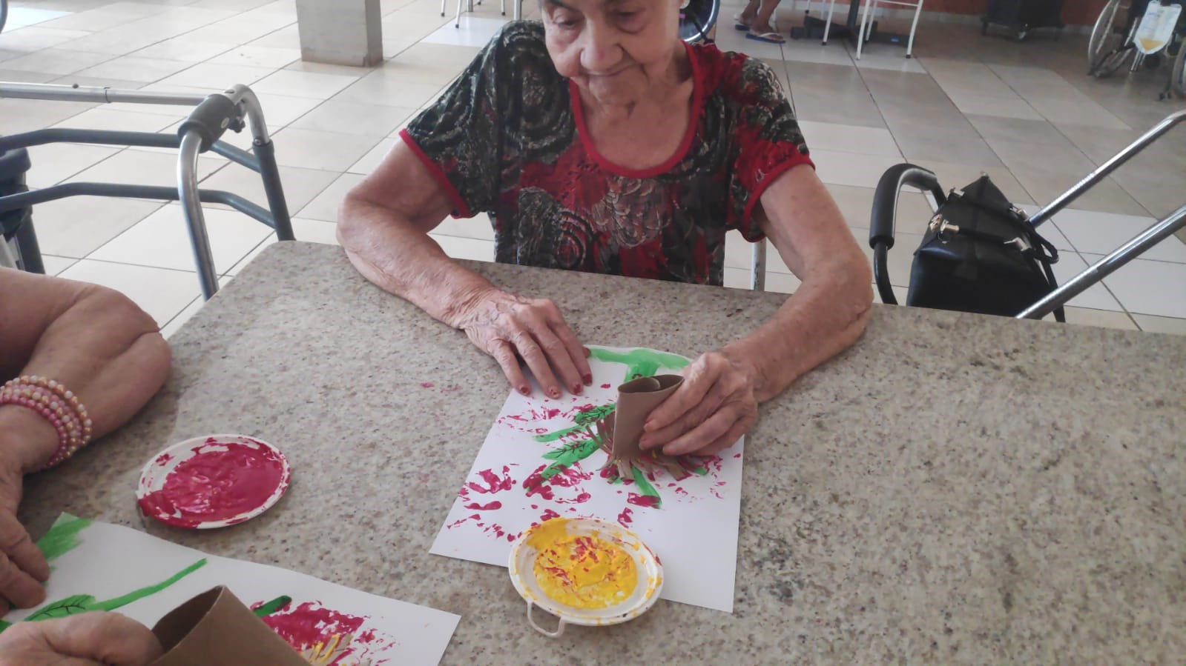 | 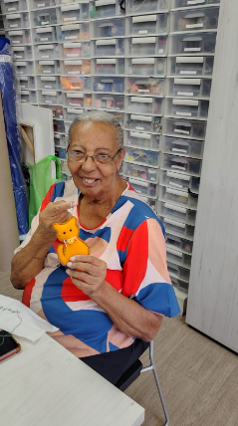 |  | 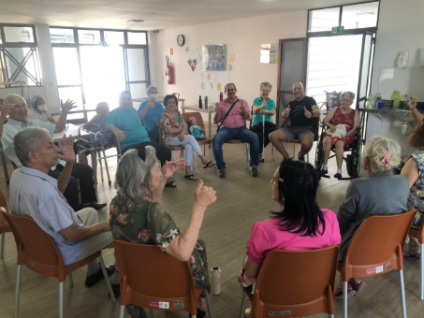
CISF (ILPI): Atividades Físicas (Funcional e alongamento) | CISF (SCFV): Atividade Sociocultural (Artesanato) |  | CISF (Centro Dia): Atividades Lúdicas

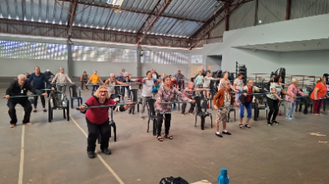
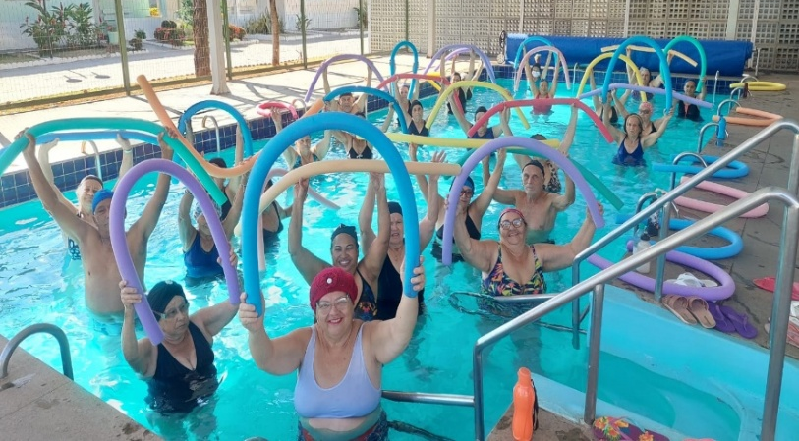
CISF (Casa Lar e SCFV ): Atividades Físicas (Funcional) | CIVV (CL e SCFV): Atividades Físicas (Hidroginástica)

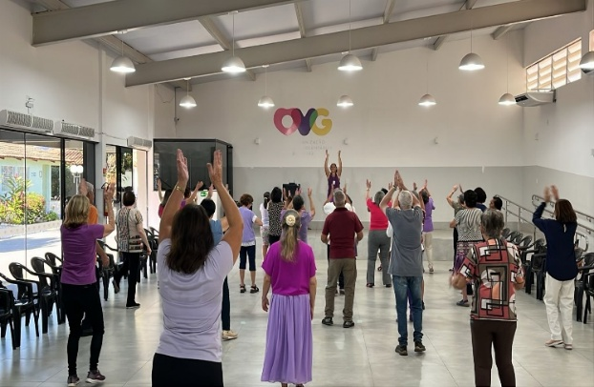 | 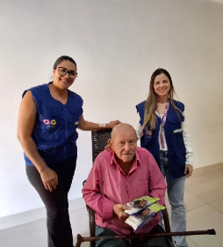 | 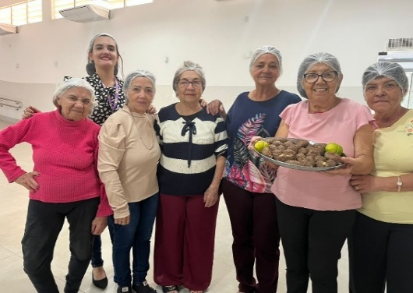
CIVV (CL e SCFV): Atividades Físicas (Dança) | EBV I (Centro Dia): Atendimento do Serviço Social | EBV II (SCFV): Atividade Sociocultural (Cozinha Terapêutica)

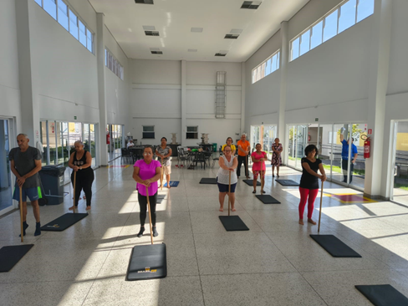 | 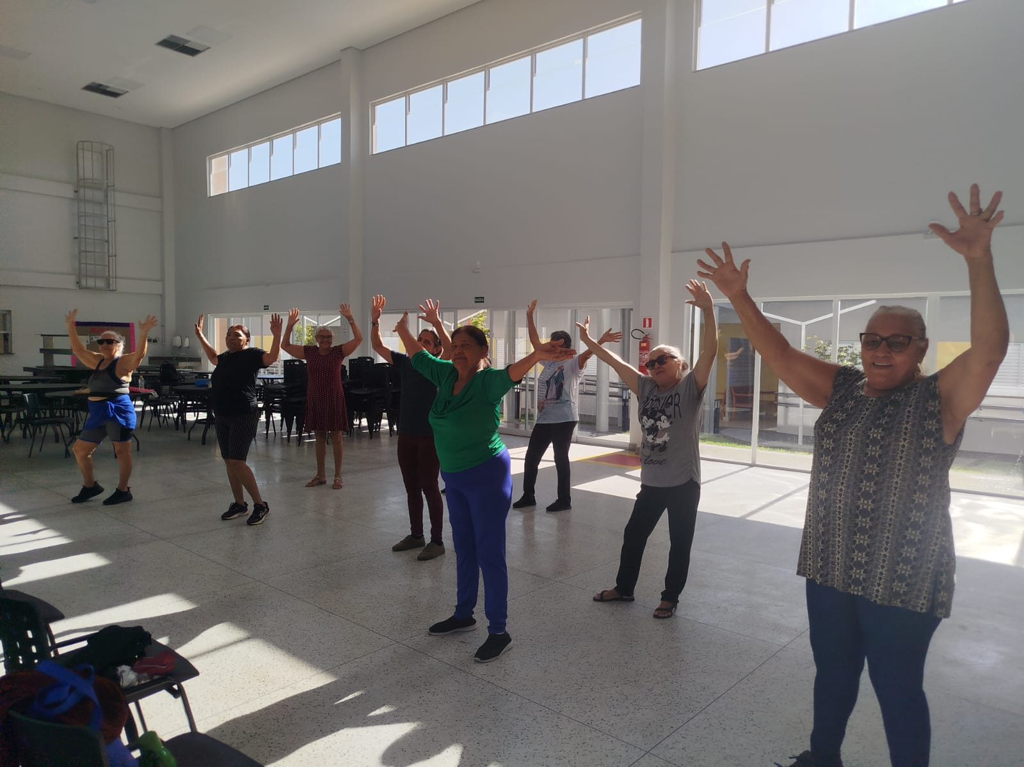 | 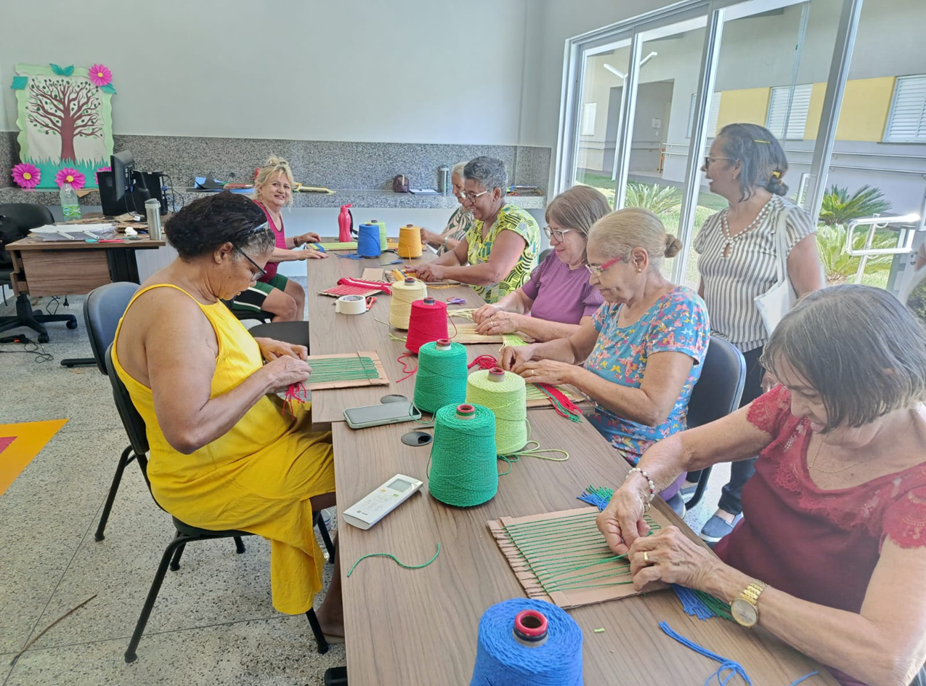
EBV III (SCFV): Atividades Físicas | EBV III (SCFV): Atividades Físicas (Dança) | EBV III (SCFV): Atividade Sociocultural (Artesanato)

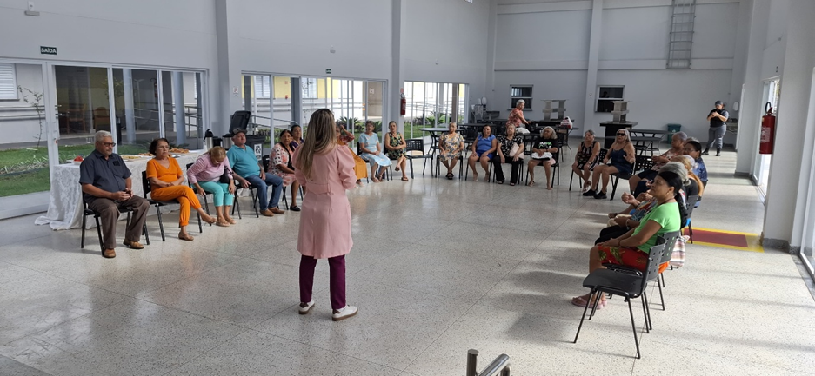 | 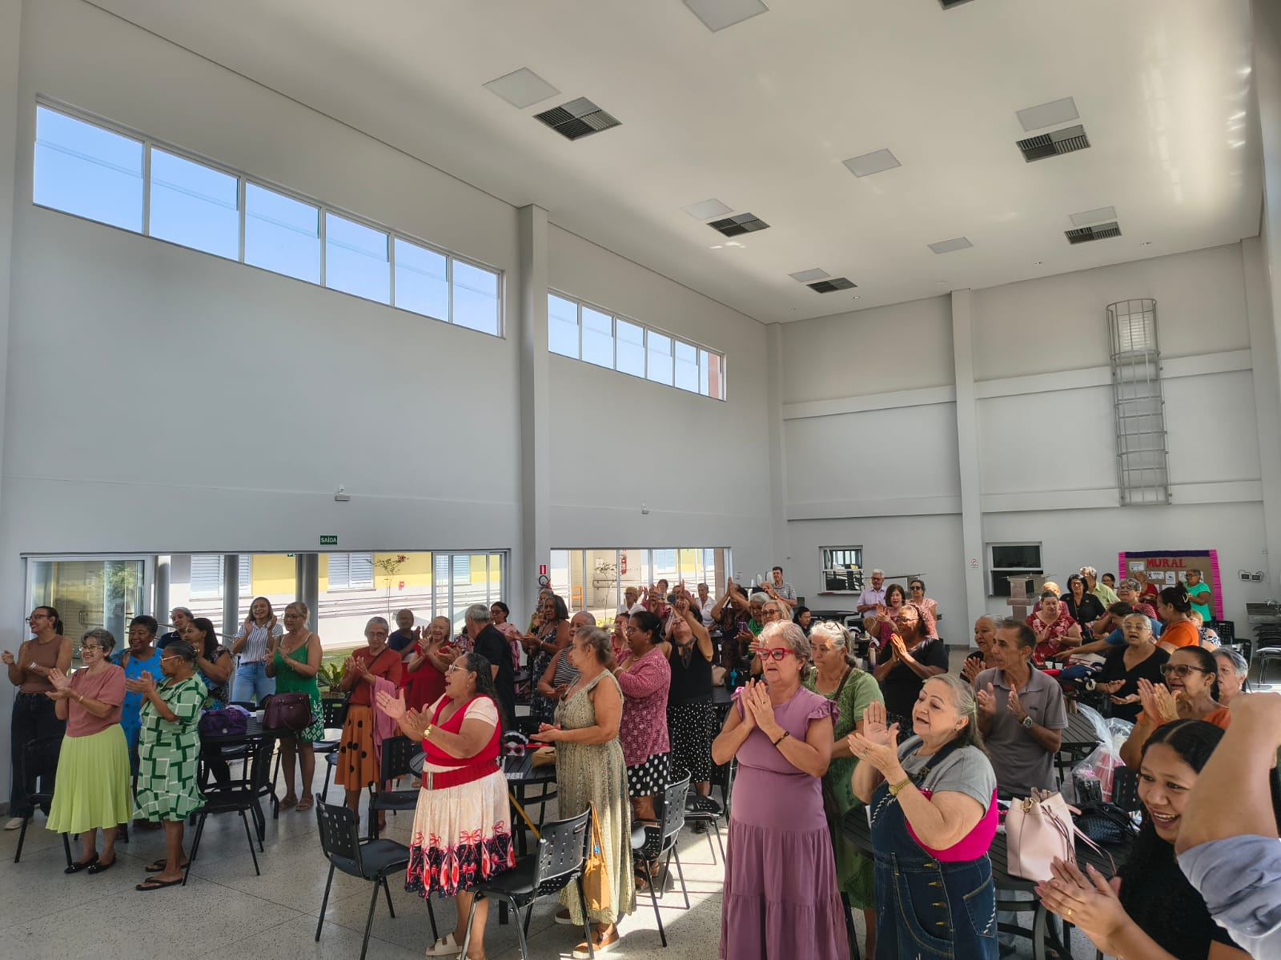 | 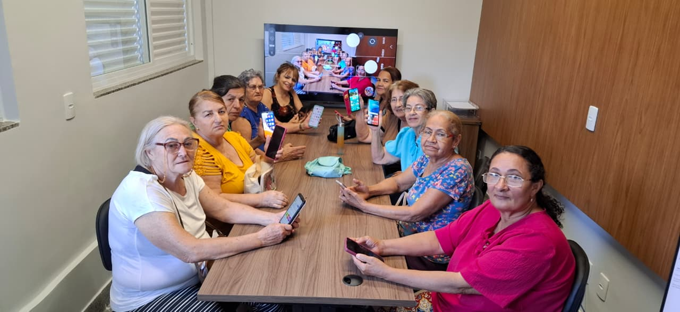
EBV III (SCFV): Atividade Socioeducativa (Roda de Conversa Agosto Lilás) | EBV III (SCFV): Atividade Sociocultural (Aniversariantes do mês) | EBV III (SCFV): Inclusão Digital

ORGANIZAÇÃO DAS VOLUNTÁRIAS DE GOIÁS
RELATÓRIO GERENCIAL MENSAL DE EXECUÇÃO - 25º Termo Aditivo
PROGRAMA JUVENTUDE TECENDO O FUTURO - PJTF

PLANO DE TRABALHO - EIXO 1: AÇÕES DE ATENDIMENTO / UNIDADE EXECUTORA: CENTRO DA JUVENTUDE TECENDO O FUTURO (CJTF) - PROGRAMA JUVENTUDE TECENDO O FUTURO (PJTF)
MÊS DE REFERÊNCIA: AGOSTO / 2025
OPERACIONALIZAÇÃO DAS AÇÕES DE PROTEÇÃO SOCIAL

1. INDICADORES ESTATÍSTICOS QUE PERMITAM AVALIAÇÃO QUANTITATIVA E QUALITATIVA DO DESEMPENHO E DO CUMPRIMENTO DAS METAS PACTUADAS (H.1 RN nº 04/2025 - TCE-GO)
PROTEÇÃO SOCIAL BÁSICA E AÇÕES DE PROMOÇÃO DA INTEGRAÇÃO AO MUNDOO DO TRABALHO
SERVIÇO DE CONVIVÊNCIA E FORTALECIMENTO DE VÍNCULOS E INTEGRAÇÃO AO MUNDO DO TRABALHO
UNIDADE EXECUTORA |  | ESPECIFICAÇÃO |  | METAS FÍSICAS
 |  |  |  | Prevista | Realizada
CENTRO DA JUVENTUDE TECENDO O FUTURO - CJTF |  | Número adolescentes e jovens atendidos no Programa Juventude Tecendo o Futuro/mês |  | 520 | 765

2. MEDIDAS IMPLEMENTADAS COM VISTAS AO SANEAMENTO DE EVENTUAIS DISFUNÇÕES ESTRUTURAIS QUE PREJUDICARAM OU INVIABILIZARAM O ALCANCE DAS METAS FIXADAS (H.4 RN nº 04/2025 - TCE-GO)
Causa: Em agosto, o Programa Juventude Tecendo o Futuro (PJTF) superou a meta estabelecida, alcançando 147% do previsto. Esse resultado foi impulsionado pela abertura de novas turmas.
Medidas implementadas/a implementar: Como a meta foi ultrapassada, não há medidas saneadoras a serem implementadas.
Prazo para tratar a causa: Não há prazo.

3. EXECUÇÃO DOS PROGRAMAS DE TRABALHO PROPOSTOS, COM ESCLARECIMENTOS, SE FOR O CASO, SOBRE AS CAUSAS QUE INVIABILIZARAM O PLENO CUMPRIMENTO DAS METAS ESTABELECIDAS (H.2 RN nº 04/2025 - TCE-GO)
O Programa Juventude Tecendo o Futuro (PJTF) tem como objetivo o fortalecimento de vínculos familiares e sociais, a promoção de oportunidades de acesso à renda e a integração ao mundo do trabalho. O público-alvo do programa são jovens de 12 a 21 anos, oportunizando ações para redução da vulnerabilidade e risco social. Neste mês, foram atendidos 765 beneficiários. Os serviços oferecidos e a quantidade de beneficiários estão descritos de forma resumida na tabela 1 abaixo:

Tabela 1: Resumo dos serviços realizados no PJTF

Serviços oferecidos | Quantidade de inscritos nas atividades
Acompanhamento Serviço Social | 209
Acompanhamento Psicossocial | 152
Atividades Socioeducativas | 289
Atividades Socioculturais | 214
Atividades de Inclusão Digital | 249
Atividades Físicas | 66

Outros Serviços | Quantidade
Nutrição - Refeições e Lanches | 5.920
Benefícios ofertados da OVG | 155
Vale-transporte | 2.872

No mês de agosto, novas turmas foram iniciadas como visto na Tabela 2, abaixo:

Tabela 2: Cursos e oficinas iniciadas no mês

Serviços oferecidos | Quantidade de beneficiários | Quantidade de Grupos
Curso de Informática Básica | 39 | 2
Oficina de Corte e Costura | 37 | 4
Oficina de Trabalhos Manuais e Artesanato | 30 | 4
Oficina de Capacitação em Língua Inglesa I | 59 | 3
Oficina de Capacitação em Língua Inglesa II | 26 | 2
Oficina de Capacitação em Língua Inglesa III | 7 | 1
Oficina de Capacitação em Dança | 12 | 1
Oficina de Criativa em Dança | 21 | 3
Oficina Criativa em Inteligência Artificial | 38 | 2
Oficina de Capacitação em Inteligência Artificial | 17 | 1
Oficina de Capacitação em Design Gráfico - Iniciante | 30 | 2
Oficina de Capacitação em Design Gráfico - Intermediário | 21 | 2
TOTAL | 337 | 27

Grupo de Convivência e Fortalecimento de Vínculos
Durante o mês de agosto, o Grupo de Convivência e Fortalecimento de Vínculos manteve suas atividades voltadas ao 3º ciclo temático “Protagonismo e Participação”, com a inclusão de novos integrantes, ampliando a participação no grupo. As ações tiveram como foco a integração dos participantes e o fortalecimento dos laços entre eles, promovendo espaços de socialização e desenvolvimento socioemocional.

Os encontros realizados também envolveram atividades na quadra esportiva e na piscina, estimulando a cooperação, o protagonismo juvenil e a valorização das diferenças. As práticas propostas buscaram favorecer o engajamento coletivo, a convivência em ambiente lúdico e inclusivo e o desenvolvimento de habilidades socioemocionais, incentivando a reflexão e a participação ativa de cada adolescente no grupo.

Atividades de Atendimento e Acompanhamento do Serviço Social

Tabela 3: Atendimentos individuais e em grupo do Serviço Social

Serviços oferecidos | Quantidade de beneficiários | Quantidade de Famílias atendidas (grupo familiar)
Acompanhamento Serviço Social | 209 | 99

O Serviço Social concentrou suas ações no acolhimento, escuta qualificada e fortalecimento de vínculos com beneficiários e suas famílias. As atividades incluíram entrevistas sociais e diagnósticos com novos participantes, permitindo análises socioassistenciais e a definição de condutas adequadas ao perfil biopsicossocial de cada caso. A articulação intersetorial com outros setores também foi priorizada, garantindo a troca de informações e a construção de estratégias integradas para melhor atender as necessidades das famílias. Também foi realizado encaminhamento para o Centro de Referência de Assistência Social (CRAS), visando acesso a programas, benefícios e serviços da rede, fortalecendo o acompanhamento individual e promovendo o bem-estar, a proteção social e a inclusão.

No âmbito coletivo, foi realizada a entrega de moletons, beneficiando participantes em situação de vulnerabilidade. As entregas ocorreram durante as atividades de acolhida, fortalecendo valores de solidariedade e cuidado coletivo.

Atividades de Atendimento e Acompanhamento Psicossocial

Tabela 4: Atendimentos individuais e em grupo de Psicologia

Serviços oferecidos | Quantidade de Beneficiários | Quantidade de Famílias atendidas (grupo familiar)
Acompanhamento Psicossocial | 152 | 58

O setor de Psicologia desenvolveu atendimentos individuais e coletivos voltados ao acolhimento, à escuta ativa e ao suporte socioemocional dos beneficiários. As ações contemplaram entrevistas iniciais para conhecimento do perfil dos novos ingressantes, mediação de conflitos, manejo de sofrimento psíquico e psicoeducação, assegurando acompanhamento próximo e qualificado.

No campo da articulação interinstitucional, foi realizado encaminhamento para o Centro Estadual Especializado em Saúde Mental Infantojuvenil (CEESMI), com o objetivo de ampliar o acesso a suporte especializado e garantir acompanhamento adequado dos casos identificados. Essa ação reforça a atenção à saúde mental dos adolescentes e jovens acompanhados, fortalecendo a rede de proteção.

Também foram conduzidos atendimentos visando a Integração, Promoção ao Mundo do Trabalho, além de orientações e encaminhamentos pertinentes conforme as demandas identificadas.

A equipe de Psicologia desempenhou papel ativo em atividades educativas, dinâmicas e reflexivas, promovendo o desenvolvimento social, emocional e cognitivo dos beneficiários. Foram realizadas rodas de conversa, jogos cooperativos e atividades de expressão emocional, adaptadas às faixas etárias, além de observações direcionadas para identificar demandas individuais e coletivas. Além disso, a equipe deu continuidade a estudos de caso, reuniões de supervisão com estagiários, recepção e integração de novos colaboradores e adequação de projetos, assegurando a qualidade e a continuidade das ações planejadas.

Atividades Socioeducativas e Ações de Promoção e Integração ao Mundo do Trabalho

Tabela 5: Atendimentos das atividades socioeducativas e de Integração ao Mundo do Trabalho

Serviços oferecidos | Beneficiários | Quantidade de Grupos/Turmas
Atividade Socioeducativa - Agosto Lilás | 134 | 2
Reunião de Acolhida | 53 | 2
Caminhos para o Futuro | 60 | 1
Feira de Oportunidades ProBem | 30 | 1
Curso de Assistente de Recursos Humanos | 11 | 1
Agência Jovem de Design Gráfico | 1 | 1
TOTAL | 289 | 8

As atividades socioeducativas e as ações de promoção ao mundo do trabalho são fundamentais para o desenvolvimento integral dos adolescentes e jovens atendidos. Elas fortalecem vínculos familiares e sociais, ampliam oportunidades de renda e contribuem para a redução de vulnerabilidades.

Neste mês, destacou-se a roda de conversa “Agosto Lilás - Combate à Violência contra a Mulher”, realizada em parceria com a Defensoria Pública de Goiás e o Núcleo Especializado de Defesa e Promoção dos Direitos da Mulher (NUDEM). A ação promoveu reflexões sobre os diferentes tipos de violência, apresentou canais de denúncia e estimulou debates sobre respeito, igualdade e proteção de direitos.

A Reunião de Acolhida reuniu novos beneficiários do Programa, promovendo integração, fortalecimento de vínculos e incentivo ao protagonismo juvenil.

No eixo de integração ao trabalho, o projeto Caminhos para o Futuro - Jornada Universitária, em parceria com o Instituto Equatorial, deu continuidade às oficinas de preparação para o ENEM e vestibulares, com oficinas de Matemática, Redação e História Geral. Além disso, atividades de Psicologia abordaram autoconhecimento, teste vocacional e possibilidades de ingresso no ensino superior.

Os jovens também participaram da Feira de Oportunidades/Evento de Inclusão do ProBem, que ofereceu palestras, encaminhamentos para estágios, simulações de entrevistas e oficinas sobre LinkedIn. A equipe de Psicologia prestou suporte individualizado, acompanhando processos seletivos e orientando trajetórias acadêmicas e profissionais.

O Curso de Assistente de Recursos Humanos, em parceria com o SENAC, avançou com módulos sobre gestão de pessoas, saúde e segurança no trabalho, ética, direitos trabalhistas, sustentabilidade e uso de inteligência artificial em processos de RH. A formação buscou unir teoria e prática, fortalecendo competências técnicas e socioemocionais.

Por fim, neste mês também teve início a atividade da Agência Jovem de Design Gráfico, um espaço de aprendizado criativo voltado para introduzir os participantes às ferramentas e técnicas básicas da área. O objetivo é desenvolver autonomia, protagonismo e conhecimento, estimulando a expressão artística e a aplicação prática das habilidades em projetos individuais e coletivos.

Atividades Socioculturais

Tabela 6: Atendimentos das atividades socioculturais

Serviços oferecidos | Beneficiários | Quantidade de Grupos/Turmas
Oficina de Corte e Costura | 59 | 8
Oficina de Trabalhos Manuais e Artesanato | 30 | 4
Oficina de Capacitação em Língua Inglesa I | 59 | 3
Oficina de Capacitação em Língua Inglesa II | 26 | 2
Oficina de Capacitação em Língua Inglesa III | 7 | 1
Oficina de Capacitação em Dança | 12 | 1
Oficina Criativa em Dança | 21 | 3
TOTAL | 214 | 22

As atividades socioculturais do Programa Juventude Tecendo o Futuro continuaram promovendo espaços de aprendizado, criatividade e fortalecimento de vínculos, estimulando o desenvolvimento integral dos adolescentes e jovens. As oficinas proporcionaram experiências diversificadas que contribuíram para a formação cultural, a autonomia, a expressão pessoal e a convivência coletiva.

Na Oficina de Corte e Costura, quatro turmas foram concluídas com a confecção de bags personalizadas inspiradas em moodboards de identidade, e quatro novas turmas iniciaram atividades de modelagem e uso de maquinário. O processo uniu técnica e autoconhecimento, em um ambiente de cooperação e engajamento.

As oficinas de Artesanato incluíram produção de chaveiros, bijuterias, pintura em tela e bolsas bordadas, desenvolvendo criatividade, concentração e autoestima.

As Oficinas de Inglês trabalharam conteúdos progressivos de acordo com o nível das turmas, fortalecendo compreensão, fala, leitura e escrita. A turma avançada destacou-se pela realização de tarefas de forma autônoma, refletindo confiança e organização no aprendizado.

Na Capacitação em Dança, o método Laban orientou o desenvolvimento da consciência corporal e da expressão criativa, resultando em uma coreografia coletiva marcada por sintonia e presença de palco. Já a Oficina Criativa de Dança teve caráter lúdico, priorizando socialização, cooperação e valores de convivência, em parceria com a equipe de Psicologia.

Também ocorreu o encerramento da Colônia de Férias - Recomeçar é Crescer, com a Festa das Cores. O evento celebrou vínculos construídos e reconheceu o jovem mais assíduo com o oferecimento de um celular. Os instrutores destacaram a participação ativa e o engajamento dos adolescentes durante todas as atividades.

Atividades de Inclusão Digital

Tabela 7: Atendimentos das atividades de inclusão digital

Serviços oferecidos | Beneficiários | Quantidade de Grupos/Turmas
Curso de Informática Básica | 39 | 2
Oficina de Capacitação em Inteligência Artificial | 17 | 1
Oficina Criativa em Inteligência Artificial | 38 | 2
Oficina de Capacitação em Design Gráfico - Iniciante | 30 | 2
Oficina de Capacitação em Design Gráfico - Intermediário | 21 | 2
Robótica Módulo I | 50 | 4
Robótica Módulo II | 42 | 3
Robótica Módulo III | 12 | 1
TOTAL | 249 | 17

Em agosto, as atividades de inclusão digital proporcionaram aprendizado prático e aplicação de ferramentas digitais, preparando os jovens para o uso da tecnologia no cotidiano, na educação e no mercado de trabalho. Os cursos e oficinas combinaram teoria e prática, estimulando criatividade, raciocínio lógico e protagonismo juvenil.

O Curso de Informática Básica abordou fundamentos da computação, uso do sistema operacional, instalação de softwares e ferramentas de criação gráfica. Recursos interativos, como o Kahoot, favoreceram a fixação do conteúdo e o desenvolvimento da autonomia digital.

Nas oficinas de Capacitação em Inteligência Artificial, os jovens exploraram conceitos históricos e básicos de IA e machine learning, desenvolvendo habilidades técnicas, pensamento lógico e compreensão de algoritmos. Já na Oficina Criativa de IA, atividades lúdicas e debates estimularam protagonismo, senso crítico e reflexão sobre impactos sociais e éticos da tecnologia, fortalecendo vínculos e a troca de ideias entre os participantes.

As oficinas de Design Gráfico com Canva trabalharam criatividade e autonomia: o módulo iniciante introduziu tipografia, cores e produção de projetos como o “Currículo Criativo”, enquanto o módulo intermediário aprofundou identidade de marca, arquétipos e declaração de essência, fortalecendo autoconhecimento e capacidade de argumentação.

As atividades de Robótica, em parceria com a SECTI e o IFG, avançaram na programação e no uso de sensores diversos, com aplicação prática em circuitos e preparação para a Feira de Robótica. Os encontros reforçaram raciocínio lógico, criatividade, resolução de problemas, trabalho em equipe e autonomia, consolidando a robótica como ferramenta de inovação e inclusão digital.

Atividades Físicas

Tabela 8: Atendimentos das atividades físicas

Serviços oferecidos | Beneficiários | Quantidade de Grupos/Turmas
Jiu-Jitsu | 34 | 2
Karatê | 32 | 4
TOTAL | 66 | 6

As atividades físicas continuaram promovendo saúde, socialização e desenvolvimento integral dos adolescentes e jovens, com avanços na organização e diversidade das modalidades.

No Jiu-Jitsu, as turmas trabalharam técnicas avançadas, como meia-guarda, passagens, finalizações e reposição de guarda. As aulas estimularam disciplina, autocontrole, resiliência e respeito mútuo, fortalecendo coordenação motora, autoconfiança e habilidades estratégicas.

No Karatê, os beneficiários aperfeiçoaram fundamentos de kihon, kata e kumite, desenvolvendo postura, coordenação, consciência corporal e controle emocional. As atividades foram conduzidas de forma progressiva, respeitando o nível de maturidade e habilidade dos participantes, possibilitando tanto a evolução individual quanto o fortalecimento do trabalho coletivo.

4. INDICADORES DE GESTÃO QUE PERMITAM AFERIR A EFICIÊNCIA, EFICÁCIA, ECONOMICIDADE, QUALIDADE E PRODUTIVIDADE DA ATUAÇÃO DA ENTIDADE, LEVANDO-SE EM CONTA OS RESULTADOS QUANTITATIVOS E QUALITATIVOS ALCANÇADOS PELA INSTITUIÇÃO (H.3 RN nº 04/2025 - TCE-GO)
De acordo com a Sistemática de Acompanhamento e Avaliação dos Indicadores do Contrato de Gestão entre SEAD e OVG (Anexo IV), os Indicadores de Gestão, nomeados Indicadores de Desempenho, são apresentados semestralmente, nos meses de julho, referente ao primeiro semestre, e janeiro, referente ao segundo semestre.
Goiânia, agosto de 2025.
Luís Maurício Bessa Scartezini |  |  | Janine Almeida Silva Zaiden  Diretora de Planejamento e Gestão
Gerente de Planejamento
Rúbia Erika Prado Cardoso |  |  | Jarmund Nasser Júnior
Diretora de Programas para Juventude |  |  | Diretor Administrativo e Financeiro
Adryanna Leonor Melo de Oliveira Caiado
Diretora Geral

ANEXO - FOTOS E LEGENDAS DE AÇÕES REALIZADAS NO MÊS DE REFERÊNCIA
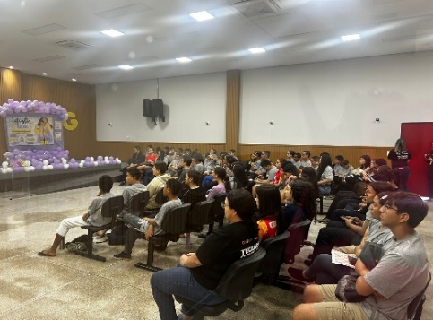
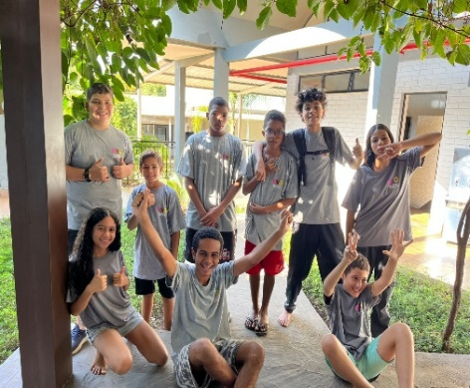
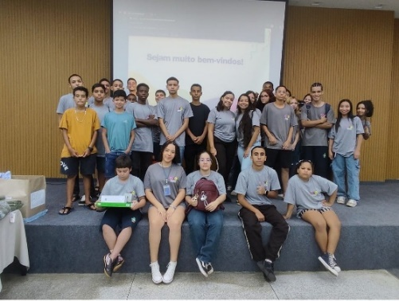
Grupo de Convivência e Fortalecimento de Vínculos | Atividade de Acolhida | Atividade Socioeducativa: Agosto Lilás

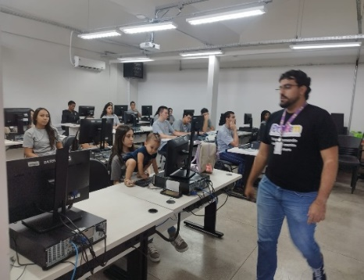 | 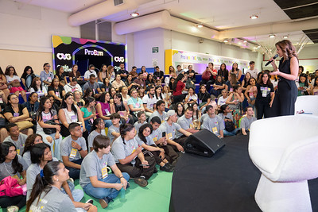 | 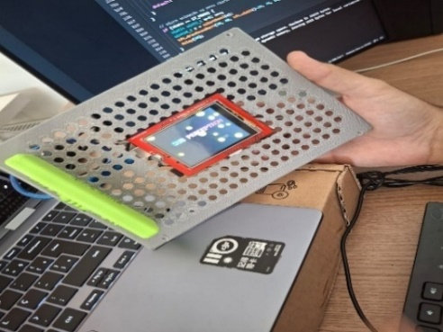
Atividades Socioeducativas e de Integração ao Mundo do Trabalho: Caminhos para o Futuro | Atividades Socioeducativas e de Integração ao Mundo do Trabalho: Feira de Oportunidades do ProBem | Atividades de Inclusão Digital: Oficina de Capacitação em Inteligência Artificial

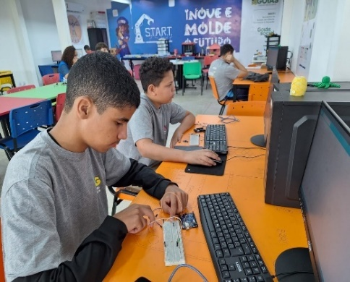 |  | 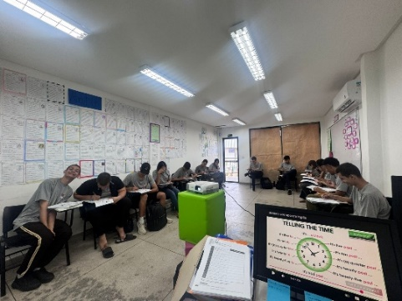  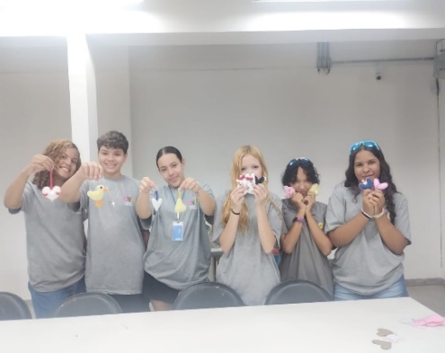
Atividades de Inclusão Digital: Oficina de Robótica | Atividades Socioculturais: Oficina de Trabalhos Manuais e Artesanato | Atividades Socioculturais: Oficina de Capacitação em Língua Inglesa

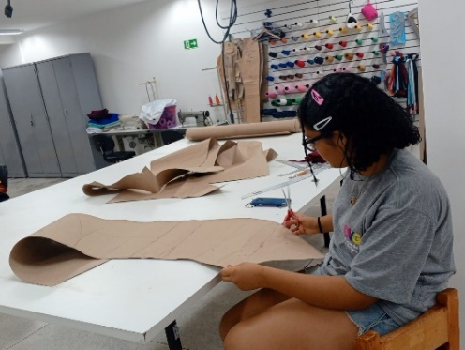 | 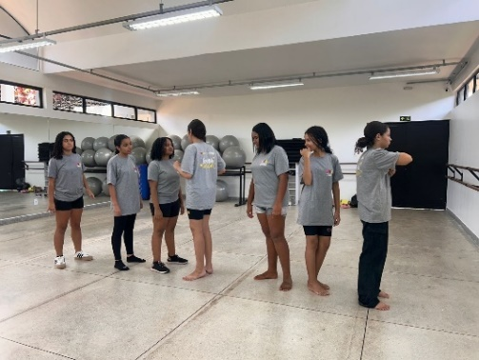 | 
Atividades Socioculturais: Oficina de Corte e Costura | Atividades Socioculturais: Oficina de Capacitação em Dança | Atividades Socioculturais: Encerramento Colônia de Férias - Festa das Cores

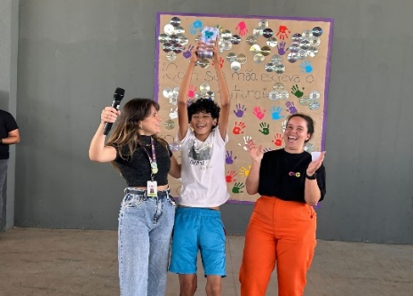 | 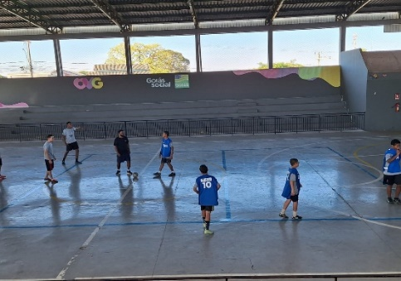 | 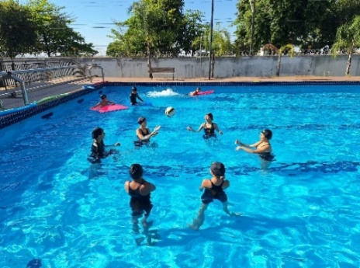
Atividades Socioculturais: Encerramento Colônia de Férias - Entrega do Prêmio | Atividades Físicas na quadra | Atividades Físicas: Natação

ORGANIZAÇÃO DAS VOLUNTÁRIAS DE GOIÁS
RELATÓRIO GERENCIAL MENSAL DE EXECUÇÃO - 25º Termo Aditivo
PROGRAMA MENINAS DE LUZ - PML

PLANO DE TRABALHO - EIXO 1: AÇÕES DE ATENDIMENTO / UNIDADE EXECUTORA: CENTRO DA JUVENTUDE TECENDO O FUTURO (CFJT) - PROGRAMA MENINAS DE LUZ (PML)
MÊS DE REFERÊNCIA: AGOSTO / 2025
OPERACIONALIZAÇÃO DAS AÇÕES DE PROTEÇÃO SOCIAL

1. INDICADORES ESTATÍSTICOS QUE PERMITAM AVALIAÇÃO QUANTITATIVA E QUALITATIVA DO DESEMPENHO E DO CUMPRIMENTO DAS METAS PACTUADAS (H.1 RN nº 04/2025 - TCE-GO)
PROTEÇÃO SOCIAL BÁSICA
SERVIÇO DE CONVIVÊNCIA E FORTALECIMENTO DE VÍNCULOS
UNIDADE EXECUTORA |  | ESPECIFICAÇÃO | METAS FÍSICAS
 |  | ESPECIFICAÇÃO | Prevista | Realizada
CENTRO DA JUVENTUDE TECENDO O FUTURO - CJTF |  | Número adolescentes e jovens atendidas no Programa Meninas de Luz/mês | 170 | 171

2. MEDIDAS IMPLEMENTADAS COM VISTAS AO SANEAMENTO DE EVENTUAIS DISFUNÇÕES ESTRUTURAIS QUE PREJUDICARAM OU INVIABILIZARAM O ALCANCE DAS METAS FIXADAS (H.4 RN nº 04/2025 - TCE-GO)
Causa: Em agosto, o Programa Meninas de Luz (PML) atingiu 101% da meta prevista. As ações de busca ativa foram mantidas em unidades socioassistenciais, serviços de saúde e eventos estaduais, com o propósito de ampliar o acolhimento de novas participantes e fortalecer o acompanhamento das jovens já vinculadas ao Programa. Além dessas estratégias, a demanda espontânea permaneceu como um canal relevante de acesso ao serviço.
Medidas implementadas/a implementar: Como a meta foi alcançada, não há medidas saneadoras a serem implementadas.
Prazo para tratar a causa: Não há prazo.

3. EXECUÇÃO DOS PROGRAMAS DE TRABALHO PROPOSTOS, COM ESCLARECIMENTOS, SE FOR O CASO, SOBRE AS CAUSAS QUE INVIABILIZARAM O PLENO CUMPRIMENTO DAS METAS ESTABELECIDAS (H.2 RN nº 04/2025 - TCE-GO)
O Programa Meninas de Luz (PML), desenvolvido no Centro da Juventude Tecendo o Futuro (CJTF), é uma iniciativa voltada ao acolhimento e ao desenvolvimento de gestantes e jovens mães, com idades entre 12 e 21 anos, inscritas ainda durante o período gestacional. Com foco na promoção de cuidado, apoio e oportunidades, o PML oferece um conjunto de serviços especializados que atendem às necessidades das participantes, considerando tanto os aspectos físicos quanto emocionais e sociais da maternidade. Desta forma, contribui não apenas para o bem-estar individual, mas também para a formação de laços sólidos de pertencimento e confiança, fundamentais para o desenvolvimento saudável da criança e para a autonomia e empoderamento das jovens mães, consolidando-se como um espaço de acolhimento, crescimento e fortalecimento comunitário. A Tabela 1, a seguir, apresenta um resumo desses serviços e o número de beneficiárias contempladas.

Tabela 1: Serviços oferecidos no PML

Serviços oferecidos | Quantidade de gestantes e jovens mães atendidas
Acompanhamento Serviço Social | 146
Acompanhamento Psicossocial | 138
Atividades Socioeducativas e Culturais | 145
Orientação Nutricional | 10
Orientação Odontológica | 16
Atividades Físicas | 82
Grupos de Convivência e Fortalecimento de Vínculos
Os grupos de convivência têm como objetivo promover o autoconhecimento, estimular a autonomia das participantes, ampliar a consciência sobre seus direitos civis e fortalecer o vínculo afetivo entre gestante e bebê. Realizados semanalmente, os encontros são organizados por faixa etária (12 a 14 anos, 15 a 17 anos e 18 a 21 anos).

Durante o mês de agosto, em alusão ao Agosto Lilás, foram desenvolvidas as seguintes ações:

- Reflexão sobre os tipos de violência contra a mulher, abordando as formas física, psicológica, moral, patrimonial e sexual;
- Orientações sobre identificação e busca de ajuda, destacando a importância de reconhecer sinais de violência e compreender quando e como procurar apoio;
- Apresentação da rede de apoio e canais de denúncia, com ênfase em serviços como o Disque 180, que oferecem proteção e orientação às mulheres;
- Discussão sobre relações respeitosas, incentivando vínculos baseados na empatia, no diálogo, na igualdade e na não discriminação.

Essas ações possibilitaram um espaço de diálogo e troca de experiências, fortalecendo a percepção das participantes sobre seus direitos e contribuindo para a construção de relações mais saudáveis e seguras.

Tabela 2: Grupos de gestantes iniciados no mês de agosto

Descrição | Data de Início | Quantidade de Adolescentes/Jovens
Grupo Intensivo | 25/08/2025 | 5

Atividades de Atendimento e Acompanhamento do Serviço Social

Tabela 3: Atendimentos individuais e em grupo do Serviço Social

Nº de adolescentes/jovens atendidas | Atendimentos às adolescentes/jovens
146 | 213

O acompanhamento realizado pelo setor de Serviço Social teve como eixo central a promoção da proteção integral e a garantia de direitos das adolescentes e jovens em situação de vulnerabilidade social, por meio de um trabalho sistemático, ético e comprometido com o fortalecimento de vínculos familiares e comunitários.

Foram realizados atendimentos presenciais, fundamentados na escuta qualificada e no acolhimento sensível, permitindo o mapeamento das demandas, potencialidades e vulnerabilidades de cada jovem. Esse acompanhamento possibilitou a identificação de situações de risco, como violência, negligência, uso de substâncias psicoativas e evasão escolar, o que subsidiou intervenções personalizadas e oportunas.

No decorrer do acompanhamento, foram oferecidas orientações socioeducativas sobre temas relevantes, como direitos sexuais e reprodutivos, prevenção de ISTs, importância da documentação civil, acesso a políticas públicas e demais serviços de cidadania. A atuação do Serviço Social também se destacou na realização de encaminhamentos e articulação com a rede de proteção social, envolvendo instituições como o Conselho Tutelar, Centro de Referência de Assistência Social (CRAS), Centro de Referência Especializado de Assistência Social (CREAS), unidades de saúde, escolas e organizações da sociedade civil. Essa articulação visou assegurar o acesso a direitos, à proteção social e à inclusão em programas como Bolsa Família/Auxílio Brasil e Benefício de Prestação Continuada (BPC).

Além dos atendimentos individuais, o acompanhamento social incluiu atividades em grupo, com foco na construção do protagonismo juvenil, autoestima e empoderamento. Foram promovidas rodas de conversa, oficinas temáticas sobre projeto de vida, mercado de trabalho, prevenção da violência, cidadania e fortalecimento de vínculos, fortalecendo a convivência comunitária e a participação ativa das adolescentes.

A equipe de Serviço Social também realizou o monitoramento da frequência escolar, acompanhamento do pré-natal de adolescentes gestantes, além de visitas domiciliares, fundamentais para uma compreensão mais ampla da dinâmica familiar e das condições de vida. O contato com os núcleos familiares buscou envolver os responsáveis no processo, oferecendo orientações sobre responsabilidades parentais e promovendo espaços de escuta e diálogo entre os adolescentes e seus familiares.

De forma geral, o acompanhamento social foi pautado na intervenção contínua, preventiva e protetiva, contribuindo para o desenvolvimento integral das adolescentes/jovens e para a construção de trajetórias de vida mais seguras e autônomas.

Atividades de Atendimento e Acompanhamento Psicossocial

Tabela 4: Atendimentos individuais e em grupo de Psicologia

Nº de adolescentes/jovens atendidas | Atendimentos às adolescentes/jovens
138 | 144

O Serviço de Psicologia do Programa Meninas de Luz desenvolveu ações voltadas à promoção do bem-estar emocional das adolescentes, por meio de uma abordagem humanizada, com escuta qualificada, fortalecimento da autonomia e valorização dos direitos fundamentais.

As ações desenvolvidas buscaram acolher gestantes e jovens mães em sua singularidade, fortalecendo a autoestima, a identidade e a capacidade de tomada de decisões conscientes, ao mesmo tempo em que estimulam a construção de vínculos de confiança e a expressão livre das emoções em um ambiente seguro.

O acompanhamento incluiu atendimentos individuais e em grupo, grupos socioeducativos, escuta de familiares e visitas domiciliares, possibilitando uma aproximação com a realidade das participantes. Foram promovidas reflexões sobre igualdade de gênero, prevenção de violências, vínculo mãe-bebê, autoestima e relações afetivas saudáveis.

Também houve articulação com a rede de proteção social e de saúde mental, como Centros de Atenção Psicossocial (CAPS) e Centros de Referência Especializado de Assistência Social (CREAS), garantindo suporte ampliado. O Serviço de Psicologia consolidou-se como eixo essencial do Programa, oferecendo apoio emocional, fortalecendo vínculos e contribuindo para uma maternidade mais consciente, segura e acolhedora.

Atividades Socioeducativas e Culturais
Durante o mês de agosto, as ações socioeducativas foram planejadas com foco na escuta qualificada, no acolhimento humanizado e na orientação direcionada a gestantes e jovens mães em situação de vulnerabilidade social. As iniciativas ofereceram um espaço seguro de apoio emocional, compartilhamento de experiências e fortalecimento de vínculos sociais e afetivos, por meio de grupos de convivência, oficinas de artesanato e atividades educativas. O objetivo central foi promover o empoderamento feminino e incentivar a construção de redes de apoio mútuo.

Tabela 5: Atendimentos das atividades socioeducativas e socioculturais

Nº de Adolescentes/Jovens atendidas | Quantidade de Atividades em Grupos
145 | 18

As atividades seguiram cronograma semanal, estimulando a interação entre mãe e bebê e reforçando a importância do afeto, da presença e da escuta sensível para o desenvolvimento saudável da criança. No ciclo temático “Eu-Mãe”, os encontros abordaram as diferentes fases da gestação e do pós-parto, incentivando reflexões sobre as transformações físicas, emocionais e sociais da maternidade, com valorização das experiências individuais e coletivas.

No campo da saúde mental, as ações tiveram como foco o acolhimento das adolescentes gestantes, a prevenção de transtornos como ansiedade e depressão e o suporte diante dos desafios do puerpério. Já em relação à saúde física, foram trabalhados temas como a importância do pré-natal, o cuidado com a sexualidade durante a gestação e o parto seguro e humanizado, com orientações sobre direitos, sinais de alerta e preparação emocional.

Outro ponto de destaque foi a ênfase na alimentação saudável, com orientações sobre dieta equilibrada, prevenção de complicações gestacionais e benefícios para o desenvolvimento do bebê.

Entre as atividades de fortalecimento do vínculo mãe-bebê, ressalta-se a iniciativa “Carta Especial”, na qual as mães escreveram mensagens dirigidas a seus filhos, relatando sentimentos e expectativas vivenciados na gestação. A proposta visa reforçar a conexão afetiva e o cuidado emocional desde os primeiros momentos de vida.

Em alusão ao Agosto Lilás, foram promovidas rodas de conversa sobre prevenção da violência contra a mulher, com distribuição de materiais informativos da Secretaria de Estado de Desenvolvimento Social (SEDS). As ações favoreceram a conscientização, o empoderamento feminino e a divulgação de canais de denúncia e serviços de proteção.

Também foram realizadas oficinas de artesanato alinhadas à campanha Agosto Dourado, com foco no incentivo ao aleitamento materno e no fortalecimento de vínculos afetivos. As gestantes participaram de atividades como pintura gestacional, confecção de lembranças de maternidade, diários de luz, móbiles e quadros personalizados. Já as jovens mães realizaram pintura em ecobags, confecção do “pote dos sonhos” e pinturas temáticas em telas, valorizando a cultura popular, a criatividade e a autoestima.

Por fim, o programa desenvolveu atividades vinculadas ao Projeto Rede de Histórias, com apoio do Criança Esperança, reforçando a importância da leitura na infância. Durante o encontro, foram apresentadas estratégias para estimular o hábito de ler desde os primeiros anos de vida, utilizando obras como o livro “Malala” para transmitir mensagens de coragem e empoderamento. A leitura foi destacada como ferramenta para o desenvolvimento cognitivo e emocional das crianças, favorecendo a construção de vínculos afetivos e proporcionando momentos de lazer e aprendizado.

Atividades de Promoção do Bem-Estar e Qualidade de Vida

Orientação Nutricional

Tabela 6: Atendimentos da Nutrição

Nº de Adolescentes/Jovens atendidas | Quantidade de Grupos/Turmas
10 | 1

O Serviço de Nutrição desenvolveu ações voltadas à promoção da Segurança Alimentar e Nutricional, a educação alimentar e nutricional e o fortalecimento de vínculos comunitários entre gestantes e jovens mães.

Foram realizados atendimentos de acolhimento e orientações, com escuta qualificada e avaliação do estado nutricional, hábitos alimentares e condições socioculturais, oferecendo informações adequadas à realidade socioeconômica das beneficiárias e incentivando práticas alimentares saudáveis, sustentáveis e de baixo custo, essenciais para o desenvolvimento fetal e a saúde materna.

Durante os encontros, também foram oferecidas refeições planejadas conforme os princípios do Guia Alimentar para a População Brasileira, assegurando qualidade nutricional e respeito às especificidades do público atendido. Essas ações contribuíram para fortalecer vínculos comunitários e promover o direito à alimentação adequada.

Orientação Odontológica

Tabela 7: Atendimentos da Odontologia

Nº de Adolescentes/Jovens atendidas | Quantidade de Grupos/Turmas
16 | 1

O Setor de Odontologia realizou atendimentos com ênfase na temática “A importância do aleitamento materno para a odontologia”, em alinhamento à campanha Agosto Dourado. As orientações destacaram que a amamentação exclusiva nos primeiros meses de vida contribui não apenas para a nutrição adequada do bebê, mas também para o desenvolvimento orofacial, auxiliando na formação correta dos ossos da face, no posicionamento adequado da língua e no fortalecimento da musculatura orofacial. Esse processo favorece a respiração nasal, a deglutição correta, a prevenção de problemas de fala e reduz o risco de alterações na arcada dentária, como a má oclusão.

Além disso, foram realizadas orientações acerca da importância da amamentação como fator de proteção contra cáries precoces, já que evita o uso prolongado de mamadeiras e chupetas. Desta forma, a odontologia reforça seu papel no cuidado integral à saúde materno-infantil, orientando e apoiando as famílias quanto aos benefícios do aleitamento materno para a saúde bucal e geral da criança.

Atividades Físicas

Tabela 8: Atendimentos das atividades físicas

Nº de Adolescentes/Jovens atendidas | Quantidade de Grupos/Turmas
82 | 10

O setor de Educação Física desenvolveu ações voltadas ao cuidado integral de gestantes e jovens mães, em alinhamento à campanha Agosto Dourado. Foram realizadas sessões de alongamento e hidroginástica, promovendo postura, condicionamento físico, circulação e bem-estar. Também houve pintura gestacional, fortalecendo a autoestima e o vínculo com o bebê, além de encontros de acolhimento com jovens mães, abordando autocuidado e amamentação. A programação incluiu orientação sobre o uso do sling. Todas as atividades contribuíram para a saúde, o bem-estar e o fortalecimento dos vínculos familiares.

Articulações com a Rede, Visitas Técnicas e Parcerias
Foram realizadas visitas domiciliares e promovida a articulação com a rede de proteção social, incluindo serviços como CAPS e CREAS, bem como com a rede pública de saúde, abrangendo Unidades Básicas de Saúde (UBS). Além disso, houve encaminhamentos das beneficiárias para atendimento especializado e para a inscrição no Cadastro Único, fortalecendo o acesso aos serviços e benefícios socioassistenciais disponíveis.

Frente à Extensão do Programa Meninas de Luz nos municípios, foram realizadas visitas técnicas em Alvorada do Norte, Bela Vista, Caturaí, Campo Limpo, Piranhas e Uruana. O monitoramento dos municípios que já executam o Programa foi realizado de forma híbrida, combinando encontros on-line e visitas presenciais. Nessas ocasiões, além do acompanhamento técnico e administrativo, estão sendo realizadas capacitações específicas, entre elas a de pinturas de barriga, atividade que valoriza o vínculo materno e contribui para o fortalecimento da autoestima de gestantes atendidas.

Foram também realizadas atividades de planejamento, com elaboração de cronograma de viagens para implantação do Programa em novos municípios, de forma a atender às suas demandas locais e promovendo a ampliação do acesso para mais gestantes.

Tabela 9: Resumo de outros serviços oferecidos

Outros Serviços | Quantidade
Benefícios eventuais (enxoval e outros da OVG) | 345
Nutrição: Refeições/Lanches | 572
Vale transporte | 792

Atividades Específicas do Mês

- Projeto PML nas Maternidades: Foram realizadas ações socioeducativas no HEMU (Hospital Estadual da Mulher) e HC (Hospital das Clínicas), direcionadas a gestantes em situação de vulnerabilidade social, em datas distintas. As atividades tiveram como foco o uso do sling, também conhecido como bebê canguru, oferecendo orientações práticas sobre sua correta utilização e destacando os benefícios desse recurso para o fortalecimento do vínculo afetivo entre mãe e bebê, além de proporcionar conforto e segurança durante a amamentação e nos cuidados diários. Paralelamente, foram entregues kits de enxoval às gestantes, com o objetivo de apoiar o desenvolvimento materno-infantil e incentivar práticas adequadas de cuidado com o bebê. As participantes, com idades entre 12 e 21 anos, foram convidadas a integrar presencialmente o Meninas de Luz (PML). Ao final das ações, as gestantes foram formalmente incorporadas ao Programa, garantindo acompanhamento contínuo e acesso a um conjunto integrado de serviços e atividades voltados à saúde, ao bem-estar e ao desenvolvimento integral delas e de seus bebês;
- Agosto Dourado: No âmbito das ações do Agosto Dourado, o Programa Meninas de Luz contou com a parceria da Sociedade Goiana de Pediatria, que realizou uma atividade educativa voltada à promoção do aleitamento materno. A iniciativa destacou-se pelo envolvimento direto de pediatras, que organizaram um estande interativo, oferecendo orientações especializadas e esclarecendo dúvidas de gestantes e jovens mães sobre a amamentação. O encontro proporcionou escuta qualificada, distribuição de materiais informativos e incentivo à prática do aleitamento como instrumento de cuidado, nutrição e fortalecimento do vínculo afetivo entre mãe e bebê. A participação da Sociedade Goiana de Pediatria foi fundamental para reforçar a importância da informação acessível e do apoio profissional, contribuindo para a construção de uma maternidade mais consciente, segura e saudável;
- Conheça a OVG: Foi realizada uma atividade socioeducativa voltada à apresentação dos programas oferecidos pela Organização das Voluntárias de Goiás (OVG), incluindo o Banco de Alimentos, a Gerência de Benefícios Sociais e outras iniciativas de apoio à comunidade. Durante o encontro, foram detalhadas as ações de cada programa, destacando os critérios de acesso, os benefícios oferecidos e os procedimentos para inscrição e acompanhamento. As participantes tiveram a oportunidade de esclarecer dúvidas e conhecer os recursos disponíveis para fortalecer a segurança alimentar, o suporte social e o desenvolvimento familiar. A iniciativa contribuiu para ampliar o acesso a serviços essenciais, promover maior integração com a rede de proteção social e fortalecer a autonomia das gestantes e jovens mães atendidas.

4. INDICADORES DE GESTÃO QUE PERMITAM AFERIR A EFICIÊNCIA, EFICÁCIA, ECONOMICIDADE, QUALIDADE E PRODUTIVIDADE DA ATUAÇÃO DA ENTIDADE, LEVANDO-SE EM CONTA OS RESULTADOS QUANTITATIVOS E QUALITATIVOS ALCANÇADOS PELA INSTITUIÇÃO (H.3 RN nº 04/2025 - TCE-GO)
De acordo com a Sistemática de Acompanhamento e Avaliação dos Indicadores do Contrato de Gestão entre SEAD e OVG (Anexo IV), os Indicadores de Gestão, nomeados Indicadores de Desempenho, são apresentados semestralmente, nos meses de julho, referente ao primeiro semestre, e janeiro, referente ao segundo semestre.

Goiânia, agosto de 2025.
Luís Maurício Bessa Scartezini  Gerente de Planejamento | Janine Almeida Silva Zaiden  Diretora de Planejamento e Gestão
Rúbia Erika Prado Cardoso  Diretora de Programas para Juventude | Jarmund Nasser Júnior  Diretor Administrativo e Financeiro
Adryanna Leonor Melo de Oliveira Caiado
Diretora Geral

ANEXO - FOTOS E LEGENDAS DE AÇÕES REALIZADAS NO MÊS DE REFERÊNCIA
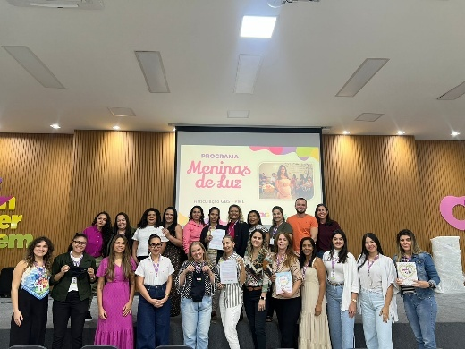 | 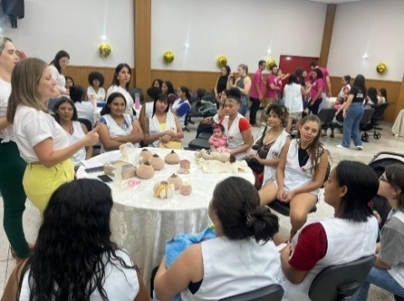 | 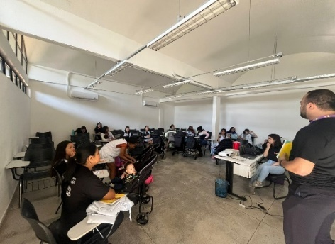
Atividade Socioeducativa: Conheça a OVG | Atividade Socioeducativa: Agosto Dourado | Atividade Sociocultural: Projeto Rede de Histórias - Livro Malala

 | 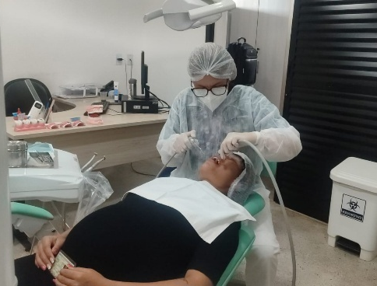 | 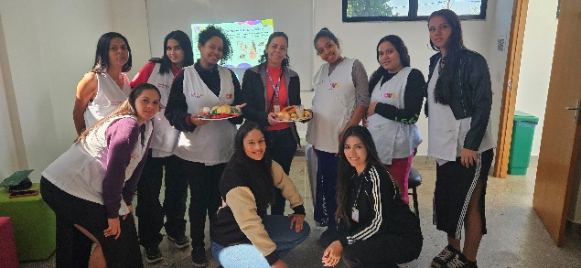 | 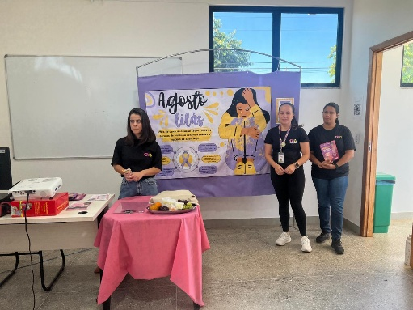
 | Promoção e Atenção à Saúde: Atendimento odontológico | Promoção e Atenção à Saúde: Roda de conversa sobre Nutrição | Grupo de Convivência e Fortalecimento de Vínculos
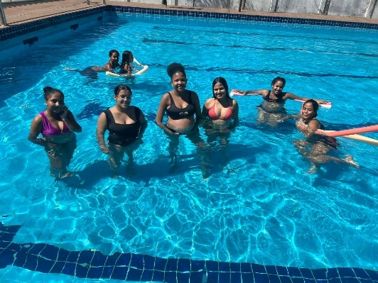 |  | 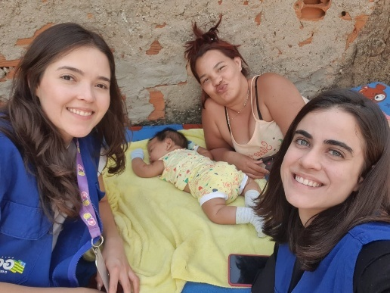 | 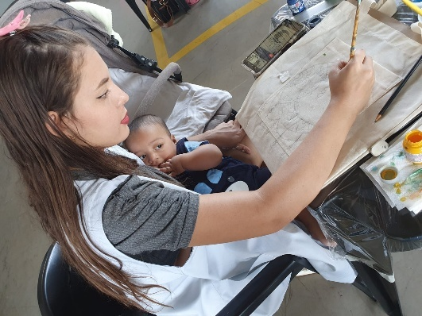
Atividade Física: Hidroginástica gestantes |  | Visita domiciliar | Atividade Socioeducativa: Pintura ecobag

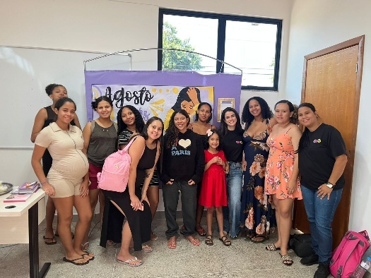 | 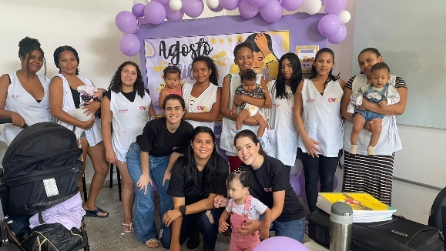 | 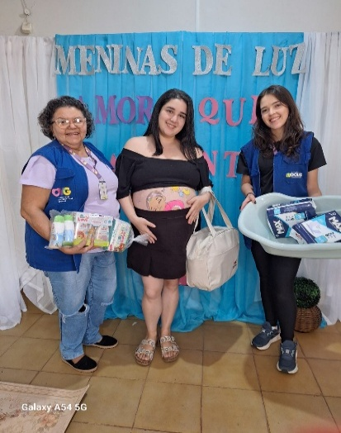
Atividade Socioeducativa: Agosto Lilás (gestantes) | Atividade Socioeducativa: Agosto Lilás (jovens mães) | PML Perto de Você: Pintura Gestacional

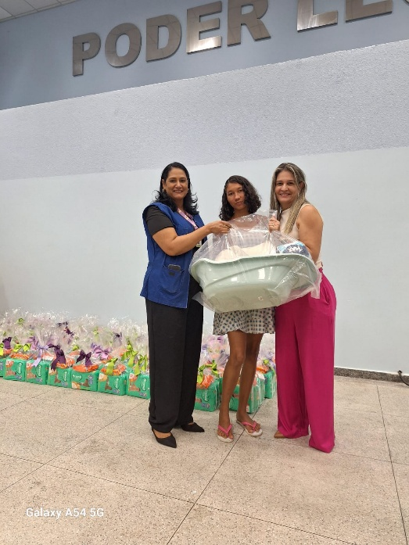
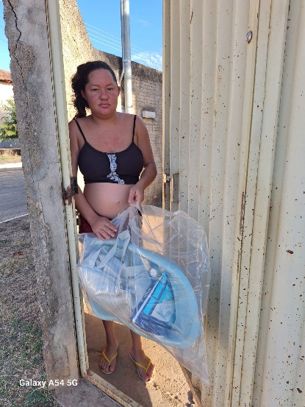
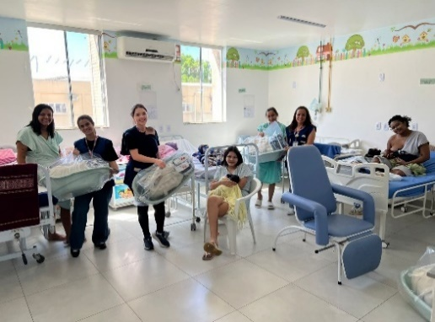

PML Perto de Você: Entrega de enxoval no HEMU | Extensão: PML no município de Alvorada | Extensão: PML no município de Bela Vista

ORGANIZAÇÃO DAS VOLUNTÁRIAS DE GOIÁS
RELATÓRIO GERENCIAL MENSAL DE EXECUÇÃO - 25º Termo Aditivo
PROGRAMA UNIVERSITÁRIO DO BEM - PROBEM

PLANO DE TRABALHO - EIXO 1: AÇÕES DE ATENDIMENTO / UNIDADE EXECUTORA: PROGRAMA UNIVERSITÁRIO DO BEM (PROBEM)
MÊS DE REFERÊNCIA: AGOSTO / 2025
OPERACIONALIZAÇÃO DAS AÇÕES DE PROTEÇÃO SOCIAL

1. INDICADORES ESTATÍSTICOS QUE PERMITAM AVALIAÇÃO QUANTITATIVA E QUALITATIVA DO DESEMPENHO E DO CUMPRIMENTO DAS METAS PACTUADAS (H.1 RN nº 04/2025 - TCE-GO)
AÇÕES DE PROMOÇÃO DA INTEGRAÇÃO AO MUNDO DO TRABALHO
SERVIÇO DE PROMOÇÃO DA INTEGRAÇÃO AO MUNDO DO TRABALHO
UNIDADE EXECUTORA | ESPECIFICAÇÃO | METAS FÍSICAS
UNIDADE EXECUTORA | ESPECIFICAÇÃO | Prevista | Realizada
PROGRAMA UNIVERSITÁRIO DO BEM - PROBEM | Número beneficiários atendidos/mês | 14.000 | 17.080

2. MEDIDAS IMPLEMENTADAS COM VISTAS AO SANEAMENTO DE EVENTUAIS DISFUNÇÕES ESTRUTURAIS QUE PREJUDICARAM OU INVIABILIZARAM O ALCANCE DAS METAS FIXADAS (H.4 RN nº 04/2025 - TCE-GO)
Causa: O indicador de eficácia do Programa Universitário do Bem (PROBEM) é aferido através do percentual de atendimento da meta física que consta na Proposta de Trabalho pactuada no Contrato de Gestão. O resultado referente ao mês de agosto foi de 122% de atendimento à meta prevista.
Medidas implementadas/a implementar: Como a meta foi ultrapassada, não há medidas saneadoras a serem implementadas.
Prazo para tratar a causa: Não há prazo.

3. EXECUÇÃO DOS PROGRAMAS DE TRABALHO PROPOSTOS, COM ESCLARECIMENTOS, SE FOR O CASO, SOBRE AS CAUSAS QUE INVIABILIZARAM O PLENO CUMPRIMENTO DAS METAS ESTABELECIDAS (H.2 RN nº 04/2025 - TCE-GO)
O Programa Universitário do Bem (PROBEM) é uma iniciativa do Governo do Estado de Goiás, em parceria com a OVG, que visa beneficiar estudantes em situação de vulnerabilidade social. Por meio de bolsas de estudo, o Programa proporciona acesso ao ensino superior, essencial para a ascensão profissional desses jovens. Além disso, direciona a trajetória dos beneficiários para oportunidades ao mundo do trabalho e oferece acompanhamento socioassistencial, com o objetivo de monitorar famílias em situação de vulnerabilidade social e realizar eventuais encaminhamentos para a rede socioassistencial.

Os serviços oferecidos e a quantidade de beneficiários atendidos estão descritos de forma resumida na tabela 1 abaixo:

Tabela 1: Resumo de benefícios do PROBEM

Benefícios | Quantidade
Bolsas integrais | 4.530
Bolsas parciais | 12.550

Serviços oferecidos | Quantidade
Acompanhamento Socioassistencial (Prioritário) | Atendimentos realizados: 212
Banco de Oportunidades | Participações: 19.965 (14.764 + 5.201)
Central de Relacionamento | Atendimentos: 42.227
Fonte: Banco de Dados GPROBEM (CGBE, CBO, CAS), GPIMT (CEE) e GCCI (CRJUV).

Integração ao Mundo do Trabalho
O Governo de Goiás, por meio do Goiás Social e da Organização das Voluntárias de Goiás (OVG), realizou, no dia 27 de agosto, no Centro de Convenções de Goiânia, a 1ª Feira de Oportunidades e o Evento de Inclusão do PROBEM, que contemplou 5 mil novos beneficiários.

A Feira de Oportunidades contou com cerca de 6 mil participantes, entre beneficiários veteranos, novos ingressantes, convidados e parceiros institucionais. O encontro consolidou-se como um marco ao integrar juventude, mercado de trabalho e instituições parceiras, fortalecendo o protagonismo e ampliando o engajamento social e profissional. Idealizado para aproximar os beneficiários do PROBEM das ações, projetos e atividades do Banco de Oportunidades, o evento reforçou os propósitos e valores do Programa Universitário do Bem, voltados à construção de uma sociedade mais justa e preparada.

A programação foi estruturada para responder às demandas atuais do mercado e oferecer experiências práticas aos participantes. Entre as ações, destacaram-se oficinas de elaboração de currículos, simulações de entrevistas e estandes dos parceiros do Banco de Oportunidades.

Também foram realizados painéis temáticos com destaque para o Google que trouxe discussões sobre Inteligência Artificial e o Sebrae que abordou o Empreendedorismo. Como resultados imediatos, o CIEE disponibilizou mais de 350 vagas de estágio, a Controladoria-Geral do Estado (CGE) registrou mais de 1.500 inscrições no Programa Embaixadores da Cidadania e o Hemocentro bateu recorde de cadastros de medula óssea.

Para estimular o engajamento dos beneficiários, foi implementada a gamificação “Trilha do Protagonismo”, que incentivava a participação em estandes, oficinas e painéis. A cada atividade concluída, os jovens recebiam selos que podiam ser trocados por brindes no espaço da OVG e, ao mesmo tempo, acumulavam pontuação no Banco de Oportunidades. Outra iniciativa de destaque foi o “Quiz PROBEM”, uma competição digital interativa sobre conhecimentos do Programa, que envolveu os participantes de forma dinâmica e a cada rodada premiou os três primeiros colocados.

As palestras principais contaram com nomes de referência nacional: Pedrinho Salomão, com o tema “Protagonismo X Escolha”; Rodrigo Dib, com “O que o Mundo do Trabalho Espera de Mim?”; e Rossandro Klinjey, com “Não Espere a Vida te Escolher”, estimulando competências socioemocionais fundamentais para os desafios contemporâneos.

A avaliação geral do evento foi amplamente positiva, destacando a qualidade da programação, a diversidade das oportunidades oferecidas e o ambiente de pertencimento e troca. Assim, a Feira de Oportunidades e o Evento de Inclusão consolidaram-se como iniciativas estruturantes do PROBEM, não apenas pelo alcance imediato, mas também pelo legado de fortalecimento das trajetórias profissionais e sociais da juventude goiana.

Atividades do Banco de Oportunidades
A Tabela 2 apresenta, de maneira sintética, as atividades desenvolvidas pelo Banco de Oportunidades, organizadas sob os Pilares de Experiência Profissional, Capacitação e Ação Social, que têm como finalidade fortalecer o acesso dos beneficiários do PROBEM ao mundo do trabalho, promovendo o protagonismo e a autonomia por meio do desenvolvimento de atitudes, habilidades técnicas, competências socioemocionais e formação político-cidadã. As ações realizadas contemplam a participação em projetos de Iniciação Científica e Monitoria, bem como a integração em iniciativas sociais, como campanhas de doação de sangue, além da disponibilização de atividades on-line promovidas pela OVG e por instituições parceiras. No período analisado, foram disponibilizadas 36 atividades, totalizando 14.764 participações pelos beneficiários, o que demonstra o impacto significativo do Programa na promoção de oportunidades e no fortalecimento de competências direcionadas à inclusão produtiva e para a participação ativa na sociedade.

Tabela 2: Resumo de atividades desenvolvidas pelo Banco de Oportunidades

Pilar | Descrição das Atividades Realizadas | Quantidade de Beneficiários
Ação Social | Doação de Sangue em 16 Bancos de Sangue, distribuídos por todo o Estado | 710
Ação Social | Apoio na Feira de Oportunidades 2025/2 | 57
Ação Social | Apoio na montagem de kits para Caminhada do Bem 2025 | 39
Ação Social | Apoio no Olhar Para Todos (Separação de Óculos) | 38
Ação Social | Apoio na Caminhada do Bem 2025 | 37
Ação Social | Apoio na unidade Centro de Idosos Sagrada Família (Dia dos Pais) | 38
Ação Social | Apoio na Inclusão Digital dos Idosos - Vila Vida e EBV I | 40
Ação Social | Apoio no Goiás Social (Acreúna e Catalão) | 14
Ação Social | Apoio Presencial no Centro de Apoio ao Romeiro de Muquém | 11
Ação Social | Olhar para Todos (3 Colégios Estaduais) | 16
Capacitação | Oficinas On-line do IPOG (Criação de Páginas Web; A Desconsideração da Personalidade Jurídica; Empresa Lucrativa; Gestão de Carreira na Área da TI; e Impacto da Transformação Digital e da IA nos Negócios | 985
Capacitação | Cursos On-line do GOOGLE (Análise de Dados; Cibersegurança; Gerenciamento de Projetos; Suporte em TI; UX Design; Marketing Digital e E-Commerce; e Fundamentos de IA | 39
Capacitação | Curso On-line do SEBRAE (Empreendedorismo para professores da educação básica) | 26
Capacitação | Cursos On-line do SENAI (Tecnologia Mecânica: Fundamentos e Aplicações; Fundamentos da Contabilidade; Fundamentos de Aterramento Elétrico; e Educação Ambiental | 95
Capacitação | Participações em Palestras, Oficinas, Trilha do Protagonismo, Painéis e Demais Atividades da Feira de Oportunidades | 9.795
Capacitação | 1ª Live de 2025/2 - Não Espere a Vida te Escolher | 2.824
Número de Participações |  | 14.764
Fonte: Coordenação do Banco de Oportunidades, dados atualizados em 31/08/2025

No âmbito do Pilar de Experiência Profissional, registraram-se 1.260 validações de acesso ao mercado de trabalho, com lançamento da respectiva pontuação mediante a apresentação de documentos comprobatórios pelos beneficiários e análise técnica da equipe do Banco de Oportunidades, contemplando carteira de trabalho e previdência social (CTPS), cadastro nacional de pessoa jurídica (CNPJ), credenciamento (privado e público), contratos de estágio ou vínculo como servidor público. Tais validações têm por finalidade observar a inserção e a relação dos beneficiários com o mundo do trabalho, por meio de experiências práticas em ambientes laborais, promovendo o desenvolvimento e o aperfeiçoamento de competências profissionais, incentivando o protagonismo e a autonomia individual, bem como favorecendo a integração progressiva e qualificada dos participantes ao mercado de trabalho.

Ainda, no Pilar de Ações Sociais, as atividades executadas contaram com a participação ativa dos beneficiários em ações vinculadas aos programas Goiás Social, Projeto Olhar Para Todos, Apoio às Unidades Socioassistenciais da OVG e Apoio na Feira de Oportunidades. As ações desenvolvidas integram as políticas públicas promovidas pelo Governo do Estado de Goiás, voltadas ao enfrentamento das situações de vulnerabilidade social e à promoção da inclusão cidadã por meio da mobilização solidária dos estudantes do PROBEM.

Dentre essas ações, merecem destaque as campanhas de doação voluntária de sangue, realizadas em parceria com bancos de sangue públicos e privados, em diversos municípios goianos. Essas atividades não apenas ampliam a presença cidadã dos estudantes em seus territórios, como também fomentam o engajamento comunitário, o exercício da empatia e o fortalecimento do protagonismo juvenil, em consonância com os princípios éticos e pedagógicos que norteiam o PROBEM. Ao integrar práticas solidárias ao percurso formativo dos beneficiários, busca-se promover o senso de responsabilidade social, o compromisso com o bem coletivo e o desenvolvimento de valores que contribuem para a consolidação dos projetos de vida nos âmbitos pessoal, acadêmico e profissional.

No âmbito do Pilar de Capacitação, foram promovidas oficinas e cursos voltados ao fortalecimento das competências técnicas e socioemocionais dos estudantes beneficiários, com o objetivo de ampliar suas possibilidades de acesso, permanência e desenvolvimento no mundo do trabalho. As ações formativas foram estrategicamente estruturadas para fomentar a autonomia, o autoconhecimento, a tomada de decisões conscientes e o planejamento de carreira, fortalecendo, assim, o protagonismo juvenil e sua capacidade de atuar como agente de transformação em sua realidade social e territorial. Como destaque neste Pilar, ressalta-se a formalização de nova parceria institucional voltadas para a oferta de curso, com o Serviço Nacional de Aprendizagem do Transporte (SENAT).

Direcionamentos
A Tabela 3 apresenta os direcionamentos dos beneficiários do Programa Universitário do Bem (PROBEM) para processos de acesso ao mundo do trabalho, bem como as ações que se desdobram a partir disso. No mês de agosto, foram realizados apenas processos seletivos privados, com a disponibilização de vagas aos beneficiários por meio de e-mails, mensagens eletrônicas e ligações telefônicas, assegurando que os estudantes tenham acesso às oportunidades disponíveis.

Tabela 3: Ação de Direcionamentos as Vagas

Vagas | Quantidade
Processos Privados | 121
Tipo de Direcionamento e seus desdobramentos | Quantidade
Beneficiários Direcionados | 5.187
Orientações individuais para o mundo do trabalho | 14
Total | 5.201
Fonte: Coordenação do Emprego e Estágio, atualizados em 29/08/2025.

Nos processos privados, foram ofertadas 121 vagas, das quais parte disponibilizada pela própria OVG e parte por empresas parceiras, como a Associação Espaço Vida Mais Amor, SEBRAE e Defensoria Pública do Estado de Goiás (DPE/GO), além dos agentes de integração IEL e START. As oportunidades contemplaram diversas áreas de formação e alcançaram os municípios de Aparecida de Goiânia, Catalão, Goiânia, Itumbiara, Luziânia, Rio Verde e Trindade.

Além dos processos privados, merece destaque a classificação de 87 beneficiários no processo seletivo público do Tribunal de Justiça de Goiás (TJ/GO) e de 90 beneficiários no Tribunal Regional Eleitoral de Goiás (TRE/GO). Complementando essas iniciativas, foram realizadas 14 orientações individuais voltadas ao mundo do trabalho, com o objetivo de apoiar os beneficiários em processos seletivos e fortalecer seu desenvolvimento profissional.

Acompanhamento Socioassistencial

Tabela 4: Resumo de Acompanhamento Socioassistencial

Serviços oferecidos | Quantidade
Famílias prioritárias atendidas com acompanhamento socioassistencial | 50
Atendimentos de acompanhamento socioassistencial | 189
Projeto “Caminhos da Escuta” (Atendimento psicossocial aos beneficiários e grupo familiar) | 23
Entrega de benefícios da OVG | Mix do Bem: 547
Entrega de benefícios da OVG | Absorventes: 51
Entrega de benefícios da OVG | Filtros de Barro: 7
Entrega de benefícios da OVG | Cesta de Hortifrútis: 56
Entrega de benefícios da OVG | Total: 661
Encaminhamentos | Quantidade
Banco de Alimentos | 7
Orientações | Quantidade
Saúde/ Assistência Social | 4
Fonte: Banco de Dados da Coordenação de Acompanhamento Socioassistencial (CAS).

Em agosto, a Coordenação de Acompanhamento Socioassistencial (CAS) realizou 212 atendimentos, presenciais e remotos, alcançando 50 beneficiários/famílias em um universo de 745 prioritárias, com o objetivo de monitorar o grupo, garantindo acesso a informações, encaminhamentos para serviços e políticas públicas e distribuição de benefícios socioassistenciais. Dentre essas ações, o projeto "Caminhos da Escuta" promoveu 23 atendimentos focados em apoio psicossocial e escuta qualificada, além de encaminhamentos à Rede de Atendimento Socioassistencial e Psicossocial, conforme as necessidades de cada pessoa, contribuindo para fortalecer vínculos familiares e comunitários e assegurar um atendimento contínuo e integrado.

Os atendimentos também incluíram encaminhamentos para o Banco de Alimentos, Gerência de Benefícios Sociais e Banco de Oportunidades, reforçando a continuidade do suporte oferecido pela OVG. Além disso, houve entrega de itens como Mix do Bem, absorventes, filtros de barro e cestas de hortifrútis, atendendo 62 beneficiários com entrega de 661 benefícios sociais, em resposta às demandas identificadas.

Agosto foi um mês estratégico para equipe da CAS, marcado pela finalização dos relatórios socioassistenciais referentes ao semestre 2025/1 e pela mobilização dos novos ingressantes de 2025/2 para participação na Feira de Oportunidades e no Evento de Inclusão 2025/2.

Foram classificadas 41 famílias como prioritárias para acompanhamento, sendo incluídos beneficiários/famílias ao monitoramento. Os critérios de priorização consideram indicadores de carência, situações de vulnerabilidade e possíveis riscos sociais, descritos por meio de:

- Dificuldades em inserção ao mundo do trabalho;
- Insegurança alimentar;
- Problemas de Saúde;
- Situação de Risco Social; e
- Vulnerabilidade socioeconômica.

Central de Relacionamento do PROBEM

Tabela 5: Resumo de atividades realizadas

Atendimentos | Quantidade
Acionamentos realizados - Ativos | 12.086
Interações realizadas (whatsapp ou telefone) - Receptivos | 9.949
Mensagens encaminhadas | 20.192
Total | 42.227

Durante o mês de agosto, foram realizadas 9.949 interações (whatsapp ou telefone). Na pesquisa de qualidade, foi alcançado um índice de 95,47% de satisfação (ótimo e bom) com o atendimento prestado.

4. INDICADORES DE GESTÃO QUE PERMITAM AFERIR A EFICIÊNCIA, EFICÁCIA, ECONOMICIDADE, QUALIDADE E PRODUTIVIDADE DA ATUAÇÃO DA ENTIDADE, LEVANDO-SE EM CONTA OS RESULTADOS QUANTITATIVOS E QUALITATIVOS ALCANÇADOS PELA INSTITUIÇÃO (H.3 RN nº 04/2025 - TCE-GO)
De acordo com a Sistemática de Acompanhamento e Avaliação dos Indicadores do Contrato de Gestão entre SEAD e OVG (Anexo IV), os Indicadores de Gestão, nomeados Indicadores de Desempenho, são apresentados semestralmente, nos meses de julho, referente ao primeiro semestre, e janeiro, referente ao segundo semestre.

Goiânia, agosto de 2025.
Luís Maurício Bessa Scartezini | Janine Almeida Silva Zaiden
Gerente de Planejamento | Diretora de Planejamento e Gestão
Rúbia Erika Prado Cardoso | Jarmund Nasser Júnior
Diretora de Programas para Juventude | Diretor Administrativo e Financeiro
Adryanna Leonor Melo de Oliveira Caiado
Diretora Geral

ANEXO - FOTOS E LEGENDAS DE AÇÕES REALIZADAS NO MÊS DE REFERÊNCIA
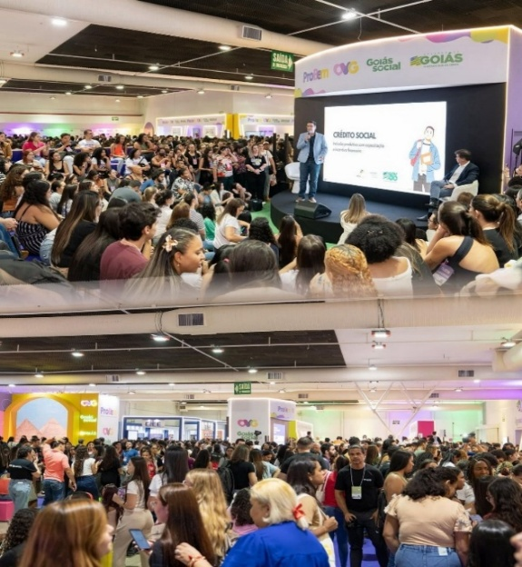 | 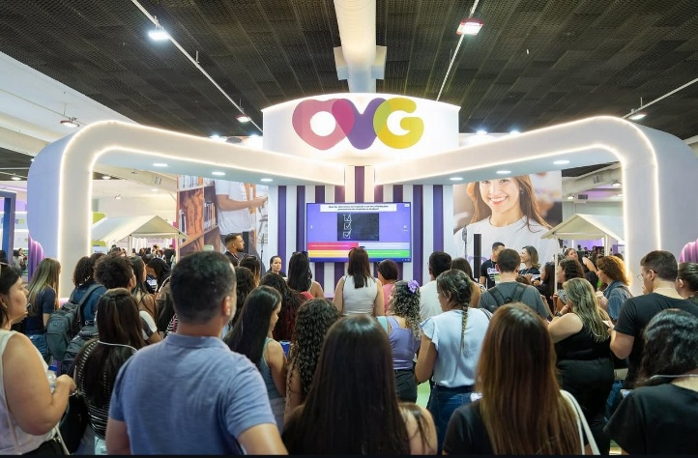
Feira de Oportunidades | Trilha do Protagonismo

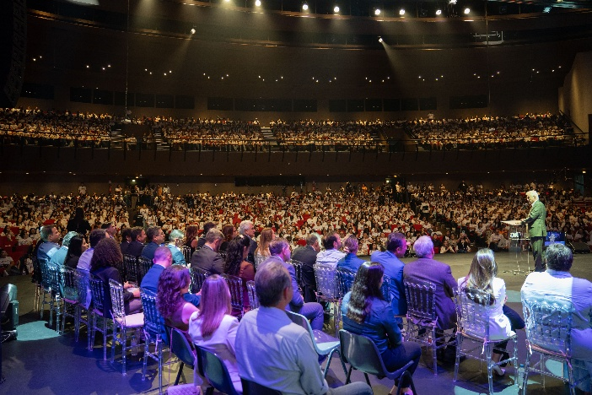 | 
Evento de Inclusão 2025/2 | Evento de Inclusão 2025/2

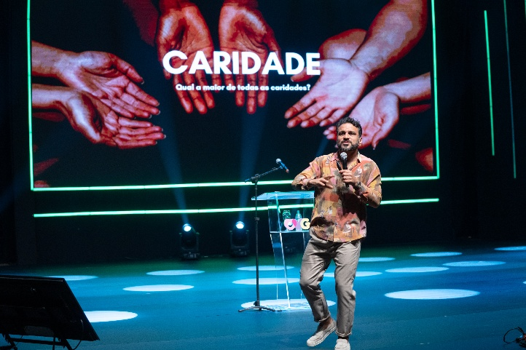 | 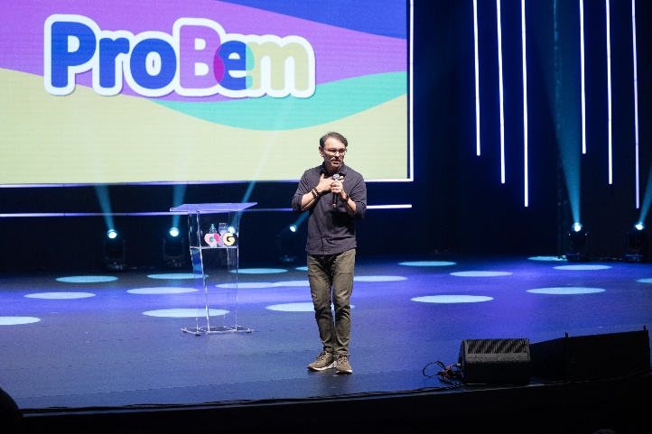
Palestra com Pedrinho Salomão no Evento de Inclusão 2025/2 | 1ª Live de 2025/2 no Evento de Inclusão 2025/2: Não Espere a Vida te Escolher

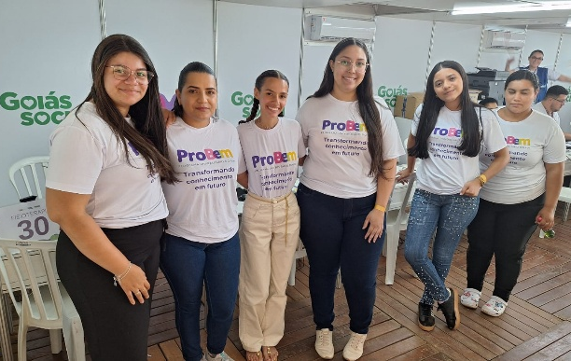 | 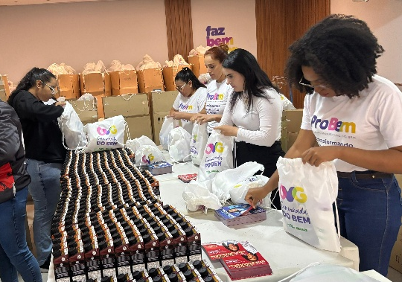 | 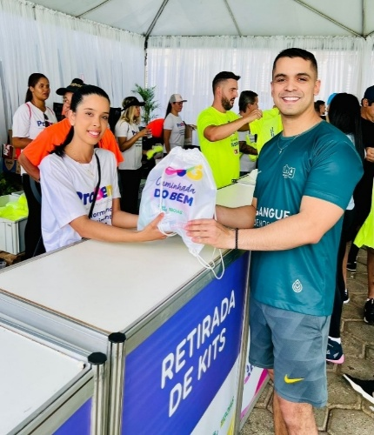
Apoio no Goiás Social em Acreúna | Apoio na montagem de kits para a Caminhada do Bem | Apoio na troca de ingressos da Caminhada do Bem

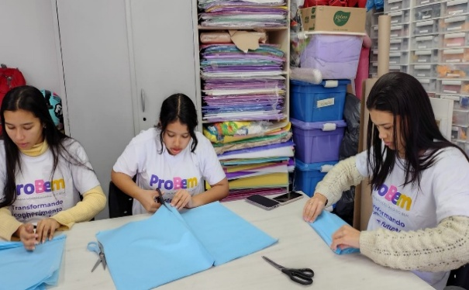 | 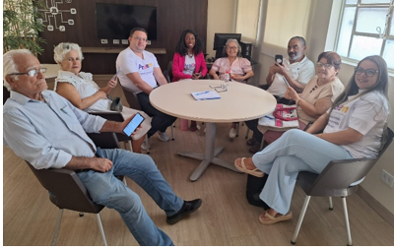 | 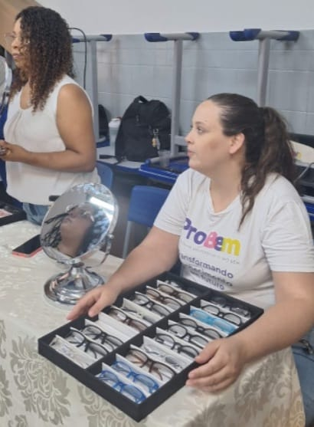
Apoio no Centro de Idosos Sagrada Família | Apoio na Inclusão Digital dos Idosos | Olhar Para Todos nas Escolas Estaduais

 | 
Vagas de Estágio | Vagas de Estágio

ORGANIZAÇÃO DAS VOLUNTÁRIAS DE GOIÁS
RELATÓRIO GERENCIAL MENSAL DE EXECUÇÃO - 25º Termo Aditivo
CASA DO INTERIOR DE GOIÁS - CIGO

PLANO DE TRABALHO - EIXO 1: AÇÕES DE ATENDIMENTO / UNIDADE EXECUTORA: CASA DO INTERIOR DE GOIÁS (CIGO)
MÊS DE REFERÊNCIA: AGOSTO / 2025
OPERACIONALIZAÇÃO DAS AÇÕES DE PROTEÇÃO SOCIAL

1. INDICADORES ESTATÍSTICOS QUE PERMITAM AVALIAÇÃO QUANTITATIVA E QUALITATIVA DO DESEMPENHO E DO CUMPRIMENTO DAS METAS PACTUADAS (H.1 RN nº 04/2025 - TCE-GO)
PROTEÇÃO SOCIAL ESPECIAL DE ALTA COMPLEXIDADE
SERVIÇO DE ACOLHIMENTO INSTITUCIONAL PROVISÓRIO (CASA DE PASSAGEM)
UNIDADE EXECUTORA |  | ESPECIFICAÇÃO | METAS FÍSICAS
 |  | ESPECIFICAÇÃO | Prevista | Realizada
CASA DO INTERIOR DE GOIÁS - CIGO |  | Número pessoas acolhidas/mês | 350 | 484

2. MEDIDAS IMPLEMENTADAS COM VISTAS AO SANEAMENTO DE EVENTUAIS DISFUNÇÕES ESTRUTURAIS QUE PREJUDICARAM OU INVIABILIZARAM O ALCANCE DAS METAS FIXADAS (H.4 RN nº 04/2025 - TCE-GO)
Causa: No mês de agosto, a Casa do Interior de Goiás (CIGO) alcançou 138% da meta prevista, devido a intensa rotatividade na ocupação das vagas. Muitos usuários permaneceram por um período menor na unidade, possibilitando o acolhimento de mais pessoas.
Medidas Implementadas/a implementar: Como a meta foi ultrapassada, não há medidas saneadores a serem implementadas.
Prazo para tratar a causa: Não há prazo.

3. EXECUÇÃO DOS PROGRAMAS DE TRABALHO PROPOSTOS, COM ESCLARECIMENTOS, SE FOR O CASO, SOBRE AS CAUSAS QUE INVIABILIZARAM O PLENO CUMPRIMENTO DAS METAS ESTABELECIDAS (H.2 RN nº 04/2025 - TCE-GO)
A unidade Casa do Interior de Goiás (CIGO) oferece acolhimento provisório para pessoas do interior do Estado que estão em tratamento médico em Goiânia e não possuem referência familiar na Capital, nem condições financeiras para hospedagem. Nesse contexto, foi proporcionado aos usuários durante o mês um ambiente acolhedor, com respeito às condições necessárias para promover dignidade, ofertando atendimento individualizado e especializado, atividades e vivências coletivas, com a finalidade de favorecer o fortalecimento de vínculos sociais, comunitários e familiares.

Além disso, o alcance a serviços socioassistenciais e de saúde por meio de atendimentos individuais e em grupo, em atividades como repasse de orientações psicossociais, encaminhamentos, atividades de lazer, acesso à alimentação saudável e auxílio no transporte, contribuindo para melhoria da qualidade de vida e a diminuição de situações de risco social.

Assim, com a oferta de serviços ao longo do mês, a equipe recebeu 484 usuários, sendo 312 pessoas em tratamento e 172 pessoas em acompanhamento ao seu familiar, oriundas de municípios do Estado de Goiás e de São Paulo, ressaltando que os dois atendimentos do município de Igaraçu do Tietê - SP já estão contabilizados no total geral.

Tabela 1: Serviços ofertados na Casa do Interior de Goiás

Serviços Oferecidos | Quantidade de Atendimentos
Atendimento do Serviço Social | 2.369
Atendimento da Psicologia | 289
Atividades Socioeducativas | 85
Atividades Socioculturais | 533
Atividades de Promoção e Atenção à Saúde | 911
Outros Serviços | Quantidade
Nº de Refeições | 7.650
Dietas e Refeições Especiais | 142
Transporte | 1275
Benefício ofertado pela OVG (Mix do Bem) | 256

Atividades de Atendimento e Acompanhamento do Serviço Social
Os assistentes sociais que integram a equipe multiprofissional executaram o acompanhamento dos usuários e acompanhantes acolhidos em seu ingresso e permanência nas atividades ofertadas. Também, mapearam o perfil socioeconômico e familiar e, a partir disso, desenvolveram propostas de trabalho para possíveis resoluções, tornando possível o acesso à rede socioassistencial e a serviços de saúde e repassaram orientações sobre as normas internas e sobre acesso à direitos sociais garantidos por meio das políticas públicas em vigor.

Como resultado dos atendimentos e acompanhamentos, foram repassados Mix do Bem para usuários em situação de vulnerabilidade socioeconômica em parceria com o Banco de Alimentos, com intuito de promover a garantia de direitos.

Tabela 2: Atendimento do Serviço Social

Atendimento do Serviço Social | CIGO
Pessoas atendidas | 484
Atendimentos individuais | 1.505
Famílias atendidas | 174
Atendimentos às famílias | 844
Atendimentos (coletivos/frequência) | 20
Atendimentos Totais | 2.369

Atividades de Atendimento e Acompanhamento Psicossocial
Tabela 3: Atendimento da Psicologia

Atendimento da Psicologia | CIGO
Pessoas atendidas | 157
Atendimentos individuais | 102
Famílias | 50
Atendimentos às famílias | 100
Atendimentos (coletivos/frequência) | 87
Atendimentos Totais | 289

Realizado pela psicóloga, contemplou ações estratégicas que tiveram como objetivo a promoção da convivência, do sentimento de pertencimento ao grupo e de autovalorização, colaborando na construção e/ou aumento da autoestima e fortalecimento dos vínculos familiares. A profissional realizou atendimentos individuais e coletivos, com atenção às demandas relacionadas aos conflitos pessoais e familiares que poderiam interferir no tratamento, suporte às preparações psicológicas para os procedimentos cirúrgicos e exames específicos; e encaminhamentos à rede socioassistencial.

Atividades Socioeducativas
Foram desenvolvidas ações socioeducativas para o usuário e seu familiar, visando suprir sua necessidade de reprodução social de vida individual e familiar, levando em conta sua participação, seus direitos e suas demandas, por meio de palestra, debate e roda de conversa, tendo como temas: Agosto Lilás, Igualdade de Direitos e Reunião com Usuários.

Tabela 4: Atendimentos realizados nas Atividades Socioeducativas

Atividades Socioeducativas |  | CIGO
Palestra, Roda de Conversa e Debate | Nº de participação (frequência) | 85

Atividades Socioculturais
Foram desenvolvidas atividades com foco na construção de projetos de vida próprios, ajustados às suas identidades culturais, propiciando o compartilhamento de experiências pertinentes aos contextos dos indivíduos e grupos, tendo como objetivos principais:

- O compartilhamento das diferentes formas de produção e significação dos fazeres individuais e coletivos;
- O reconhecimento de saberes e práticas subjugados no contexto social mais amplo;
- A produção de um espaço democrático, capaz de reconhecer e valorizar diferentes práticas locais e suas significações.

Nesse sentido, foram desenvolvidos eventos e comemorações relacionados às temáticas do mês; Atividades manuais/artesanais, visando proporcionar aprendizagem, autonomia, desenvolvimento de habilidades e o despertar para a arte, além de estimular a criatividade, concentração, memória e coordenação motora e influenciar de maneira positiva na renda familiar; e Atividades lúdicas de letramento, jogos, bingo interativo, brinquedos e desenhos variados às crianças.

Tabela 5: Atendimentos realizados nas Atividades Socioculturais

Atividades Socioculturais |  | CIGO
Eventos e Comemorações | Pessoas | 159
Artesanato (atividades manuais) | Nº de participação (frequência) | 176
Culturais (Cinema, música e teatro) | Nº de participação (frequência) | 34
Atividades Lúdicas (leitura, dinâmica e jogos educativos) | Nº de participação (frequência) | 164
Total de atendimento (Total de frequência) |  | 533

Atividades de Promoção e Atenção à Saúde
Foram realizadas atividades diversas por profissionais da área da saúde, em atendimentos individuais e/ou em grupo, com o objetivo de orientar sobre alguns cuidados, atuar preventivamente e intervir quando necessário. Em conjunto a isso, foram realizadas reuniões técnicas e estudos de casos semanais com a equipe multidisciplinar, a fim de alinhar as condutas e promover atendimento de forma individualizada e de acordo com a necessidade do usuário. Assim, foram ofertadas conforme a área de atuação:
- Enfermagem: A equipe desenvolveu suas atividades junto aos usuários de forma humanizada, por meio da realização de procedimentos no momento da hospedagem, tais como aferição dos sinais vitais dos beneficiários, repasse de instruções sobre normas e rotinas da instituição, bem como orientações sobre exames e consultas e acompanhamento durante toda a estadia, conforme a necessidade;
- Nutrição: A equipe atuou com a elaboração de cardápios, dietas/refeições especiais (pastosas, líquidas e líquidas restritas) para os pacientes oncológicos com dificuldade na deglutição e para os que realizaram procedimentos, cirurgias e/ou apresentaram baixa aceitação alimentar, devido à realização de radioterapia e quimioterapia; atendeu a demanda por dietas de controle glicêmico e pressórico, laxativas, obstipantes e preparos prévios para realização de exames; ofertou acompanhamento especializado àqueles que fazem o uso da sonda e sobre como administrar as dietas e os cuidados de higiene necessários; atendimentos básicos nutricionais como pesagem, medidas e mensuração do Índice de Massa Corporal (IMC); e realizou repasses de informações nutricionais para alguns beneficiários, conforme a necessidade;
- Neste mês, o atendimento coletivo da nutrição manteve o tema “Hábitos Alimentares Saudáveis”, como foco em “Nutrição x Colesterol”. A ação teve como finalidade conscientizar os participantes sobre a influência direta dos hábitos alimentares na prevenção e controle das dislipidemias. Foram abordados aspectos práticos e científicos acerca do papel dos nutrientes na redução do colesterol ruim (LDL) e no aumento do colesterol protetor (HDL), destacando também a importância de escolhas alimentares equilibradas, da leitura de rótulos, do consumo adequado de fibras e da redução de alimentos ultraprocessados. Além da prevenção de complicações cardiovasculares, uma alimentação saudável contribui para a melhoria da qualidade de vida, do bem-estar geral e para a promoção de hábitos sustentáveis de saúde a longo prazo. O encontro contou com a participação ativa dos usuários, que se envolveram nas discussões, compartilharam vivências pessoais e demonstraram grande interesse em aplicar os conhecimentos adquiridos em sua rotina alimentar.

Tabela 6: Atendimentos dos Serviços de Nutrição e Enfermagem

Atividades de Promoção e Atenção à Saúde |  | CIGO
Enfermagem | Pessoas atendidas | 484
Enfermagem | Nº de Atendimentos | 804
Nutrição | Pessoas atendidas | 68
Nutrição | Nº de Atendimentos | 68
Atividades Coletivas | Nº de Participação/Frequência | 39
Total de Atendimento (Total de Frequência) |  | 911

4. INDICADORES DE GESTÃO QUE PERMITAM AFERIR A EFICIÊNCIA, EFICÁCIA, ECONOMICIDADE, QUALIDADE E PRODUTIVIDADE DA ATUAÇÃO DA ENTIDADE, LEVANDO-SE EM CONTA OS RESULTADOS QUANTITATIVOS E QUALITATIVOS ALCANÇADOS PELA INSTITUIÇÃO (H.3 RN nº 04/2025 - TCE-GO)
De acordo com a Sistemática de Acompanhamento e Avaliação dos Indicadores do Contrato de Gestão entre SEAD e OVG (Anexo IV), os Indicadores de Gestão, nomeados Indicadores de Desempenho, são apresentados semestralmente, nos meses de julho, referente ao primeiro semestre, e janeiro, referente ao segundo semestre.

Goiânia, agosto de 2025.
Luís Maurício Bessa Scartezini | Janine Almeida Silva Zaiden  Diretora de Planejamento e Gestão
Gerente de Planejamento
Roberta Wendorf de Carvalho | Jarmund Nasser Júnior
Diretora de Unidades Socioassistenciais | Diretor Administrativo e Financeiro
Adryanna Leonor Melo de Oliveira Caiado
Diretora Geral

ANEXO - FOTOS E LEGENDAS DE AÇÕES REALIZADAS NO MÊS DE REFERÊNCIA
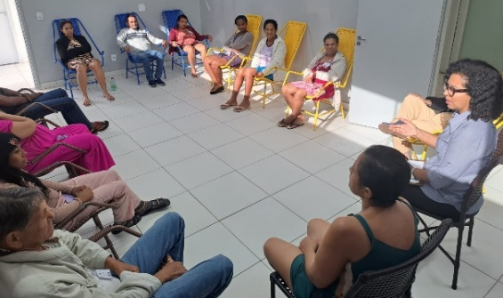 |  | 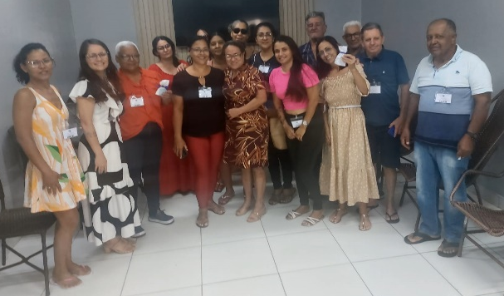
Atendimento coletivo da Psicologia |  | Atendimento coletivo do Serviço Social

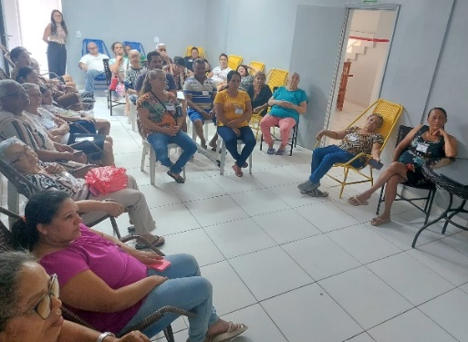 | 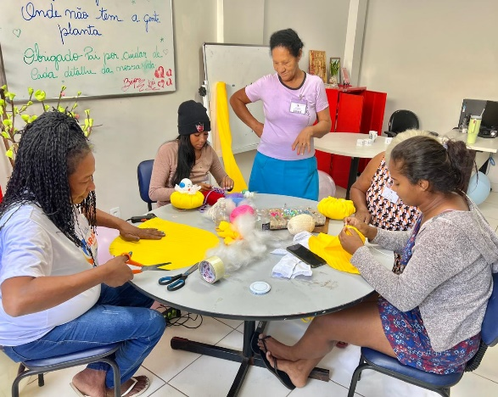  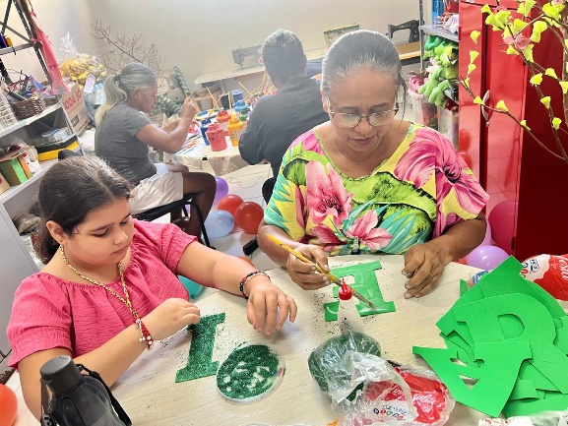
Atividade Socioeducativa: Palestra Agosto Lilás | Atividade Sociocultural: Artesanato
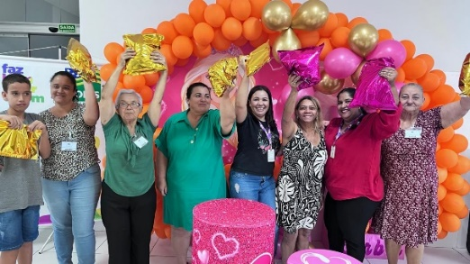 | 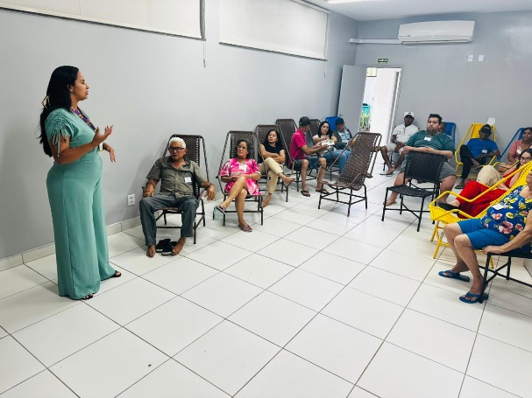
Atividade Sociocultural: Aniversariantes do mês | Atividades de Promoção e Atenção à Saúde

ORGANIZAÇÃO DAS VOLUNTÁRIAS DE GOIÁS
RELATÓRIO GERENCIAL MENSAL DE EXECUÇÃO - 25º Termo Aditivo
GERÊNCIA DE VOLUNTARIADO E PARCERIAS SOCIAIS - GVPS

PLANO DE TRABALHO - EIXO 2: AÇÕES DE ASSESSORAMENTO E DEFESA E GARANTIA DE DIREITOS / UNIDADE EXECUTORA: GERÊNCIA DE VOLUNTARIADO E PARCERIAS SOCIAIS (GVPS)
MÊS DE REFERÊNCIA: AGOSTO / 2025
OPERACIONALIZAÇÃO DAS AÇÕES DE PROTEÇÃO SOCIAL

1. INDICADORES ESTATÍSTICOS QUE PERMITAM AVALIAÇÃO QUANTITATIVA E QUALITATIVA DO DESEMPENHO E DO CUMPRIMENTO DAS METAS PACTUADAS (H.1 RN nº 04/2025 - TCE-GO)
AÇÕES DE ASSESSORAMENTO / CAPACITAÇÃO TÉCNICA ÀS ENTIDADES SOCIAIS
ASSESSORAMENTO POLÍTICO, TÉCNICO, ADMINISTRATIVO E FINANCEIRO ÀS ENTIDADES SOCIAIS
UNIDADE EXECUTORA | ESPECIFICAÇÃO |  | METAS FÍSICAS
UNIDADE EXECUTORA |  |  | Prevista | Realizada
GERÊNCIA DE VOLUNTARIADO E PARCERIAIS SOCIAIS - GVPS | Número entidades sociais assessoradas/capacitadas/mês |  | 50 | 98

2. MEDIDAS IMPLEMENTADAS COM VISTAS AO SANEAMENTO DE EVENTUAIS DISFUNÇÕES ESTRUTURAIS QUE PREJUDICARAM OU INVIABILIZARAM O ALCANCE DAS METAS FIXADAS (H.4 RN nº 04/2025 - TCE-GO)
Causa: No mês de agosto, a Gerência de Voluntariado e Parceiras Sociais (GVPS) alcançou 196% da meta prevista para o assessoramento e capacitação das entidades sociais. Essas ofertas, assim como a realização de visitas técnicas e atendimentos personalizados, fortalecem a atuação das entidades e facilitam a implementação de novas práticas no dia a dia de trabalho, tornando-as mais eficientes e promovendo a conformidade com as normas vigentes do terceiro setor.
Medidas Implementadas/a implementar: Como a meta foi superada, não há medidas saneadoras a serem implementadas.
Prazo para tratar a causa: Não há prazo.

3. EXECUÇÃO DOS PROGRAMAS DE TRABALHO PROPOSTOS, COM ESCLARECIMENTOS, SE FOR O CASO, SOBRE AS CAUSAS QUE INVIABILIZARAM O PLENO CUMPRIMENTO DAS METAS ESTABELECIDAS (H.2 RN nº 04/2025 - TCE-GO)
Durante o mês de agosto, a OVG, por meio da Gerência de Voluntariado e Parcerias Sociais (GVPS), manteve sua atuação no fortalecimento do terceiro setor. Com ações estratégicas de assessoramento, capacitação e visitas técnicas, buscamos promover o desenvolvimento institucional das entidades sociais, assegurando a conformidade com as normativas vigentes e contribuindo para uma atuação mais coordenada e eficaz em benefício do bem-estar coletivo.

Atuação e Impactos

- Fortalecimento da Articulação em Rede e Atualização dos Cadastros: Realizamos visitas técnicas frequentes para cadastramento de novas entidades sociais e atualização dos cadastros existentes. Essa iniciativa não apenas amplia o alcance da nossa rede de parcerias, mas também reforça as ações do terceiro setor;
- Conexão com os Objetivos de Desenvolvimento Sustentável (ODS): As atividades realizadas durante o mês alinham-se diretamente com diversos Objetivos de Desenvolvimento Sustentável, destacando-se:
  - ODS 16 - Paz, Justiça e Instituições Eficazes: Ao promover práticas de governança, transparência e integridade institucional;
  - ODS 11 - Cidades e Comunidades Sustentáveis: Por meio do fortalecimento das organizações que atuam na melhoria da qualidade de vida em comunidades locais;
  - ODS 1 - Erradicação da Pobreza e ODS 10 - Redução das Desigualdades: Ao capacitar entidades que desenvolvem ações de inclusão social e apoio às populações mais vulneráveis;
  - ODS 3 - Saúde e Bem-Estar: Contribuindo para a promoção de ambientes saudáveis e para o fortalecimento de iniciativas voltadas à saúde mental e física.

Detalhamento das Atividades Executadas

Assessoramento e Capacitação para Entidades Sociais
A GVPS tem se dedicado à promoção do desenvolvimento institucional das entidades sociais em Goiás, oferecendo suporte técnico contínuo e capacitações específicas para otimizar a gestão e ampliar o impacto social dessas organizações. Dentre as capacitações específicas, foram 03 ações:

- Aspectos Orçamentários e Contábeis - Garantindo a Transparência Financeira: Esta capacitação reuniu 70 participantes de 56 entidades, proporcionando conhecimentos, debate e troca de experiências sobre os aspectos orçamentários e contábeis, a fim de garantir a transparência financeira no terceiro setor. Iniciativas como essa contribuem diretamente para o fortalecimento das redes de apoio e para a ampliação do impacto social das entidades participantes;
- Entidades do Bem 2025 - Gestão de Voluntários e o Registro Mensal: Esta é uma formação direcionada para a organização e sistematização dos processos de gestão de voluntários e a realização dos registros mensais das atividades voluntarias executadas. O encontro contou com a participação de 3 profissionais de 2 entidades que recebem continuamente voluntários encaminhados pela OVG, critério para que participem dessa atividade que tem como objetivo ensinar sobre o alinhamento das práticas de registro e monitoramento das atividades, o que bem executado irá fornecer condições de avaliação dos impactos das atividades realizadas através do voluntariado nas ações desenvolvidas pelas entidades;
- Entidades do Bem 2025 - Formação inicial como receber voluntários da OVG: Com o objetivo de aprimorar os processos de acolhimento e integração de novos voluntários, preparando as entidades para receber voluntários encaminhados pela OVG, esta formação on-line apresenta as diretrizes práticas desde o processo seletivo, a integração do voluntário dentro da entidade, normativas e processos de sucesso. Participaram 11 profissionais de 10 entidades, que passaram a contar com ferramentas e metodologias para iniciarem a estruturação de programas de voluntariado dentro de suas instituições, promovendo um ambiente colaborativo, inclusivo e acolhedor para todos envolvidos.

Abrangência regional das Entidades Sociais Assessoradas

Tabela 1: Entidades sociais assessoradas e capacitadas por município

Município | Quant. | Município | Quant. | Município | Quant.
Abadia de Goiás | 2 | Flores de Goiás | 1 | Palmeiras de Goiás | 2
Abadiânia | 2 | Goianésia | 2 | Palmelo | 1
Águas Lindas de Goiás | 1 | Goiânia | 27 | Palminópolis | 1
Alvorada do Norte | 1 | Goianira | 2 | Pirenópolis | 1
Anápolis | 2 | Hidrolândia | 1 | Planaltina | 1
Anicuns | 1 | Inhumas | 1 | Quirinópolis | 2
Aparecida de Goiânia | 10 | Itaberaí | 2 | Rubiataba | 1
Aragoiânia | 2 | Itarumã | 2 | Santa Helena | 1
Bonfinópolis | 1 | Jataí | 3 | Santo Antônio do Descoberto | 1
Campestre de Goiás | 1 | Joviânia | 1 | São Luís de Montes Belos | 1
Carmo do Rio Verde | 1 | Jussara | 1 | Senador Canedo | 4
Catalão | 1 | Luziânia | 1 | Trindade | 3
Cocalzinho de Goiás | 1 | Mineiros | 1 | Valparaiso de Goiás | 2
Corumbá de Goiás | 1 | Morrinhos | 3
Davinópolis | 1 | Padre Bernardo | 1
Total |  |  |  |  | 98

Considerações Finais
As iniciativas implementadas em agosto evidenciam o compromisso da OVG com a promoção de um terceiro setor mais eficiente, sustentável e colaborativo. Ao conectar nossas ações às ODS, reforçamos a importância de um desenvolvimento social integrado, que contribui não só para a melhoria das práticas institucionais, mas também para o alcance de metas globais de paz, inclusão, inovação e bem-estar.

Esses esforços consolidam a nossa missão de fomentar parcerias estratégicas e de apoiar as entidades sociais no crescimento e aprimoramento das suas atividades, voltadas para a construção de um futuro mais justo e sustentável para toda a comunidade.

O suporte técnico e administrativo prestado é essencial para promover a autonomia das organizações sociais (ODS 10), fomentar o desenvolvimento institucional (ODS 4) e fortalecer parcerias estratégicas (ODS 17). Em agosto, essas ações demonstraram o compromisso em qualificar as entidades para enfrentarem desafios e ampliarem seu impacto nas comunidades.

A Gerência de Voluntariado e Parcerias Sociais continua atuando como um elo entre voluntários, entidades sociais e equipamentos públicos de Goiás, avançando em direção à construção de uma sociedade mais solidária, sustentável e justa, alinhada aos princípios da Agenda 2030.

4. INDICADORES DE GESTÃO QUE PERMITAM AFERIR A EFICIÊNCIA, EFICÁCIA, ECONOMICIDADE, QUALIDADE E PRODUTIVIDADE DA ATUAÇÃO DA ENTIDADE, LEVANDO-SE EM CONTA OS RESULTADOS QUANTITATIVOS E QUALITATIVOS ALCANÇADOS PELA INSTITUIÇÃO (H.3 RN nº 04/2025 - TCE-GO)
De acordo com a Sistemática de Acompanhamento e Avaliação dos Indicadores do Contrato de Gestão entre SEAD e OVG (Anexo IV), os Indicadores de Gestão, nomeados Indicadores de Desempenho, são apresentados semestralmente, nos meses de julho, referente ao primeiro semestre, e janeiro, referente ao segundo semestre.
Goiânia, agosto de 2025.
Luís Maurício Bessa Scartezini |  | Janine Almeida Silva Zaiden
Gerente de Planejamento |  | Diretora de Planejamento e Gestão
Jeane de Cássia Dias Abdala Maia |  | Jarmund Nasser Júnior
Diretora de Promoção Social |  | Diretor Administrativo e Financeiro
Adryanna Leonor Melo de Oliveira Caiado
Diretora Geral

ANEXO - FOTOS E LEGENDAS DE AÇÕES REALIZADAS NO MÊS DE REFERÊNCIA
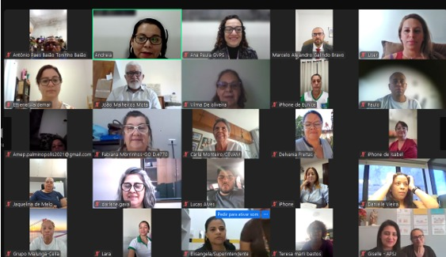 | 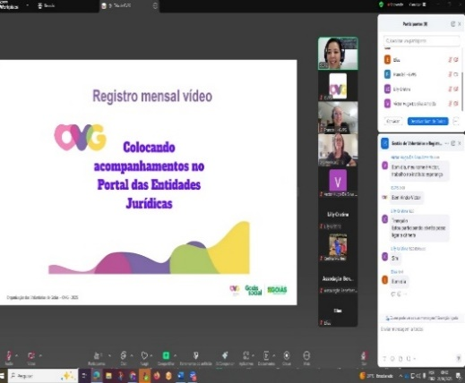 | 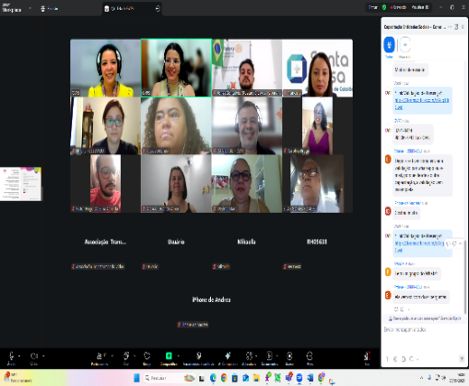
Aspectos Orçamentários e Contábeis - Garantindo a Transparência Financeira | Formação Entidades Sociais: Gestão de Voluntários e o Registro Mensal | Formação Entidades Sociais: Como Receber Voluntários

ORGANIZAÇÃO DAS VOLUNTÁRIAS DE GOIÁS
RELATÓRIO GERENCIAL MENSAL DE EXECUÇÃO - 25º Termo Aditivo
GERÊNCIA DE BENEFÍCIOS SOCIAIS - GBS

PLANO DE TRABALHO - EIXO 2: AÇÕES DE ASSESSORAMENTO E DEFESA E GARANTIA DE DIREITOS / UNIDADE EXECUTORA: GERÊNCIA DE BENEFÍCIOS SOCIAIS (GBS)
MÊS DE REFERÊNCIA: AGOSTO / 2025
OPERACIONALIZAÇÃO DAS AÇÕES DE PROTEÇÃO SOCIAL

1. INDICADORES ESTATÍSTICOS QUE PERMITAM AVALIAÇÃO QUANTITATIVA E QUALITATIVA DO DESEMPENHO E DO CUMPRIMENTO DAS METAS PACTUADAS (H.1 RN nº 04/2025 - TCE-GO)
AÇÕES DE ASSESSORAMENTO POLÍTICO, TÉCNICO, ADMINISTRATIVO E FINANCEIRO
APOIO ÀS ENTIDADES SOCIAIS
UNIDADE EXECUTORA | ESPECIFICAÇÃO | METAS FÍSICAS
UNIDADE EXECUTORA | ESPECIFICAÇÃO | Prevista | Realizada
GERÊNCIA DE BENEFÍCIOS SOCIAIS - GBS | Número entidades sociais apoiadas/mês | 70 | 103

2. MEDIDAS IMPLEMENTADAS COM VISTAS AO SANEAMENTO DE EVENTUAIS DISFUNÇÕES ESTRUTURAIS QUE PREJUDICARAM OU INVIABILIZARAM O ALCANCE DAS METAS FIXADAS (H.4 RN nº 04/2025 - TCE-GO)
Causa: Em agosto, a Gerência de Benefícios Sociais (GBS) alcançou 147% da meta de apoio às entidades sociais, graças ao fortalecimento de parcerias com agentes sociais, articuladas pela Gerência de Negócios e Captação de Recursos da OVG. Essa atuação permitiu ampliar o número de instituições atendidas, por meio da mobilização de recursos junto ao setor privado, contribuindo diretamente para o acesso de pessoas em situação de vulnerabilidade aos seus direitos, bem como o fortalecimento da rede de proteção social.
Medidas implementadas/a implementar: Como a meta foi superada, não há medidas saneadoras a serem implementadas.
Prazo para tratar a causa: Não há prazo.

3. EXECUÇÃO DOS PROGRAMAS DE TRABALHO PROPOSTOS, COM ESCLARECIMENTOS, SE FOR O CASO, SOBRE AS CAUSAS QUE INVIABILIZARAM O PLENO CUMPRIMENTO DAS METAS ESTABELECIDAS (H.2 RN nº 04/2025 - TCE-GO)
Durante o mês de agosto, a Gerência de Benefícios Sociais intensificou suas ações de assistência à população em situação de vulnerabilidade social. Em articulação com entidades e instituições sociais parceiras devidamente cadastradas, a OVG reafirmou seu compromisso com a promoção da dignidade, da equidade e do acesso a direitos fundamentais em todo o estado de Goiás.

Essa atuação integra uma estratégia consolidada de fortalecimento da proteção social básica, baseada em parcerias, trabalho em rede e ações humanizadas, com impacto direto na vida de milhares de goianos em contextos de risco e exclusão social.

No total, foram entregues 2.853 benefícios sociais, contemplando 43 municípios goianos. Os atendimentos abrangeram diferentes públicos, por meio de entidades de acolhimento institucional para crianças e adolescentes, casas de apoio, centros de convivência, comunidades quilombolas, comunidades terapêuticas, grupos de serviços hospitalares, instituições de longa permanência para idosos, famílias e indivíduos em situação de vulnerabilidade social, contribuindo de forma efetiva para a melhoria das condições de vida das populações atendidas.

Entre as iniciativas executadas, destaca-se a distribuição de absorventes higiênicos, como parte da estratégia institucional de promoção da dignidade menstrual. A ação contempla, mensalmente, mulheres em situação de vulnerabilidade, com atenção especial a grupos de mulheres com deficiência, quilombolas, soropositivas e reeducandas no sistema prisional. A entrega desse item essencial tem gerado impactos sociais significativos, refletindo-se na melhoria da saúde, da autoestima e do bem-estar das beneficiárias.

Outro ponto relevante foi a contribuição de empresas e instituições parceiras, que viabilizaram a doação de gêneros alimentícios, itens de higiene e fraldas geriátricas, essenciais para o atendimento de demandas emergenciais. Entre os parceiros de destaque nesse mês estão: Dunas Race Promoções S.A, Milhão Indústria e Comércio de Ingredientes e Cereais S.A, Conselho Diretor do Colégio Tecnológico do Estado de Goiás Sebastião de Siqueira, Doador Anônimo, AJL Agronegócio Josidith e Central de Abastecimento de Goiás S.A (CEASA).

A Gerência de Negócios e Captação de Recursos (GNCR) tem atuado como elo estratégico entre a iniciativa privada e as entidades sociais, otimizando recursos e ampliando o alcance das ações de assistência. Por meio da articulação de parcerias, a GNCR fortalece as políticas públicas implementadas pela OVG, com foco na promoção do bem-estar e na garantia de direitos.

Nesse contexto, merece destaque o fortalecimento do terceiro setor, que tem desempenhado um papel cada vez mais relevante na execução das políticas sociais. As entidades sociais parceiras, com sua capilaridade, capacidade de mobilização local e conhecimento do território, vêm ampliando o impacto das ações da OVG. Essa cooperação entre governo, iniciativa privada e sociedade civil organizada consolida uma rede de apoio mais efetiva, eficiente e humana.

As ações desenvolvidas pela OVG no mês de agosto evidenciam o êxito de um modelo de gestão social baseado em articulação intersetorial e foco em resultados sociais concretos. O impacto é perceptível nas comunidades atendidas: melhoria das condições de vida, ampliação do acesso a direitos fundamentais, redução das desigualdades sociais e valorização da dignidade humana.

Ao manter o diálogo constante com parceiros sociais e fortalecer o papel das entidades sociais em todo o Estado, a OVG reafirma seu compromisso com a justiça social, a equidade e a construção de uma sociedade mais solidária e inclusiva para todos os goianos.

4. INDICADORES DE GESTÃO QUE PERMITAM AFERIR A EFICIÊNCIA, EFICÁCIA, ECONOMICIDADE, QUALIDADE E PRODUTIVIDADE DA ATUAÇÃO DA ENTIDADE, LEVANDO-SE EM CONTA OS RESULTADOS QUANTITATIVOS E QUALITATIVOS ALCANÇADOS PELA INSTITUIÇÃO (H.3 RN nº 04/2025 - TCE-GO)
De acordo com a Sistemática de Acompanhamento e Avaliação dos Indicadores do Contrato de Gestão entre SEAD e OVG (Anexo IV), os Indicadores de Gestão, nomeados Indicadores de Desempenho, são apresentados semestralmente, nos meses de julho, referente ao primeiro semestre, e janeiro, referente ao segundo semestre.

Goiânia, agosto de 2025.
Luís Maurício Bessa Scartezini | Janine Almeida Silva Zaiden
Gerente de Planejamento | Diretora de Planejamento e Gestão
Jeane de Cássia Dias Abdala Maia | Jarmund Nasser Júnior
Diretora de Promoção Social | Diretor Administrativo e Financeiro
Adryanna Leonor Melo de Oliveira Caiado
Diretora Geral

ANEXO - FOTOS E LEGENDAS DE AÇÕES REALIZADAS NO MÊS DE REFERÊNCIA
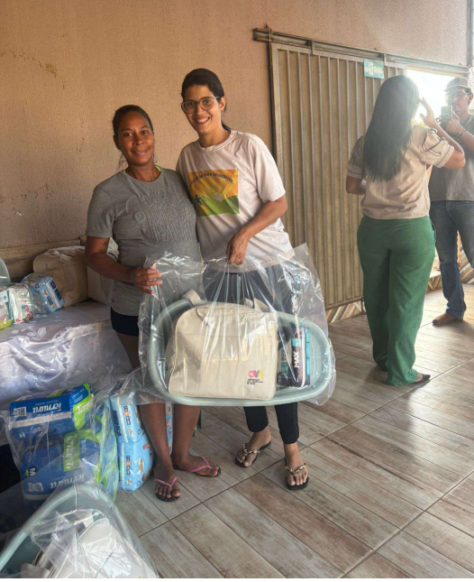 |  | 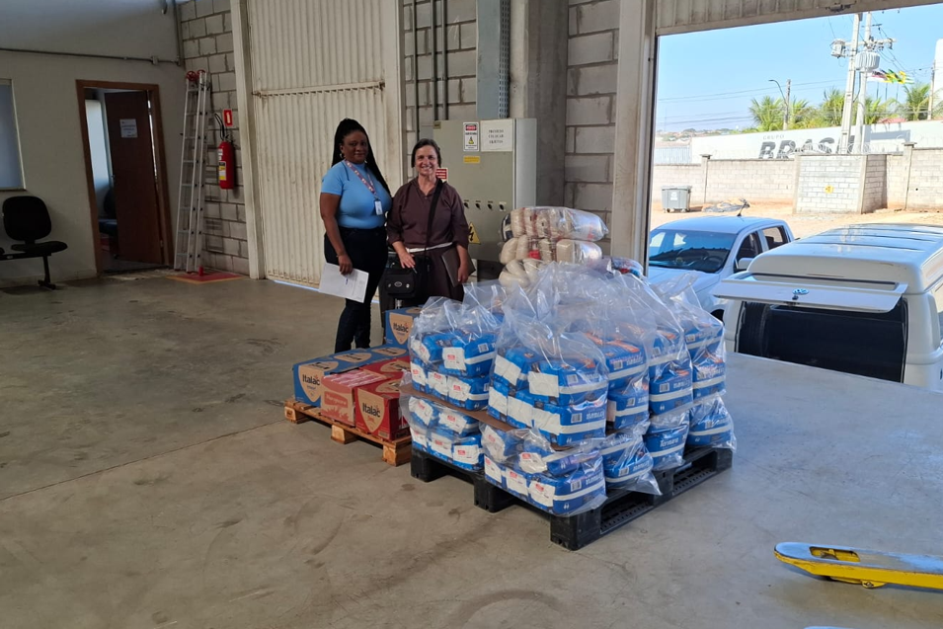
Associação Novo Amanhecer de Trindade entrega kits de enxovais de bebê doados pela OVG às gestantes assistidas pela instituição |  | Casa de Acolhimento Bethânia de Anápolis recebe doações de fraldas infantis e leites

ORGANIZAÇÃO DAS VOLUNTÁRIAS DE GOIÁS
RELATÓRIO GERENCIAL MENSAL DE EXECUÇÃO - 25º Termo Aditivo
GERÊNCIA DE GESTÃO SOCIAL E AVALIAÇÃO - GGSA

PLANO DE TRABALHO - EIXO 2: AÇÕES DE ASSESSORAMENTO E DEFESA E GARANTIA DE DIREITOS / UNIDADE EXECUTORA: GERÊNCIA DE GESTÃO SOCIAL E AVALIAÇÃO (GGSA)
MÊS DE REFERÊNCIA: AGOSTO / 2025
OPERACIONALIZAÇÃO DAS AÇÕES DE PROTEÇÃO SOCIAL

1. INDICADORES ESTATÍSTICOS QUE PERMITAM AVALIAÇÃO QUANTITATIVA E QUALITATIVA DO DESEMPENHO E DO CUMPRIMENTO DAS METAS PACTUADAS (H.1 RN nº 04/2025 - TCE-GO)
AÇÕES DE ASSESSORAMENTO
ASSESSORAMENTO POLÍTICO E TÉCNICO A GESTORES E TRABALHADORES MUNICIPAIS PARA FORTALECIMENTO DOS EQUIPAMENTOS PÚBLICOS SOCIAIS
UNIDADE EXECUTORA | ESPECIFICAÇÃO |  |  | METAS FÍSICAS
UNIDADE EXECUTORA |  |  |  | Prevista | Realizada
GERÊNCIA DE GESTÃO SOCIAL E AVALIAÇÃO - GGSA | Número municípios atendidos/mês |  |  | 100 | 189

2. MEDIDAS IMPLEMENTADAS COM VISTAS AO SANEAMENTO DE EVENTUAIS DISFUNÇÕES ESTRUTURAIS QUE PREJUDICARAM OU INVIABILIZARAM O ALCANCE DAS METAS FIXADAS (H.4 RN nº 04/2025 - TCE-GO)
Causa: Em agosto, a Gerência de Gestão Social e Avaliação (GGSA) alcançou um índice de eficácia de 189% nos atendimentos, fruto de um planejamento estratégico consistente e da comunicação efetiva com os municípios, conduzida pela Gerência e pelos Polos de Capacitação e Serviços. Destaca-se, em especial, a realização dos Debates Sociais, em parceria com o Gabinete de Políticas Sociais (GPS), que reuniram 373 participantes de 153 municípios, sendo fator decisivo para o alcance desse desempenho. Além disso, a atuação dos Interlocutores Sociais nos Polos também foi essencial, com 110 atendimentos de assessoramento e articulação conseguiram alcançar 46 municípios, reforçando a integração entre OVG, municípios e programas sociais do Estado.
Medidas implementadas/a implementar: Como a meta foi superada, não há medidas saneadoras a serem implementadas.
Prazo para tratar a causa: Não há prazo.

3. EXECUÇÃO DOS PROGRAMAS DE TRABALHO PROPOSTOS, COM ESCLARECIMENTOS, SE FOR O CASO, SOBRE AS CAUSAS QUE INVIABILIZARAM O PLENO CUMPRIMENTO DAS METAS ESTABELECIDAS (H.2 RN nº 04/2025 - TCE-GO)
A Organização das Voluntárias de Goiás (OVG), por meio da Gerência de Gestão Social e Avaliação (GGSA), realizou os encontros finais do Intercâmbio Social, estratégia fundamental para o fortalecimento da Política de Assistência Social nos municípios goianos. O intercâmbio cria um espaço colaborativo de aprendizagem e troca de experiências. Neste mês, participaram os municípios de Inhumas, Campo Limpo, Goianira e Planaltina, que apresentaram atividades, experiências e vivências capazes de promover um novo olhar e gerar mudanças significativas na vida das famílias atendidas pelo Sistema Único de Assistência Social (SUAS).

No dia 14 de agosto, foi realizada a primeira videoconferência de 2025, em formato de Debates Sociais, em parceria com o Gabinete de Políticas Sociais (GPS) e Secretarias Estaduais. O encontro foi direcionado às primeiras-damas, gestores e trabalhadores do SUAS, reunindo 373 participantes de 153 municípios. A pauta contemplou os principais resultados das capacitações e informes gerais sobre os programas sociais da OVG e do Governo de Goiás.

Dando continuidade às ações, foi iniciado o novo Caderno Glossário da Assistência Social, reunindo as Oficinas Temáticas detalhadas neste relatório. Além disso, em parceria com o GPS, foram realizados novos Debates Sociais, fortalecendo o espaço de diálogo sobre temas estratégicos para a Assistência Social em nível estadual e local.

Durante o mês, foram realizados:

• 04 encontros de Intercâmbio Social, no período matutino, com média de 125 participantes por encontro;
• 05 Oficinas Temáticas, com média de 130 participantes cada, incluindo primeiras-damas, gestores, coordenadores e trabalhadores sociais.

A participação foi expressiva, marcada por perguntas pertinentes e interação qualificada com os temas apresentados:

• Intercâmbio Social:
o Fortalecendo Vidas, Protegendo Direitos;
o Programa Criança Feliz - Parte 1;
o Oficinas no CRAS de Goianira;
o Programa Criança Feliz - Parte 2.

• Oficinas Temáticas
o Acompanhamentos no SUAS;
o Arranjos Familiares;
o Autonomia;
o Acolhida;
o Benefícios Eventuais.

Cada encontro contou com avaliação final, que resultou em uma média geral de 9,6 pontos, indicador que reforça a satisfação dos gestores e trabalhadores do SUAS com as capacitações promovidas pela Gerência. A aprovação e reconhecimento também se evidenciam nos depoimentos registrados durante os encontros:

• Goiás (Orientadora Social do Centro de Convivência): “Que aula maravilhosa... novos conhecimentos e aprendizados. Parabéns!”;
• São Francisco de Goiás (Pedagogo do CRAS): “Primeiramente quero parabenizar toda a equipe. Essas ações devem ser mostradas para que possamos melhorar ainda mais nosso trabalho.”;
• Hidrolândia (Visitadora do CRAS): “Cada encontro estou aprendendo mais. Fazer uma capacitação com as visitadoras é muito importante.”;
• Sanclerlândia (Coordenador do Cadastro Único): “Debate muito rico em informações e contextos que estão inseridos no nosso cotidiano de trabalho.”.

Atividades no Polo de Capacitação e Serviços
Os Polos de Capacitação e Serviços realizaram 110 (cento e dez) atendimentos e articulações com 46 (quarenta e seis) municípios. As ações envolveram o compartilhamento de informações, orientações sobre programas desenvolvidos pela OVG, além da divulgação e mobilização para as capacitações oferecidas. Também foram prestados atendimentos em diferentes frentes de apoio técnico e orientações às gestões municipais, como:

• Encaminhamento e repasse de informações sobre benefícios sociais da OVG e de outros programas governamentais;
• Atendimento e suporte técnico aos programas sociais executados em parceria com a Secretaria de Estado de Desenvolvimento Social (SEDS), como:
o Programa Mães de Goiás;
o Programa Dignidade em Formosa;
o Programa Olhar para Todos, com entrega de óculos em Santo Antônio do Descoberto e nas Escolas Estaduais de Goiânia;
o Participação na Capacitação sobre Pessoas com Deficiência, promovida pela SEDS em Anápolis;
o Participação na Formação e Ação de Fortalecimento dos Direitos das Crianças e Adolescentes da Região 1, realizada em Iporá;
o Participação na 10ª Conferência Municipal de Assistência Social em Uruaçu;
o Participação no evento “Goiás Social”, em parceria com o OVG Perto de Você, no município de Acreúna.

Essas ações contribuíram de forma significativa para o fortalecimento da gestão local da Política de Assistência Social e para a ampliação do acesso das famílias aos programas e benefícios disponíveis.

4. INDICADORES DE GESTÃO QUE PERMITAM AFERIR A EFICIÊNCIA, EFICÁCIA, ECONOMICIDADE, QUALIDADE E PRODUTIVIDADE DA ATUAÇÃO DA ENTIDADE, LEVANDO-SE EM CONTA OS RESULTADOS QUANTITATIVOS E QUALITATIVOS ALCANÇADOS PELA INSTITUIÇÃO (H.3 RN nº 04/2025 - TCE-GO)
De acordo com a Sistemática de Acompanhamento e Avaliação dos Indicadores do Contrato de Gestão entre SEAD e OVG (Anexo IV), os Indicadores de Gestão, nomeados Indicadores de Desempenho, são apresentados semestralmente, nos meses de julho, referente ao primeiro semestre, e janeiro, referente ao segundo semestre.
Goiânia, agosto de 2025.
Luís Maurício Bessa Scartezini |  | Janine Almeida Silva Zaiden
Gerente de Planejamento |  | Diretora de Planejamento e Gestão
Jeane de Cássia Dias Abdala Maia |  | Jarmund Nasser Júnior
Diretora de Promoção Social |  | Diretor Administrativo e Financeiro
Adryanna Leonor Melo de Oliveira Caiado
Diretora Geral

ANEXO - FOTOS E LEGENDAS DE AÇÕES REALIZADAS NO MÊS DE REFERÊNCIA
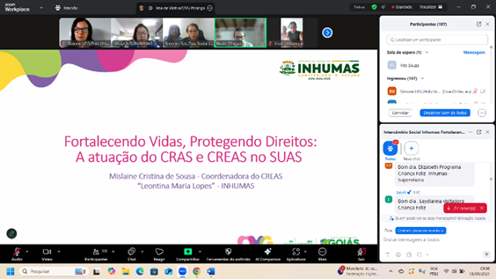 | 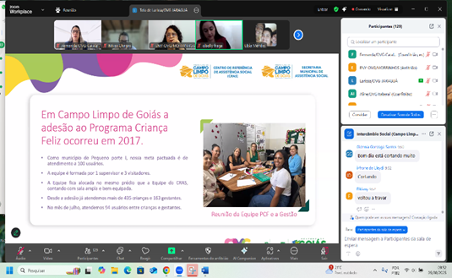  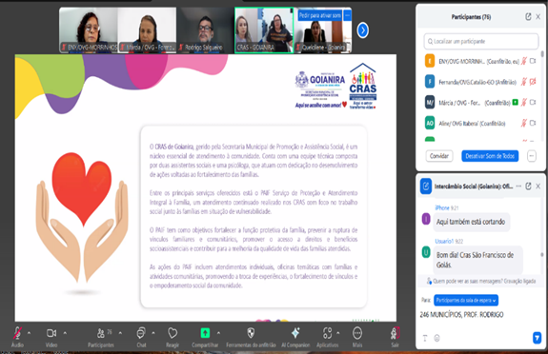
Intercâmbio Social: Fortalecendo Vidas, Protegendo Direitos em Inhumas | Intercâmbio Social: Programa Criança Feliz em Campo Limpo |  | Intercâmbio Social: CRAS de Goianira

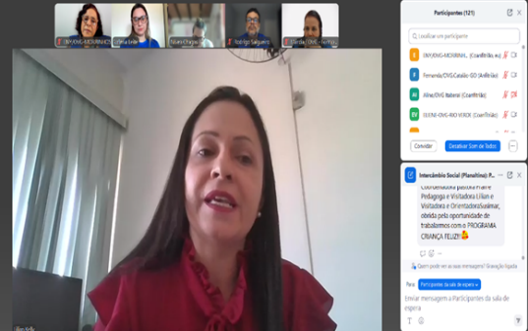  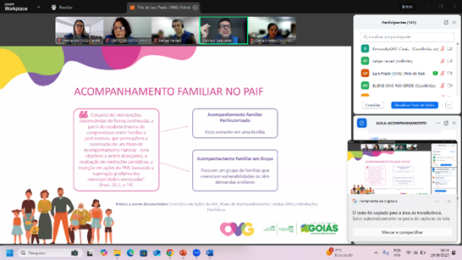 |  | 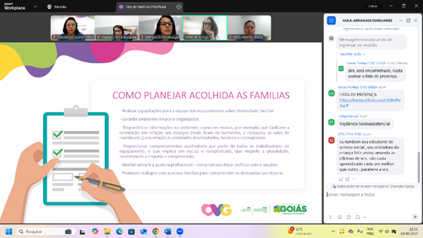
Intercâmbio Social: Programa Criança Feliz em Planaltina | Oficina Temática: Acompanhamento no SUAS | Oficina Temática: Arranjos Familiares

 | 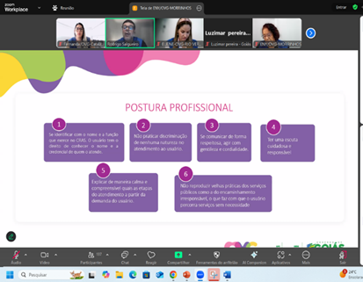  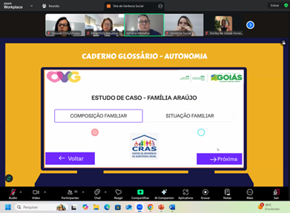 | 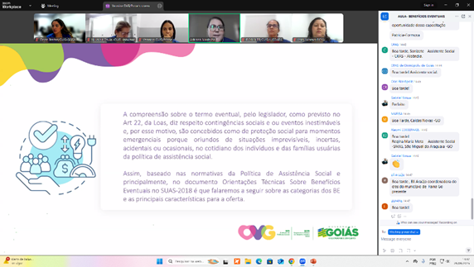
Oficina Temática: Autonomia | Oficina Temática: Acolhida | Oficina Temática: Benefícios Eventuais

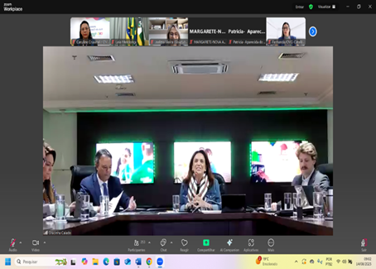 | 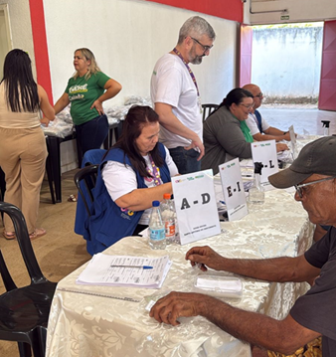 | 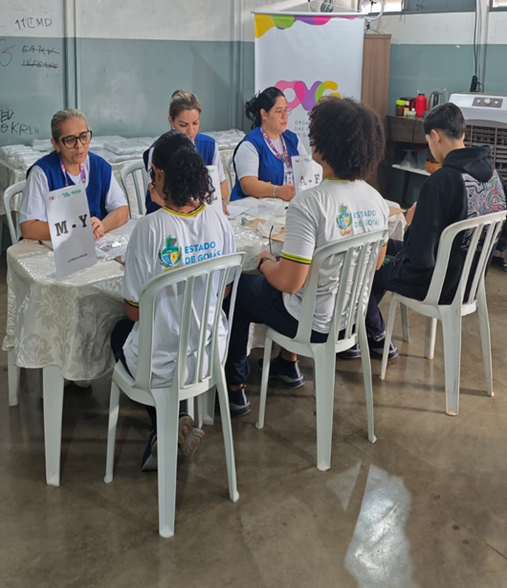
Videoconferência/Debate Social com as Primeiras-damas, Gestores e Trabalhadores Sociais | Entrega de Óculos no município de Santo Antônio do Descoberto | Entrega de óculos nas Escolas Estaduais de Goiânia

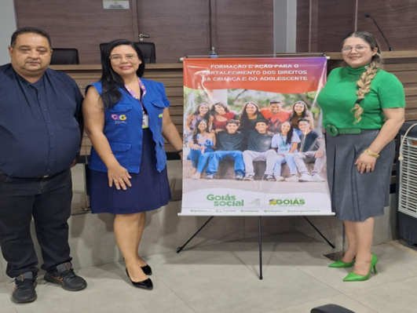 | 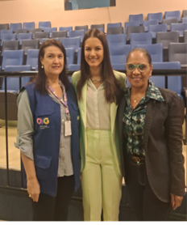 | 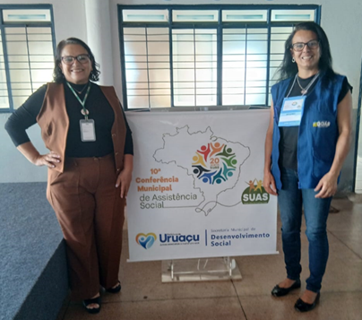
Formação e Ação para Fortalecimento dos Direitos da Criança e Adolescentes no município de Iporá | Capacitação sobre Pessoas Deficientes no município de Anápolis | Participação Polo de Uruaçu na 10ª Conferência Municipal de Assistência Social

ORGANIZAÇÃO DAS VOLUNTÁRIAS DE GOIÁS
RELATÓRIO GERENCIAL MENSAL DE EXECUÇÃO - 25º Termo Aditivo
RESTAURANTE DO BEM - RB

PLANO DE TRABALHO - EIXO 2: AÇÕES DE ASSESSORAMENTO E DEFESA E GARANTIA DE DIREITOS / UNIDADE EXECUTORA: PROGRAMA RESTAURANTE DO BEM (RB)
MÊS DE REFERÊNCIA: AGOSTO / 2025
OPERACIONALIZAÇÃO DAS AÇÕES DE PROTEÇÃO SOCIAL

1. INDICADORES ESTATÍSTICOS QUE PERMITAM AVALIAÇÃO QUANTITATIVA E QUALITATIVA DO DESEMPENHO E DO CUMPRIMENTO DAS METAS PACTUADAS (H.1 RN nº 04/2025 - TCE-GO)
AÇÕES DE DEFESA E GARANTIA DE DIREITOS
PROGRAMA RESTAURANTE DO BEM
UNIDADE EXECUTORA |  | ESPECIFICAÇÃO |  |  | METAS FÍSICAS
 |  |  |  |  | Prevista | Realizada
RESTAURANTE DO BEM - RB  (17 unidades) |  | Número refeições servidas/mês |  |  | 385.648 | 297.313

2. MEDIDAS IMPLEMENTADAS COM VISTAS AO SANEAMENTO DE EVENTUAIS DISFUNÇÕES ESTRUTURAIS QUE PREJUDICARAM OU INVIABILIZARAM O ALCANCE DAS METAS FIXADAS (H.4 RN nº 04/2025 - TCE-GO)
Causa: No mês de agosto, o Programa Restaurante do Bem atingiu 77% da meta prevista. Além da oscilação natural da demanda, fatores como reformas, atrasos nas obras e troca de fornecedores também influenciaram na execução da meta, sendo: Águas Lindas de Goiás (0%), fechou no dia 02 de junho para reforma e troca de fornecedor; Anápolis - Centro (0%), fechou no dia 20 de junho para reforma e troca de fornecedor; Luziânia - Jardim Ingá (0%), fechou em 18 de julho para troca de fornecedor e mudança para nova unidade; Luziânia - Estrela Dalva (91%), Goiânia - Centro (92%), Aparecida de Goiânia (93%). Esses elementos, em conjunto, impediram o pleno cumprimento da meta do Programa.
Medidas implementadas/a implementar: Reabertura das unidades de Anápolis - Centro, Águas Lindas de Goiás e Luziânia - Jardim Ingá, análise semanal da flutuação da demanda dos usuários por refeições e marmitas nas demais unidades que não atingiram a meta, elaboração e implementação de plano de ação, conforme a necessidade, para que as metas sejam plenamente alcançadas.
Prazo para tratar a causa: Setembro / 2025 (Anápolis - Centro); Outubro / 2025 (Luziânia - Jardim Ingá); Novembro / 2025 (Águas Lindas de Goiás).

3. EXECUÇÃO DOS PROGRAMAS DE TRABALHO PROPOSTOS, COM ESCLARECIMENTOS, SE FOR O CASO, SOBRE AS CAUSAS QUE INVIABILIZARAM O PLENO CUMPRIMENTO DAS METAS ESTABELECIDAS (H.2 RN nº 04/2025 - TCE-GO)
O Programa Restaurante do Bem (RB) desenvolve ações de Defesa e Garantia de Direitos no escopo da Proteção Social Básica, de forma articulada com outros programas e equipamentos públicos, visando o desenvolvimento de habilidades e o empoderamento das pessoas que se encontram em situação de vulnerabilidade social e estão inseridas num contexto de insegurança alimentar. Desse modo, ampliando o acesso à alimentação adequada e à qualidade de vida, o Programa proporciona ao público-alvo a oferta de refeições prontas, nutritivas e de valor acessível, reduzindo o risco nutricional e assegurando o acesso ao direito à alimentação.

No mês de agosto, os Restaurantes do Bem continuaram a ofertar refeições em duas opções de atendimento, possibilitando aos usuários fazerem a retirada da refeição em marmitas ou consumir no refeitório da unidade.

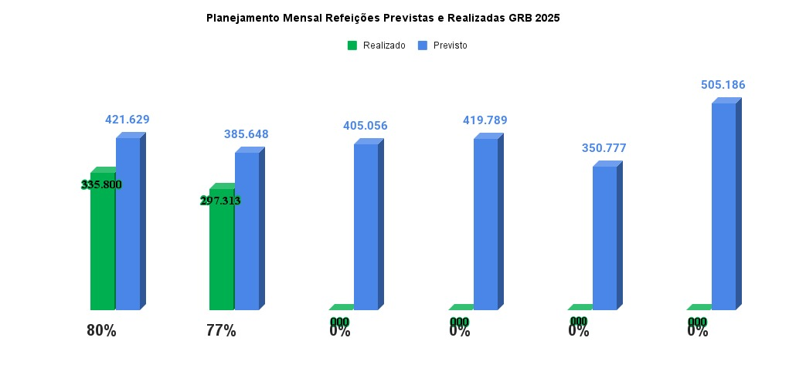

Tendo em vista garantir a gratuidade de refeições à população e famílias em situação de vulnerabilidade ou risco social, foi dada continuidade às parcerias com as Secretarias Municipais de Luziânia, Goiânia, Jaraguá e Valparaíso de Goiás, bem como efetivadas outras doações, que resultaram na distribuição de 9.530 (nove mil, quinhentas e trinta) refeições, sendo:

- 200 refeições/dia para a população em situação de rua de Goiânia, totalizando 4.200 (quatro mil e duzentas) refeições/mês;
- 54 refeições/dia para a população em situação de rua de Luziânia, somando 1.070 (um mil e setenta) refeições/mês, por meio da parceria com a Secretaria Municipal de Desenvolvimento Social e Trabalho de Luziânia (SMDST);
- 15 refeições/dia para a população em situação de rua e/ou vulnerabilidade social de Jaraguá, totalizando 315 (trezentas e quinze) refeições/mês, por meio da parceria com a Fundação Grace Machado;
- Até 100 refeições/dia para a população e famílias em situação de vulnerabilidade e risco social, em situação de rua, refugiados e migrantes de Goiânia; e até 150 refeições/dia para os adolescentes atendidos no Programa Juventude Tecendo o Futuro, unidade da OVG, somando 3.191 (três mil, cento e noventa e uma) refeições/mês;
- Foram entregues 630 (seiscentas e trinta) refeições/mês para atender as famílias em situação de vulnerabilidade e risco social do município de Valparaíso de Goiás, em parceria com a Secretaria de Assistência Social do município;
- Foram disponibilizadas até 40 refeições/dia para a população em situação de rua e/ou risco social, refugiados e migrantes de Caldas Novas, totalizando 124 (cento e vinte e quatro) refeições/mês.

Atividades de Acompanhamento do Serviço Social
A equipe do Serviço Social tem realizado o acolhimento dos usuários que frequentam as unidades do Restaurante do Bem, sendo responsável por mapear o perfil socioeconômico e familiar, realizar ações sociais, passar informações sobre benefícios ofertados pela OVG e demais órgãos, contatos com as Secretarias Municipais a respeito da gratuidade de refeições, contato com os fiscais das unidades e, a partir disso, desenvolver propostas de trabalho para possíveis resoluções, através das ações executadas ao longo do mês, conforme detalhadas abaixo:

- Atendimento de 5.317 (cinco mil, trezentos e dezessete) usuários que frequentam as unidades do Restaurante do Bem, através de informações, escuta individual e em grupo;
- Articulação em Rede: Continuidade das atividades de defesa e garantia de direitos dos frequentadores, em articulação com os equipamentos públicos, bem como realizou encaminhamentos ao Centro de Referência de Assistência Social (CRAS) - 40, Centro de Referência Especializado de Assistência Social (CREAS) - 01, Defensoria Pública - 05; Rede de Saúde - 02; Centro Pop - 150; Casa da Acolhida - 07; Banco de Alimentos - 30; dentre outros;
- Orientações sobre as normas internas e acessos aos direitos por meio das políticas públicas;
- Atualizações e cadastramento de 170 (cento e setenta) novos usuários no Sistema de Gestão Integrada (SGI);
- Entrega de 5.317 (cinco mil, trezentos e dezessete) unidades de Mix do Bem, em integração com o Banco de Alimentos, para usuários em situação de vulnerabilidade;
- Repasse de 02 (dois) kits de enxovais de bebê; 01 (uma) cadeira de rodas e 01 (um) par de muletas para usuários em situação de vulnerabilidade cadastrados no SGI;
- Monitoramento das gratuidades de refeições para a população em situação de vulnerabilidade e risco social, em situação de rua, refugiados e migrantes;
- Elaboração de relatórios, ações sociais, projetos, pareceres, panfletos e capacitações.

Em relação aos grupos de Pessoas Idosas do Bem, nas unidades de Goiânia foram trabalhados os temas: “Hidrate-se” e “Comemoração do Dia dos Pais”, com palestra da nutricionista da Gerência e articulação com o Banco de Alimentos para entrega de frutas in natura e desidratadas. Quinzenalmente, o projeto promove encontros com cerca de 20 a 30 usuários, com temas pré-definidos e a realização de uma palestra com assistente social e/ou nutricionista.

Além disso, em comemoração ao Dia Nacional da Luta da Pessoa em Situação de Rua, foi realizada na unidade Goiânia - Centro uma Ação Social em parceira com a Drogasil, para aferição de pressão e glicemia, e oferta de café da manhã. No 22, foi realizada na mesma unidade uma capacitação pela equipe de Serviço Social e Nutrição da Gerência, com os colaboradores das terceirizadas, fiscais e seguranças, com tema “Atendimento Prioritário e Uso de EPI's”.

Nutrição
A equipe de Nutrição do Programa permanece realizando o acompanhamento e monitoramento diário da operação nas unidades dos restaurantes, através de visitas técnicas. Durante o mês de agosto, realizou:

- Elaboração de respostas às Ouvidorias;
- Elaboração de Informativo Nutricional para os Usuários, abordando as boas escolhas para alimentação saudável;
- Elaboração de fichas técnicas de novas preparações;
- Análise de planta para abertura de novas unidades do restaurante;
- Emissão de relatórios técnicos;
- Atendimentos para prestação de esclarecimentos aos fornecedores e usuários, relacionadas à sua área de atuação;
- Orientação às empresas terceirizadas conforme atualização do Manual Normativo de Implantação dos Restaurantes do Bem;
- Capacitações.

Fiscalização:
A equipe de Fiscalização do Programa permanece realizando o acompanhamento e monitoramento diário das operações. No mês de agosto, realizou 19 (dezenove) visitas técnicas de fiscalização e monitoramento, nas unidades de Goianésia (04/08); Minaçu (07/08); Goiânia - Centro (08/08 e 26/08/2025); Rio Verde (11/08); Aparecida de Goiânia (12/08); Goiânia - Campinas (12/08; 19/08 e 26/08); Valparaíso (13/08); Cavalcante (14/08); Anápolis - UEG (18/08); Luziânia - Estrela Dalva (19/08); Caldas Novas (21/08); Jaraguá (22/08); Santo Antônio do Descoberto (25/08); Anápolis - Centro (27/08 e 29/08); e Quirinópolis (28/08).

Outras atividades realizadas foram:

- Contatos com as prefeituras sobre o aluguel dos imóveis e cobrança de Alvará da Vigilância Sanitária e dos Bombeiros;
- Em decorrência das ações diárias de fiscalização e das visitas técnicas nas unidades, foram encaminhadas 50 (cinquenta) notificações de intercorrências.

4. INDICADORES DE GESTÃO QUE PERMITAM AFERIR A EFICIÊNCIA, EFICÁCIA, ECONOMICIDADE, QUALIDADE E PRODUTIVIDADE DA ATUAÇÃO DA ENTIDADE, LEVANDO-SE EM CONTA OS RESULTADOS QUANTITATIVOS E QUALITATIVOS ALCANÇADOS PELA INSTITUIÇÃO (H.3 RN nº 04/2025 - TCE-GO)
De acordo com a Sistemática de Acompanhamento e Avaliação dos Indicadores do Contrato de Gestão entre SEAD e OVG (Anexo IV), os Indicadores de Gestão, nomeados Indicadores de Desempenho, são apresentados semestralmente, nos meses de julho, referente ao primeiro semestre, e janeiro, referente ao segundo semestre.
Goiânia, agosto de 2025.
Luís Maurício Bessa Scartezini |  |  | Janine Almeida Silva Zaiden
Gerente de Planejamento |  |  | Diretora de Planejamento e Gestão
Roberta Wendorf de Carvalho |  |  | Jarmund Nasser Júnior
Diretora de Unidades Socioassistenciais |  |  | Diretor Administrativo e Financeiro
Adryanna Leonor Melo de Oliveira Caiado
Diretora Geral

ANEXO - FOTOS E LEGENDAS DE AÇÕES REALIZADAS NO MÊS DE REFERÊNCIA
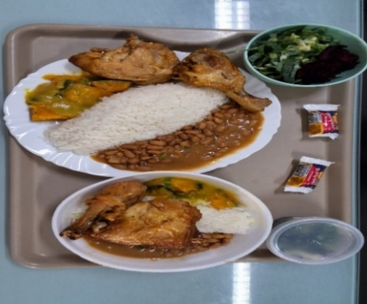 | 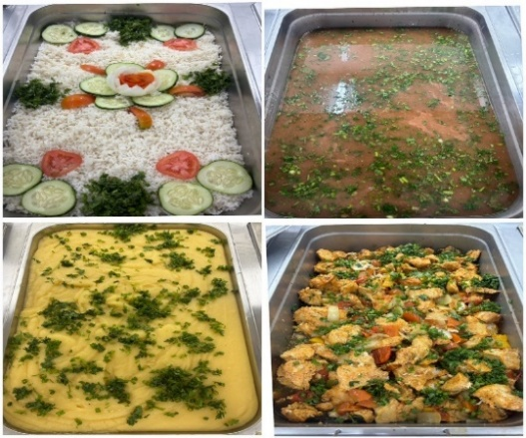 |  |  | 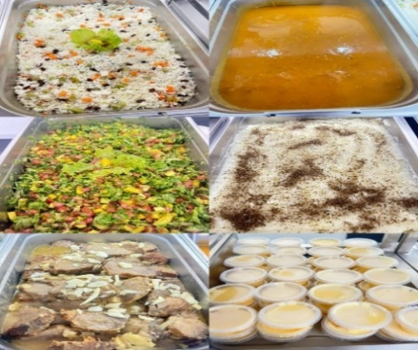
Apresentação da refeição servida na Unidade RB Anápolis UEG | Apresentação da refeição servida na Unidade RB Aparecida de Goiânia |  |  | Apresentação da refeição servida na Unidade RB Cavalcante

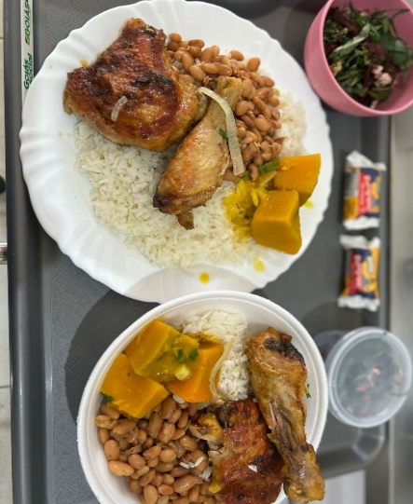 | 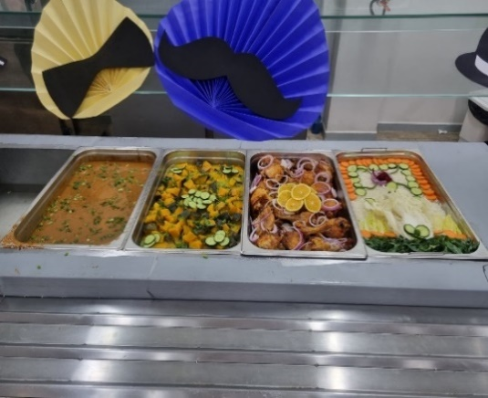 | 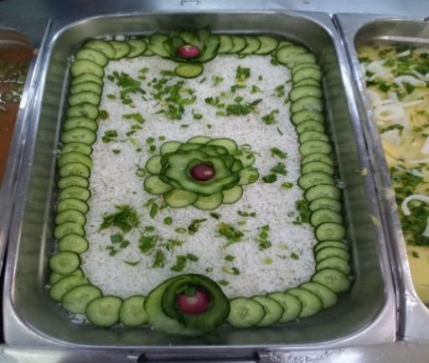
Apresentação da refeição servida na Unidade RB Caldas Novas | Apresentação da refeição servida na Unidade RB Goiânia Centro | Apresentação da refeição servida na Unidade RB Goiânia Campinas

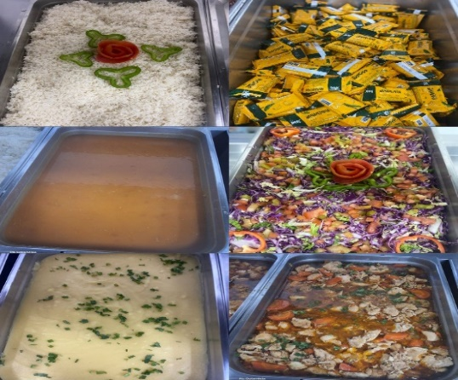 | 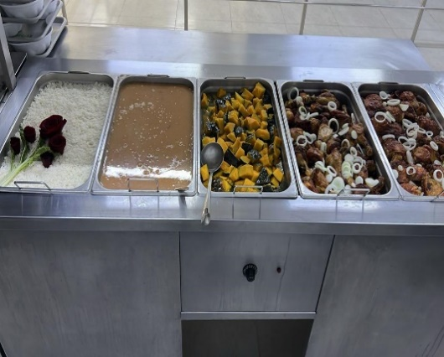 | 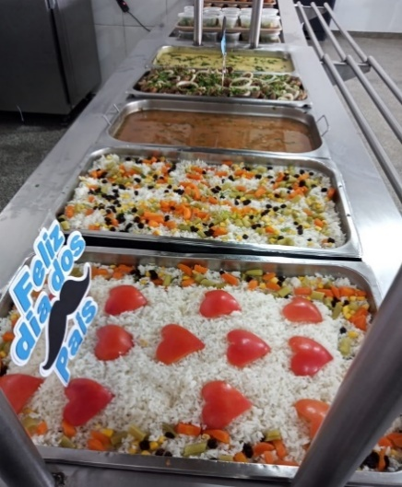
Apresentação da refeição servida na Unidade RB Goianésia | Apresentação da refeição servida na Unidade RB Jaraguá | Apresentação da refeição servida na Unidade RB Luziânia Estela Dalva

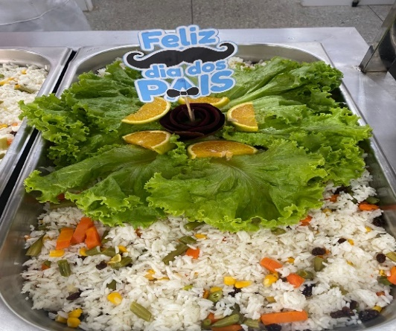 | 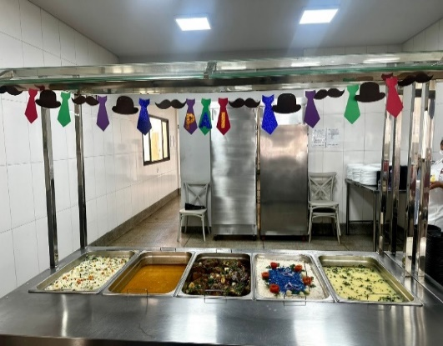 | 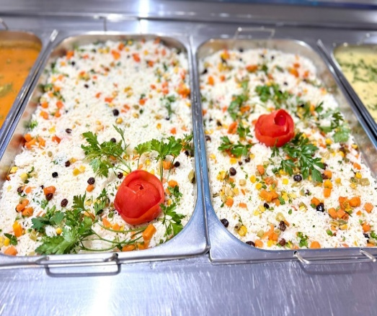
Apresentação da refeição servida na Unidade RB Minaçu | Apresentação da refeição servida na Unidade RB Quirinópolis | Apresentação da refeição servida na Unidade RB Rio Verde

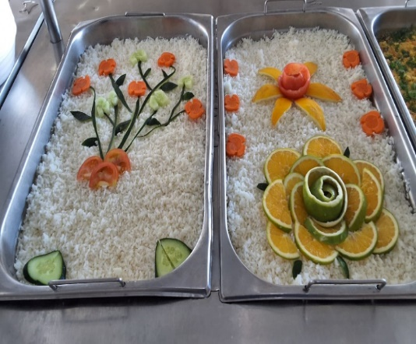 | 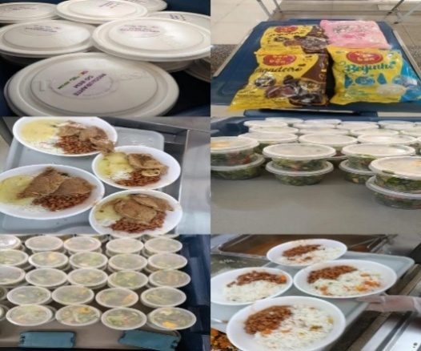 | 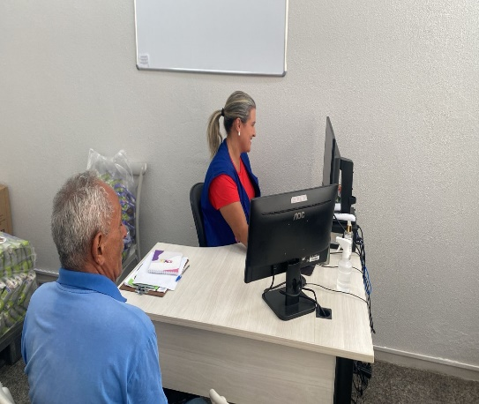
Apresentação da refeição servida na Un. RB Santo Antônio do Descoberto | Repasse de Refeições Centro Pop | Atendimento realizado pela equipe de Serviço Social

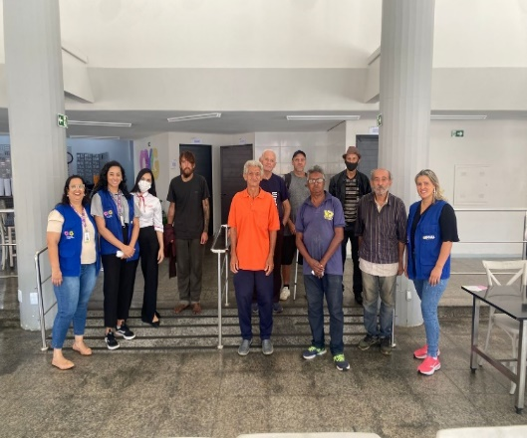 | 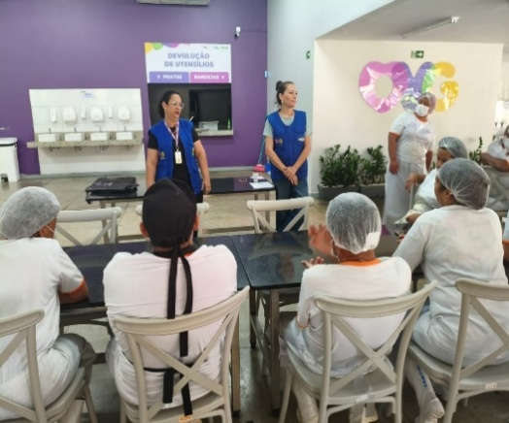 | 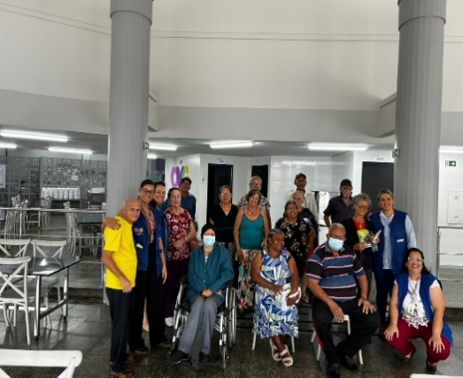
Ação Social com pessoas em situação de rua | Capacitação interna sobre Atendimento Prioritário e Uso de EPI's | Grupo Idosos do Bem RB Goiânia - Centro e Campinas

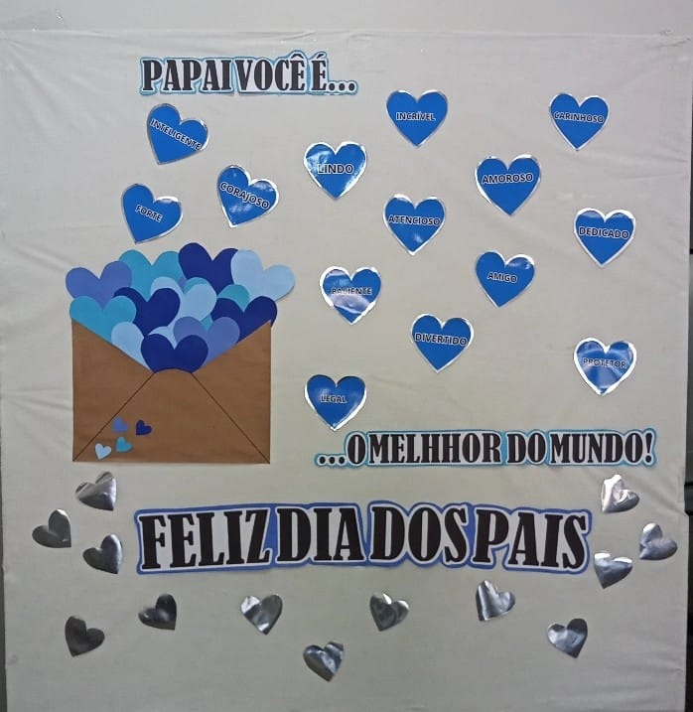 | 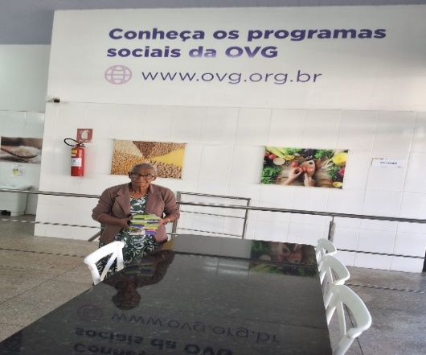 | 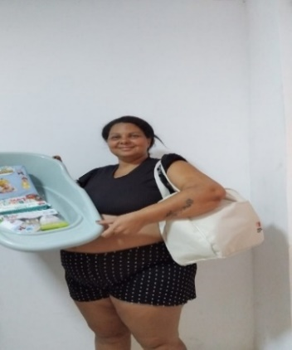
Comemoração Dia dos Pais | Entrega de Mix do Bem | Entrega de enxoval e Mix do Bem para gestante

ORGANIZAÇÃO DAS VOLUNTÁRIAS DE GOIÁS
RELATÓRIO GERENCIAL MENSAL DE EXECUÇÃO - 25º Termo Aditivo
PROGRAMA BANCO DE ALIMENTOS - BA

PLANO DE TRABALHO - EIXO 2: AÇÕES DE ASSESSORAMENTO E DEFESA E GARANTIA DE DIREITOS / UNIDADE EXECUTORA: PROGRAMA BANCO DE ALIMENTOS (BA)
MÊS DE REFERÊNCIA: AGOSTO / 2025
OPERACIONALIZAÇÃO DAS AÇÕES DE PROTEÇÃO SOCIAL

1. INDICADORES ESTATÍSTICOS QUE PERMITAM AVALIAÇÃO QUANTITATIVA E QUALITATIVA DO DESEMPENHO E DO CUMPRIMENTO DAS METAS PACTUADAS (H.1 RN nº 04/2025 - TCE-GO)
AÇÕES DE DEFESA E GARANTIA DE DIREITOS
PROGRAMA BANCO DE ALIMENTOS
UNIDADE EXECUTORA | ESPECIFICAÇÃO |  | METAS FÍSICAS
UNIDADE EXECUTORA |  |  | Prevista | Realizada
BANCO DE ALIMENTOS - BA | Número benefícios concedidos/mês |  | 50.000 | 57.424

2. MEDIDAS IMPLEMENTADAS COM VISTAS AO SANEAMENTO DE EVENTUAIS DISFUNÇÕES ESTRUTURAIS QUE PREJUDICARAM OU INVIABILIZARAM O ALCANCE DAS METAS FIXADAS (H.4 RN nº 04/2025 - TCE-GO)
Causa: No mês de agosto, a Gerência do Banco de Alimentos (GBA) alcançou 115% da meta prevista, por meio da produção e entrega de Mix do Bem e frutas desidratadas, a fim de promover segurança alimentar e nutricional às famílias em situação de vulnerabilidade social.
Medidas implementadas/a implementar: Como as metas foram ultrapassadas, não há medidas saneadoras a serem implementadas.
Prazo para tratar a causa: Não há prazo.

3. EXECUÇÃO DOS PROGRAMAS DE TRABALHO PROPOSTOS, COM ESCLARECIMENTOS, SE FOR O CASO, SOBRE AS CAUSAS QUE INVIABILIZARAM O PLENO CUMPRIMENTO DAS METAS ESTABELECIDAS (H.2 RN nº 04/2025 - TCE-GO)
Alimentos in natura e processados
Diariamente, foi realizada a busca ativa de alimentos na CEASA para coleta de matéria-prima voltada à montagem de cestas in natura e para o processamento dos alimentos que serão doados às famílias e entidades sociais. Nesse processo, é importante destacar que essas buscas visam ampliar a coleta de alimentos, uma vez que o processamento permite aumentar a vida de prateleira dos produtos e atingir um número maior de famílias. Além disso, o volume dessas coletas é influenciado por fatores sociais, econômicos e sazonais dos alimentos.

No dia 14 de agosto, o estagiário de Nutrição e técnicos da unidade realizaram uma ação de sensibilização junto aos fornecedores da CEASA, com o objetivo de incentivar doações ao Banco de Alimentos. A iniciativa teve como foco conscientizar os fornecedores sobre a importância das doações, apresentar o trabalho desenvolvido a partir dos alimentos recebidos e, como forma simbólica de agradecimento aos doadores, foram entregues unidades do “Mix do Bem”. Durante a ação, a equipe percorreu toda a Pedra do Produtor, onde está localizado o ponto fixo do Banco de Alimentos, na Pedra 80, interagindo com fornecedores e doadores.

Neste contexto, no mês de agosto, a doação in natura foi de 101.807,65 kg. Em relação aos alimentos processados, a GBA realizou a distribuição de milhares de Mix do Bem e desidratados aos municípios goianos, conforme especificado abaixo:

MUNICÍPIOS ATENDIDOS | BENEFÍCIOS CONCEDIDOS (Un.) | MIX DO BEM (Un.) | FRUTAS DESIDRATADAS (Un.)
54 | 57.424 | 51.396 | 6.028

Atividades de Acompanhamento Social de Famílias e Entidades Sociais
Além do atendimento das metas propostas no Contrato de Gestão, foi realizado o mapeamento das famílias que coletam alimentos nos containers de lixo no interior da CEASA e a equipe de Assistência Social, por meio de diagnóstico técnico, realizou atendimentos e encaminhamentos de famílias e entidades para serviços da rede socioassistencial. Assim, por meio do Termo de Fomento nº 001/2019, firmado entre OVG/CEASA, o Serviço Social realizou neste mês:

ATENDIMENTOS / ASSESSORIA ÀS ENTIDADES CADASTRADAS* | ATENDIMENTOS ÀS FAMÍLIAS* | NOVOS CADASTROS | NOVOS CADASTROS EMERGENCIAIS | PROGRAMA DIGNIDADE MENSTRUAL | ECOBAG
63 | 3.785 | 134 | 91 | 363 | 2
ENCAMINHAMENTOS DE NOVOS CADASTROS
ESPONTÂNEA | 81
CENTRO DE REFERÊNCIA DE ASSISTÊNCIA SOCIAL | 28
SERVIÇOS DE SAÚDE | 2
PROGRAMAS E PROJETOS | 1
SISTEMA DE JUSTIÇA | 1
DEMAIS ORGÃOS / SERVIÇOS | 21
ENCAMINHAMENTOS DOS CADASTROS EMERGENCIAIS
ESPONTÂNEA | 66
CENTRO DE REFERÊNCIA DE ASSISTÊNCIA SOCIAL | 6
PROGRAMAS E PROJETOS | 5
DEMAIS ORGÃOS / SERVIÇOS | 14
*Os atendimentos aconteceram de forma presencial e contato telefônico. Neste mês, foram realizadas 144 atualizações cadastrais e 167 orientações para realização de cadastro.

Capacitação Continuada para Famílias, Entidades Sociais e Colaboradores

Capacitações | Quantidade | Descrição
Capacitação para colaboradores | 1 | No dia 23 de agosto, foi realizada uma capacitação com os colaboradores da produção, com foco nas boas práticas de manipulação de alimentos. A atividade contou com uma dinâmica interativa utilizando cartolina azul e cartolina rosa, onde os participantes deveriam colar imagens de situações corretas e incorretas relacionadas às práticas de higiene e manipulação. Entre os exemplos trabalhados estavam: uso adequado da touca, lavagem das mãos após o uso do banheiro e após fumar, além da orientação sobre o uso de maquiagem e perfumes no ambiente de produção. A capacitação foi conduzida pela nutricionista da unidade e contou com a participação de colaboradores recém-integrados à equipe. A atividade foi considerada fundamental para inserção no setor, permitindo o alinhamento às boas práticas já adotadas.

Ações e Atividades Coletivas de Bem-estar Social com as Famílias: No que se refere à articulação com a rede socioassistencial, nos dias 27 e 29 de agosto de 2025, foi realizada a Campanha Agosto Lilás, iniciativa nacional de conscientização e combate à violência contra a mulher. Promovemos uma abordagem coletiva, com orientações e entrega de materiais informativos disponibilizados pelo Programa Goiás por Elas. A ação buscou fomentar o compromisso com a defesa dos direitos humanos e o fortalecimento da rede de proteção social, promovendo a conscientização sobre os direitos das mulheres e os canais de apoio existentes.

Parcerias e Integração com os Serviços e Programas da OVG
Assistência aos beneficiários das unidades e serviços de atendimento da OVG, com capacitações sobre o Mix do Bem e repasse de benefícios, conforme descritos abaixo:

UNIDADES / GÊRENCIAS OVG | MIX DO BEM (Un.) | HORTIFRÚTIS (KG) | FRUTAS DESIDRATADAS (Un.)
Casa do Interior de Goiás | 150
Espaço Bem Viver I | 60
Espaço Bem Viver II | 60
Centro de Idosos Vila Vida | 90
Centro de Idosos Sagrada Família | 240 | 132,4
Gerência de Benefícios Sociais | 1.785 | 25,2
Gerência do Restaurante do Bem | 6.030 |  | 28
Programa Universitário do Bem | 710 | 580 | 6.000
Gerência de Enfrentamento às Desproteções Sociais | 2.004
Programa Juventude Tecendo o Futuro |  | 347,6
Programa Meninas de Luz | 200 | 126,5

Nas ações do Goiás Social e do Agro é Social, o Banco de Alimentos participou com entrega e orientações sobre o Mix do Bem, por meio do OVG Perto de Você:

MUNICÍPIOS ATENDIDOS | DATA | MIX DO BEM (Un.)
Acreúna (Goiás Social) | 23 e 24/08/2025 | 2.004
Rio Verde (Agro é Social) | 12/08/2025 | 1.125
Campos Belos (Agro é Social) | 20/08/2025 | 1.200
Simolândia (Agro é Social) | 22/08/2025 | 1.500
São Luís de Montes Belos (Agro é Social) | 29/08/2025 | 1.500

No dia 07 de agosto, foram entregues as cestas de hortifrútis adquiridas da agricultura familiar, a fim de promover uma alimentação adequada e saudável para os estudantes contemplados pelo Programa Universitário do Bem (ProBem). A ação também promove o estímulo ao comércio dos agricultores familiares do Estado. No total, foram entregues 58 cestas de hortifrútis (580 kg) e 590 unidades de Mix do Bem.

A gerente do Banco de Alimentos participou, como supervisora geral, da degustação para avaliação e seleção dos Cessionários da Vila Gastronômica do Natal do Bem, entre os dias 05 e 15 de agosto. A atividade contou também com a participação da nutricionista da unidade. A Comissão Técnica Sensorial de Seleção, instituída para este processo, teve como responsabilidade avaliar as características dos produtos apresentados, observando aparência, aroma, sabor, textura e gramatura, sendo responsável pela seleção dos candidatos que farão uso de espaço/quiosque na Vila Gastronômica do Natal do Bem 2025.

No dia 27 de agosto, a equipe da unidade participou da Feira de Oportunidades e do Evento de Inclusão do ProBem, ocasião em que foram entregues 6.000 unidades de frutas desidratadas e realizada a exposição do Mix do Bem. O evento reuniu milhares de beneficiários em um dia repleto de atividades, palestras, capacitações, distribuição de brindes e atendimentos diversos. Além disso, 5.000 novos beneficiários assinaram o termo de adesão, tanto presencialmente quanto on-line, e passaram a integrar o Programa.

Prosseguimento da parceria com a Gerência de Voluntariado e Parcerias Sociais (GVPS) para acolhimento de voluntários que auxiliam nas atividades diárias da unidade. A iniciativa propõe agregar e estimular a rede de voluntariado, além de permitir que as pessoas façam parte do processo de levar alimentação digna e segura para quem mais precisa. Neste mês, recebemos 2 voluntários que atuaram no empacotamento dos produtos e na organização dos kits de hortifrútis para as entidades cadastradas na unidade.

Outras atividades
No dia 28 de agosto, o Banco de Alimentos recebeu a visita da primeira-dama de Goianira, que conheceu toda a unidade, seus setores e fluxos de funcionamento. A visita se estendeu também à CEASA, possibilitando a compreensão de todo o processo, desde a captação das doações até a etapa de distribuição dos alimentos.

A equipe da unidade participou da 2ª edição do projeto “Defensorias do Araguaia”, no dia 29 de agosto, em Aruanã, com a entrega de 510 unidades de Mix do Bem. O Projeto conta com uma grande rede de parceiros que, juntos, atuam buscando superar as barreiras geográficas e estruturais que dificultam aos povos indígenas do Alto Araguaia o acesso à justiça e à cidadania.

Nos dias 30 e 31 de agosto, a Prefeitura de Goiânia realizou a primeira edição do “Goiânia Mais Humana”, um mutirão de serviços gratuitos e ações sociais na Região Noroeste, na Praça da Feira do Setor Morada do Sol. A população teve acesso a consultas médicas, vacinação e exames, além de atendimentos relacionados ao Cadastro Único, Bolsa Família e benefícios sociais. O Banco de Alimentos participou da ação com a entrega de 5.010 unidades de Mix do Bem, contribuindo para a promoção da segurança alimentar e o fortalecimento das famílias atendidas.

4. INDICADORES DE GESTÃO QUE PERMITAM AFERIR A EFICIÊNCIA, EFICÁCIA, ECONOMICIDADE, QUALIDADE E PRODUTIVIDADE DA ATUAÇÃO DA ENTIDADE, LEVANDO-SE EM CONTA OS RESULTADOS QUANTITATIVOS E QUALITATIVOS ALCANÇADOS PELA INSTITUIÇÃO (H.3 RN nº 04/2025 - TCE-GO)
De acordo com a Sistemática de Acompanhamento e Avaliação dos Indicadores do Contrato de Gestão entre SEAD e OVG (Anexo IV), os Indicadores de Gestão, nomeados Indicadores de Desempenho, são apresentados semestralmente, nos meses de julho, referente ao primeiro semestre, e janeiro, referente ao segundo semestre.
Goiânia, agosto de 2025.
Luís Maurício Bessa Scartezini |  | Janine Almeida Silva Zaiden  Diretora de Planejamento e Gestão
Gerente de Planejamento
Roberta Wendorf de Carvalho |  | Jarmund Nasser Júnior
Diretora de Unidades Socioassistenciais |  | Diretor Administrativo e Financeiro
Adryanna Leonor Melo de Oliveira Caiado
Diretora Geral

ANEXO - FOTOS E LEGENDAS DE AÇÕES REALIZADAS NO MÊS DE REFERÊNCIA
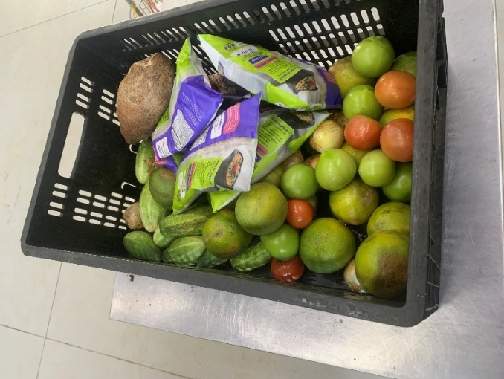  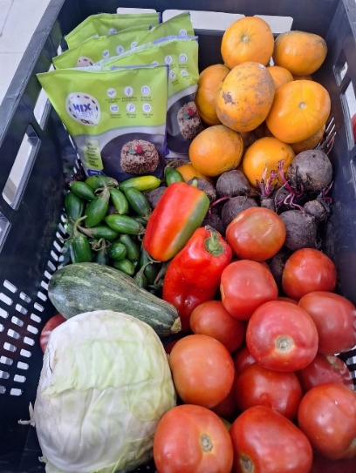 |  | 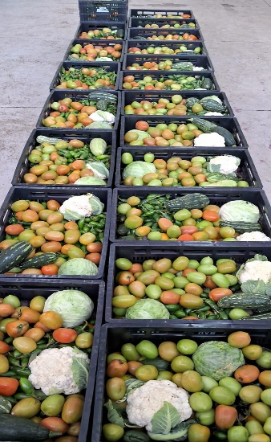
Entrega de alimentos in natura e processados para as famílias

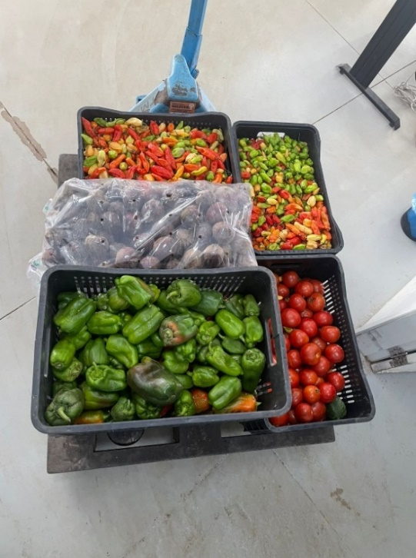 | 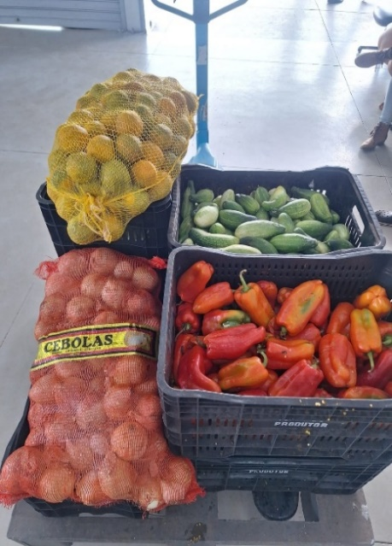 | 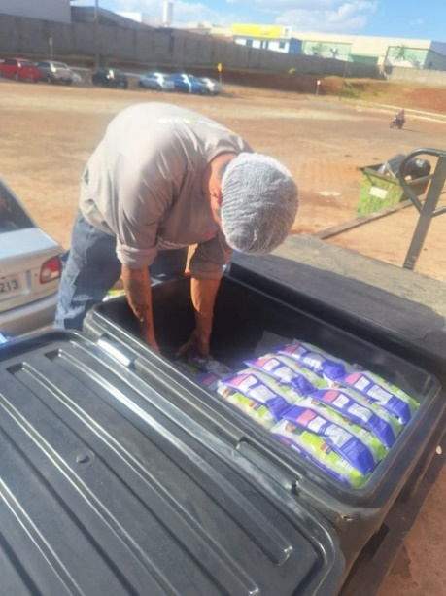
Entrega de alimentos in natura e processados para as Entidades Sociais

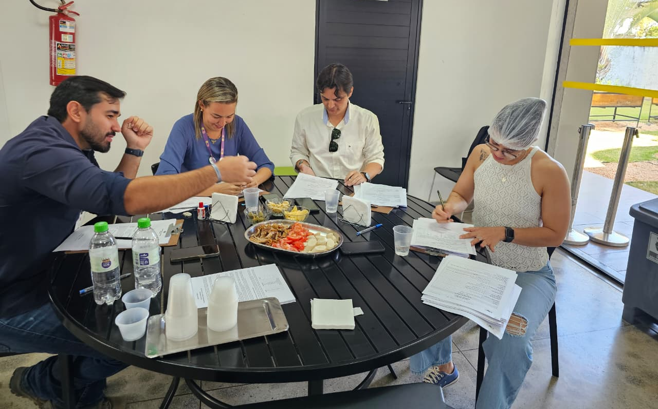 | 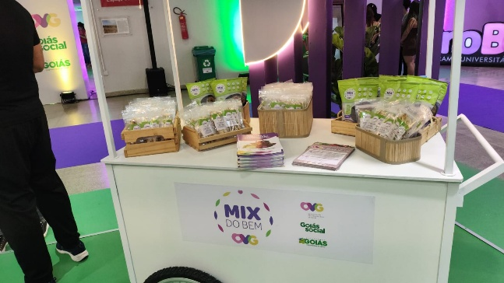
Seleção dos Cessionários da Vila Gastronômica do Natal do Bem Edição 2025 | Feira de Oportunidades no Evento de Inclusão do PROBEM

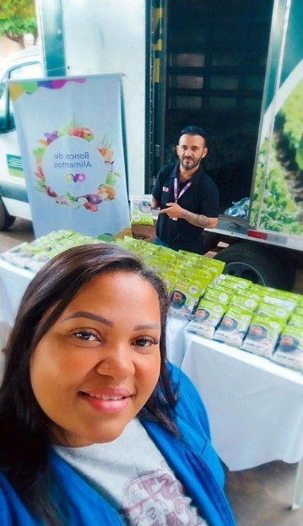 | 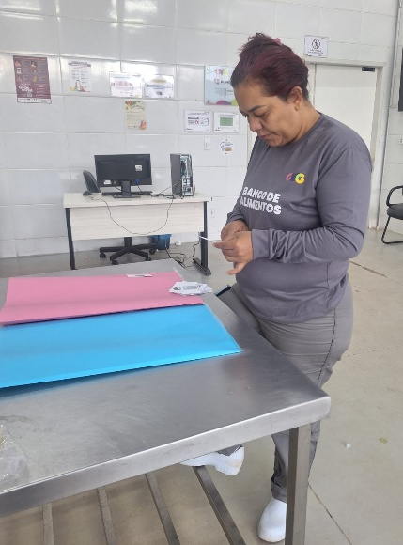 | 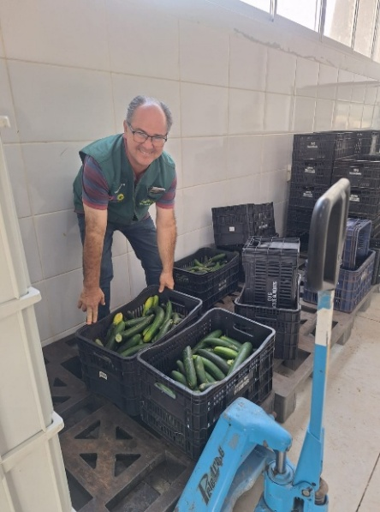
Agro é Social - São Luís de Montes Belos | Capacitação com os Colaboradores | Voluntário em ação

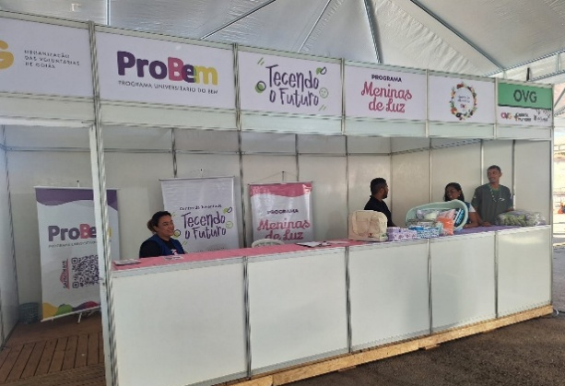 | 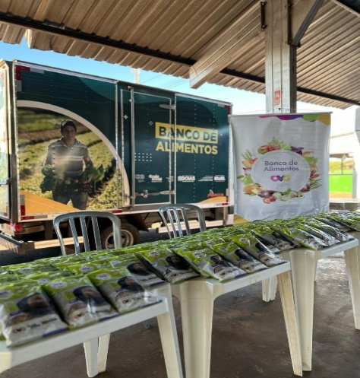
Goiânia Mais Humana: Mutirão de serviços gratuitos e ações sociais na Região Noroeste | Agro é Social

ORGANIZAÇÃO DAS VOLUNTÁRIAS DE GOIÁS
RELATÓRIO GERENCIAL MENSAL DE EXECUÇÃO - 25º Termo Aditivo
GERÊNCIA DE BENEFÍCIOS SOCIAIS - GBS

PLANO DE TRABALHO - EIXO 1: AÇÕES DE ATENDIMENTO e EIXO 3: BENEFÍCIOS SOCIOASSISTENCIAIS / UNIDADE EXECUTORA: GERÊNCIA DE BENEFÍCIOS SOCIAIS (GBS)
MÊS DE REFERÊNCIA: AGOSTO / 2025
OPERACIONALIZAÇÃO DAS AÇÕES DE PROTEÇÃO SOCIAL

1. INDICADORES ESTATÍSTICOS QUE PERMITAM AVALIAÇÃO QUANTITATIVA E QUALITATIVA DO DESEMPENHO E DO CUMPRIMENTO DAS METAS PACTUADAS (H.1 RN nº 04/2025 - TCE-GO)
PROTEÇÃO SOCIAL BÁSICA
SERVIÇO DE PROTEÇÃO SOCIAL BÁSICA NO DOMICÍLIO PARA PESSOAS COM DEFICIÊNCIA, IDOSAS, CRIANÇAS DE 0 A 6 ANOS E GESTANTES EM SITUAÇÃO DE VULNERABILIDADE E/OU RISCO SOCIAL
UNIDADE EXECUTORA | ESPECIFICAÇÃO |  |  | METAS FÍSICAS
UNIDADE EXECUTORA |  |  |  | Prevista | Realizada
GERÊNCIA DE BENEFÍCIOS SOCIAIS - GBS | Número visitas domiciliares a pessoas/famílias em situação de vulnerabilidade social realizadas/mês |  |  | 12 | 17
OFERTA DE BENEFÍCIOS SOCIOASSISTENCIAIS
UNIDADE EXECUTORA | ESPECIFICAÇÃO |  |  | METAS FÍSICAS
UNIDADE EXECUTORA |  |  |  | Prevista | Realizada
GERÊNCIA DE BENEFÍCIOS SOCIAIS - GBS | Número atendimentos ao cidadão, incluindo repasse de benefícios sociais/mês |  |  | 22.740 | 21.756

2. MEDIDAS IMPLEMENTADAS COM VISTAS AO SANEAMENTO DE EVENTUAIS DISFUNÇÕES ESTRUTURAIS QUE PREJUDICARAM OU INVIABILIZARAM O ALCANCE DAS METAS FIXADAS (H.4 RN nº 04/2025 - TCE-GO)
PROTEÇÃO SOCIAL BÁSICA
SERVIÇO DE PROTEÇÃO SOCIAL BÁSICA NO DOMICÍLIO PARA PESSOAS COM DEFICIÊNCIA, IDOSAS, CRIANÇAS DE 0 A 6 ANOS E GESTANTES EM SITUAÇÃO DE VULNERABILIDADE E/OU RISCO SOCIAL
Causa: Em agosto, a Gerência de Benefícios Sociais (GBS) alcançou 142% da meta prevista para as visitas domiciliares, ampliando a presença e o cuidado direto, com atendimento humanizado e identificação precisa das necessidades de cada família.
Medidas implementadas/a implementar: Como a meta foi superada, não há medidas saneadoras a serem implementadas.
Prazo para tratar a causa: Não há prazo.
OFERTA DE BENEFÍCIOS SOCIOASSISTENCIAIS
Causa: Em agosto, a Gerência de Benefícios Sociais (GBS) alcançou 96% da meta prevista para atendimentos ao cidadão, que contempla gestantes, pessoas com deficiência, idosos, vítimas de queimaduras, crianças e indivíduos em situação de vulnerabilidade e risco social. O alto desempenho do mês de julho (114%) tornou necessária a adequação do volume de atendimentos para sustentar a capacidade de serviço à longo prazo, sem prejudicar o cidadão.
Medidas implementadas/a implementar: Foram implementadas medidas como o ajuste na capacidade de atendimento para redistribuir a demanda, priorização de grupos vulneráveis (gestantes, idosos, pessoas com deficiência etc.), monitoramento e acompanhamento diário da demanda e orientações à equipe para maior eficiência, garantindo a sustentabilidade operacional e a qualidade do atendimento ao cidadão.
Prazo para tratar a causa: Não há prazo.

3. EXECUÇÃO DOS PROGRAMAS DE TRABALHO PROPOSTOS, COM ESCLARECIMENTOS, SE FOR O CASO, SOBRE AS CAUSAS QUE INVIABILIZARAM O PLENO CUMPRIMENTO DAS METAS ESTABELECIDAS (H.2 RN nº 04/2025 - TCE-GO)
No mês de agosto, a Gerência de Benefícios Sociais (GBS) atendeu beneficiários de 191 municípios, o que representa 78% do Estado de Goiás. As entrevistas socioassistenciais realizadas apontaram que 55,81% dos beneficiários recebem até um salário-mínimo e 6,47% possuem emprego formal, dados que evidenciam a situação de vulnerabilidade econômica das famílias atendidas pela OVG e reforçam a importância das ações desenvolvidas.

Serviço de Proteção Social Básica no Domicílio para Pessoas Com Deficiência, Idosas, Crianças de 0 a 6 anos e Gestantes em Situação de Vulnerabilidade e Risco Social

- Visitas de Acompanhamento Domiciliar - OVG Perto de Você: Foram realizadas 17 visitas de monitoramento domiciliar nos municípios de Aparecida de Goiânia, Goiânia, Goiatuba e Jandaia, resultando na entrega de 42 benefícios socioassistenciais. É fundamental destacar que as visitas domiciliares vão além da entrega de benefícios, refletindo o compromisso com a ampliação da proteção social básica nos municípios goianos. Essa estratégia promove um atendimento individualizado, humanizado e eficaz, por meio de escuta qualificada, atualização de cadastros, mapeamento de urgências e desproteções sociais e encaminhamentos para políticas públicas e serviços da rede socioassistencial. Por meio de uma equipe capacitada de assistentes sociais, técnicos e outros profissionais, as visitas identificam demandas específicas das famílias em situação de vulnerabilidade e risco social, elaboram relatórios e pareceres técnicos para orientar intervenções e promovem ações integradas com CRAS, secretarias estaduais e municipais, além de outras instituições públicas e privadas. Essa abordagem técnica e sensível fortalece os vínculos familiares e comunitários, previne riscos sociais e amplia o acesso aos direitos, contribuindo para o enfrentamento das desproteções e urgências que afetam o bem-estar das famílias. Nas visitas domiciliares realizadas pela Gerência de Enfrentamento às Desproteções Sociais (GEDS) foram entregues 376 benefícios socioassistenciais.

Tabela 1: Resumo do Monitoramento Socioassistencial GBS

Serviços oferecidos | Tipo de Beneficiário | Quantidade de usuários nos municípios, exceto Goiânia | Quantidade de usuários em Goiânia | TOTAL
Visita de Monitoramento Domiciliar - GBS (Visitas domiciliares de monitoramento, com escuta qualificada, orientações sobre programas sociais e entrega de benefícios, bem como atividades e reuniões periódicas) | Beneficiários Idosos | 2 | 0 | 2
 | Beneficiários PCD | 0 | 1 | 1
 | Beneficiários Idosos e PCD | 3 | 2 | 5
 | Outros Beneficiários | 2 | 7 | 9
Benefícios entregues para beneficiários monitorados |  | 7 | 35 | 42
Orientações |  | Quantidade de usuários nos municípios, exceto Goiânia | Quantidade de usuários em Goiânia | TOTAL
Escuta qualificada e orientações |  | 7 | 10 | 17
Encaminhamentos |  | 7 | 5 | 12

Serviço de Oferta de Benefícios Socioassistenciais para cidadãos, entidades e municípios

• Atendimento direto ao cidadão com repasse de benefícios na Sede da OVG: Em agosto, a GBS atendeu diretamente 12.210 (doze mil, duzentos e dez) cidadãos com benefícios, em sua maioria residentes em Goiânia e Região Metropolitana. Durante os atendimentos na Sede e, em integração com a Gerência do Banco de Alimentos, foram entregues 2.090 (duas mil e noventa) unidades de Mix do Bem. O Mix do Bem, juntamente com cadeiras de rodas, cadeiras higiênicas, andadores, bengalas, muletas, fraldas infantis e geriátricas e fórmula infantil NAN, representa um conjunto de iniciativas voltadas para melhorar a qualidade de vida e o bem-estar das pessoas em situação de vulnerabilidade. Esses benefícios oferecem suporte essencial à mobilidade, higiene, cuidados especiais e, também, promovem a segurança alimentar por meio de uma alimentação mais equilibrada e nutritiva. Essa ação reflete o compromisso contínuo da OVG em atender às necessidades imediatas e fortalecer a rede de apoio social, promovendo a dignidade e cuidado integral aos beneficiários;
• Atendimento ao cidadão com repasse de benefícios por meio das Entidades Sociais cadastradas: Foram entregues 2.853 (dois mil, oitocentos e cinquenta e três) benefícios socioassistenciais aos cidadãos em situação de vulnerabilidade, atendidos por 103 entidades apoiadas pela OVG. A parceria com as entidades sociais é fundamental, pois amplia o alcance das ações e serviços oferecidos, permitindo que a OVG chegue a comunidades mais vulneráveis e a indivíduos que precisam de apoio, mas que podem não ter condições de se deslocar até a sede da Organização. Assim, essa união de esforços fortalece a rede de apoio, garantindo que mais pessoas recebam os benefícios socioassistenciais e tenham a oportunidade de melhorar suas condições de vida;
• Atendimento ao cidadão com repasse de benefícios por meio dos CRAS e Prefeituras: Durante o mês, a OVG atendeu 5.360 (cinco mil, trezentos e sessenta) cidadãos em situação de vulnerabilidade social, utilizando a estrutura dos Centros de Referência de Assistência Social (CRAS) e das Prefeituras. Essa parceria estratégica não apenas permite que o município realize um acompanhamento mais eficaz das famílias, mas também possibilita que a OVG complemente a oferta de benefícios, facilitando o acesso a serviços essenciais que são vitais para a melhoria da qualidade de vida. A atuação integrada entre a OVG e os CRAS assegura que os beneficiários recebam um acompanhamento abrangente, garantindo que tenham acesso a uma gama de programas socioassistenciais do governo. Assim, essa parceria se torna um pilar fundamental na luta por melhores condições de vida e inclusão social, transformando realidades e promovendo dignidade para aqueles que mais precisam.

Promoção da justiça social e redução das desigualdades

- Malha compressiva para queimaduras: Foram registrados 109 atendimentos a beneficiários, sendo que 37 pessoas retiraram 148 novas peças de malha compressiva, 47 solicitaram 192 peças e 25 requisitaram ajustes em 72 unidades, garantindo conforto no uso contínuo. Ao todo, 412 peças entre entregas, solicitações e ajustes. Um dos atendimentos marcantes envolveu uma senhora de 72 anos, residente em Hidrolândia, que cuidava de seu filho acamado. Um incêndio de causa ainda não esclarecida atingiu a residência e, ao tentar ajudar o filho, ambos sofreram queimaduras graves. A idosa passou por cinco procedimentos de raspagem e permaneceu internada por 28 dias; infelizmente, seu filho não resistiu aos ferimentos e faleceu. A senhora já recebeu as malhas compressivas e segue acompanhada pela equipe de assistentes sociais da OVG. As malhas são essenciais para a cicatrização adequada, prevenindo queloides, promovendo a recuperação da pele e aliviando desconfortos como inchaço e coceira. Assim, a OVG vai além do fornecimento de recursos materiais, atuando como um pilar de apoio social e emocional, contribuindo para a reintegração, a autoestima e a qualidade de vida das vítimas de queimaduras;
- Direito da mulher à higiene menstrual: Foram entregues 1.981 kits de absorventes higiênicos comuns, com 32 unidades cada, para entidades sociais parceiras; e 1.236 kits de absorventes pós-parto, contendo 40 unidades cada, para gestantes atendidas pela OVG. A distribuição contínua desses produtos tem gerado um impacto transformador na vida das beneficiárias, sobretudo entre aquelas em condições mais adversas, como mulheres com deficiência, quilombolas, soropositivas e reeducandas. Além das organizações parceiras que atendem esses públicos, também foram beneficiadas usuárias das unidades e programas da OVG, como o Universitário do Bem, o Meninas de Luz, Juventude Tecendo o Futuro, Banco de Alimentos e o Restaurante do Bem. A entrega de absorventes garante que as mulheres, independentemente de sua situação social ou econômica, possam participar plenamente de atividades educacionais, laborais e comunitárias, eliminando barreiras impostas pela falta de acesso a produtos de higiene básica;
- Investigação de paternidade por DNA (Ação integrada DPE, Ministério Público e OVG): Foram conduzidos exames para famílias em situação de vulnerabilidade, alcançando seis municípios goianos: Aparecida de Goiânia, Anápolis, Goiânia, Goianira, Jussara e Inhumas. Essa iniciativa conjunta oportunizou a diversas pessoas o esclarecimento sobre a identidade de seus pais biológicos, preenchendo lacunas essenciais em seus registros civis e assegurando o direito ao reconhecimento paterno. Assim, o projeto contribui para o fortalecimento da cidadania e a promoção da inclusão social dessas pessoas.

Fortalecimento da parceria entre Estado e Municípios, por meio de ações articuladas, em prol de pessoas em vulnerabilidade social

- Programa Goiás Social - OVG Perto de Você: A iniciativa esteve presente no município de Acreúna, levando a OVG para mais perto da população, promovendo inclusão social e ampliando o acesso a serviços e benefícios que auxiliaram na superação de dificuldades. Já no município de Aruanã, a participação da OVG na ação Defensores do Araguaia, também promovida pelo Goiás Social, possibilitou o atendimento da população das comunidades ribeirinhas e indígenas da região, com orientações, acolhimento e acesso aos benefícios sociais, reforçando o compromisso da OVG em alcançar localidades mais afastadas com ações efetivas.

AÇÃO | LOCAL |  | DATA
Goiás Social | Acreúna | 23 e 24 de agosto
Goiás social - Defensorias do Araguaia | Aruanã | 29 de agosto

- Nos dias 23 e 24 de agosto, a ação OVG Perto de Você atendeu 182 pessoas, reunindo, em um único local, diversos serviços oferecidos pelo Governo de Goiás. A iniciativa teve grande impacto na vida da população, promovendo inclusão, cidadania e acesso facilitado a políticas públicas essenciais. Durante o evento, foram entregues 388 benefícios socioassistenciais da OVG, entre eles: kit enxoval de bebê, fraldas infantis, fórmula especial Nan1 e Nan2, fraldas geriátricas, cadeiras de rodas, cadeiras higiênicas, muletas e colchões caixa de ovo;
- No dia 29 de agosto, a OVG atendeu na ação do Goiás Social - Defensorias do Araguaia, que ocorreu em Aruanã, 524 pessoas. A iniciativa promoveu inclusão, cidadania e acesso facilitado a políticas públicas essenciais. Durante o evento, foram entregues 527 benefícios socioassistenciais da OVG, entre eles: kit enxoval de bebê, fraldas infantis e geriátricas, fórmula especial Nan1 e Nan2, cadeiras de rodas, cadeiras higiênicas, muletas e colchões caixa de ovo. Também foram entregues 100 brinquedos para as crianças e as comunidades. Essa atuação demonstra o esforço em promover equidade e garantir que os serviços cheguem a quem mais precisa.

As duas iniciativas destacam o impacto transformador de ações conjuntas, que fomentam a cidadania, reforçam laços sociais e amplificam o acesso a direitos, sobretudo em áreas com maiores índices de vulnerabilidade.

Em agosto, as ações da Organização das Voluntárias de Goiás consolidaram sua relevância estratégica na promoção da proteção social e no combate às vulnerabilidades em Goiás. Por meio de atendimentos presenciais, visitas domiciliares, parcerias com entidades, Centros de Referência de Assistência Social (CRAS) e prefeituras, além de colaborações integradas com outros órgãos públicos, a OVG ampliou significativamente o acesso da população a direitos fundamentais. Sua atuação abrangeu desde centros urbanos até comunidades rurais e tradicionais, assegurando acolhimento, segurança alimentar, inclusão cidadã e suporte direto às famílias em situação de risco social.

A entrega de benefícios essenciais, a prática de escuta qualificada e a articulação em rede fortaleceram os laços comunitários, expandiram a presença do Estado nas regiões mais necessitadas e promoveram transformações concretas na vida dos beneficiários. Com um compromisso firme com a dignidade humana, a redução das desigualdades sociais e a inclusão, a OVG continua a desempenhar um papel crucial na melhoria da qualidade de vida e no fortalecimento da cidadania da população goiana.

4. INDICADORES DE GESTÃO QUE PERMITAM AFERIR A EFICIÊNCIA, EFICÁCIA, ECONOMICIDADE, QUALIDADE E PRODUTIVIDADE DA ATUAÇÃO DA ENTIDADE, LEVANDO-SE EM CONTA OS RESULTADOS QUANTITATIVOS E QUALITATIVOS ALCANÇADOS PELA INSTITUIÇÃO (H.3 RN nº 04/2025 - TCE-GO)
De acordo com a Sistemática de Acompanhamento e Avaliação dos Indicadores do Contrato de Gestão entre SEAD e OVG (Anexo IV), os Indicadores de Gestão, nomeados Indicadores de Desempenho, são apresentados semestralmente, nos meses de julho, referente ao primeiro semestre, e janeiro, referente ao segundo semestre.
Goiânia, agosto de 2025.
Luís Maurício Bessa Scartezini |  | Janine Almeida Silva Zaiden
Gerente de Planejamento |  | Diretora de Planejamento e Gestão
Jeane de Cássia Dias Abdala Maia |  | Jarmund Nasser Júnior
Diretora de Promoção Social |  | Diretor Administrativo e Financeiro
Adryanna Leonor Melo de Oliveira Caiado
Diretora Geral

ANEXO - FOTOS E LEGENDAS DE AÇÕES REALIZADAS NO MÊS DE REFERÊNCIA
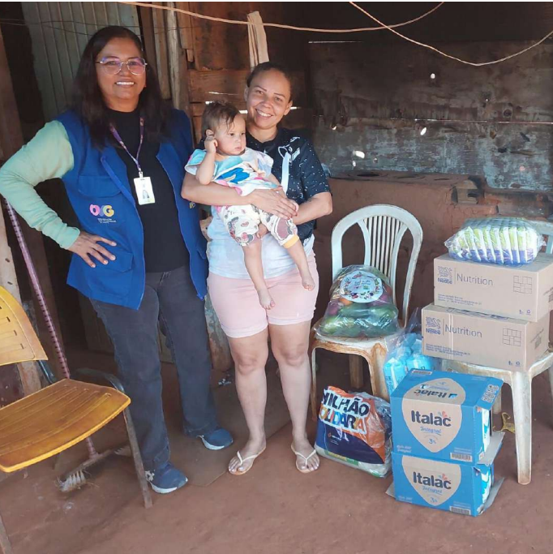 |  |  | 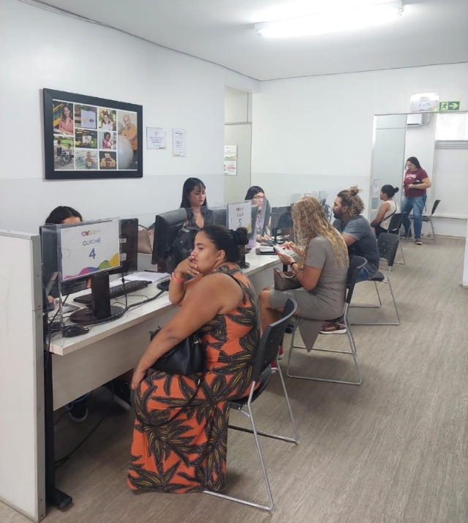
Visita Domiciliar em Goiânia |  |  | Atendimento da GBS na Sede da OVG

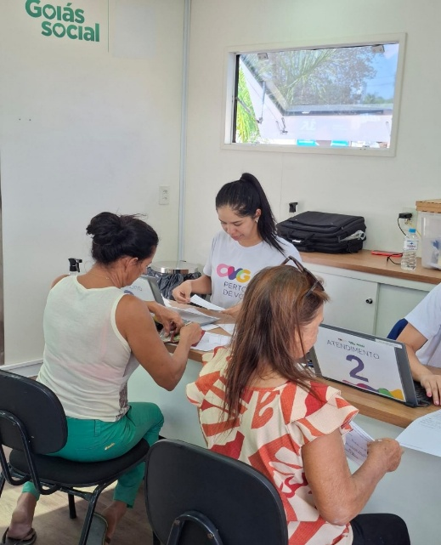
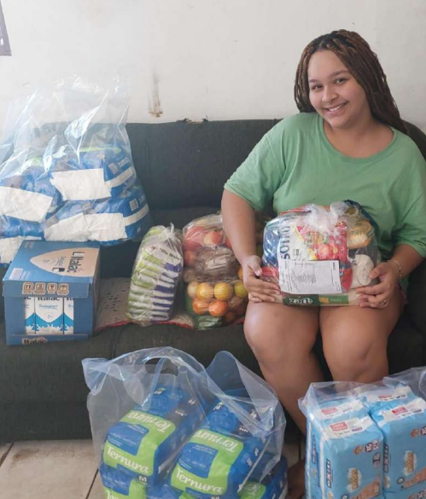
OVG Perto de Você: Goiás Social Defensorias do Araguaia em Aruanã | Visita domiciliar em Aparecida de Goiania

ORGANIZAÇÃO DAS VOLUNTÁRIAS DE GOIÁS
RELATÓRIO GERENCIAL MENSAL DE EXECUÇÃO - 25º Termo Aditivo
GERÊNCIA DE VOLUNTARIADO E PARCERIAS SOCIAIS - GVPS

PLANO DE TRABALHO - EIXO 4: OUTRAS AÇÕES SOCIAIS - CAMPANHAS, EVENTOS DE PROMOÇÃO, PROTEÇÃO E INCLUSÃO SOCIAL / UNIDADE EXECUTORA: GERÊNCIA DE VOLUNTARIADO E PARCERIAS SOCIAIS (GVPS)
MÊS DE REFERÊNCIA: AGOSTO / 2025
OPERACIONALIZAÇÃO DAS AÇÕES DE PROTEÇÃO SOCIAL

1. INDICADORES ESTATÍSTICOS QUE PERMITAM AVALIAÇÃO QUANTITATIVA E QUALITATIVA DO DESEMPENHO E DO CUMPRIMENTO DAS METAS PACTUADAS (H.1 RN nº 04/2025 - TCE-GO)
MOBILIZAÇÃO E FORTALECIMENTO DO VOLUNTARIADO E PARCERIAS SOCIAIS
UNIDADE EXECUTORA | ESPECIFICAÇÃO | METAS FÍSICAS
UNIDADE EXECUTORA | ESPECIFICAÇÃO | Prevista | Realizada
GERÊNCIA DE VOLUNTARIADO E PARCERIAIS SOCIAIS - GVPS | Número pessoas mobilizadas/mês | 700 | 2.198
GERÊNCIA DE VOLUNTARIADO E PARCERIAIS SOCIAIS - GVPS | Número ações de promoção do voluntariado e parcerias sociais/mês | 7 | 7

2. MEDIDAS IMPLEMENTADAS COM VISTAS AO SANEAMENTO DE EVENTUAIS DISFUNÇÕES ESTRUTURAIS QUE PREJUDICARAM OU INVIABILIZARAM O ALCANCE DAS METAS FIXADAS (H.4 RN nº 04/2025 - TCE-GO)
Causa: No mês de agosto, a Gerência de Voluntariado e Parcerias Sociais (GVPS) alcançou 314% da meta estabelecida para a mobilização de voluntários, em função do sucesso de participantes na 3ª edição da Caminhada do Bem. O resultado, acrescido do quantitativo de voluntários capacitados, reflete a grande adesão com as ações propostas pela Organização. As ações de promoção do voluntariado e parcerias sociais atingiram 100% da meta prevista, por meio de capacitações, iniciativas virtuais, atividades de engajamento e valorização de voluntários, entre outros.
Medidas Implementadas/a implementar: Como as metas foram alcançadas, não há medidas saneadoras a serem implementadas.
Prazo para tratar a causa: Não há prazo.

3. EXECUÇÃO DOS PROGRAMAS DE TRABALHO PROPOSTOS, COM ESCLARECIMENTOS, SE FOR O CASO, SOBRE AS CAUSAS QUE INVIABILIZARAM O PLENO CUMPRIMENTO DAS METAS ESTABELECIDAS (H.2 RN nº 04/2025 - TCE-GO)
Em agosto, a Organização das Voluntárias de Goiás (OVG), através da Gerência de Voluntariado e Parcerias Sociais (GVPS), reafirmou seu compromisso com o fortalecimento do voluntariado e o estabelecimento de parcerias sociais voltadas à população beneficiada pela Política de Assistência Social em Goiás. Durante esse período, as iniciativas implementadas evidenciaram o empenho em ampliar o impacto social, por meio da capacitação de voluntários e da consolidação de redes colaborativas, contribuindo para a construção de uma sociedade mais inclusiva e sustentável. A seguir, apresentamos as principais atividades e iniciativas realizadas ao longo do mês.

Ações de Promoção do Voluntariado e Parcerias Sociais

02 Ações de Capacitação para Formação de Voluntários do Bem
A OVG tem se dedicado à capacitação e ao engajamento de novos voluntários, com o objetivo de expandir as ações sociais, fortalecer e sistematizar o Programa de Voluntariado da OVG em Goiás. Através da Plataforma de Voluntariado, neste mês foram ofertadas 02 (duas) formações, uma on-line e uma presencial. A manutenção da modalidade on-line possibilita um maior alcance do conteúdo proposto, favorecendo aquelas pessoas que, por algum motivo, não conseguem se deslocar até a sede da Organização.

As formações foram direcionadas ao desenvolvimento de competências essenciais para a atuação social e engajamento com as causas promovidas pela instituição, demonstrando o impacto do voluntariado no Brasil, suas leis e diretrizes, e contribuição com os Objetivos de Desenvolvimento Sustentável da ONU (ODS’s). Ao alinhar suas ações com esses objetivos, a OVG prepara os voluntários para exercerem seu papel como cidadãos conscientes e agentes de transformação global.

Ao todo, 61 pessoas foram capacitadas, abrangendo diversas regiões, com especial atenção às áreas do interior, ampliando o acesso e promovendo a inclusão.

01 Ação da Caminhada do Bem - 3ª Edição
No mês de agosto, a OVG realizou a 3ª edição da Caminhada do Bem, um evento solidário em comemoração ao Dia Nacional do Voluntariado, com o objetivo de divulgar, mobilizar, enaltecer e reconhecer a atuação de voluntários. Nesta edição, o evento reuniu mais de 2.000 pessoas, entre inscritos, voluntários, convidados, autoridades e colaboradores que, além de contribuir com doações de litros de leite, vivenciaram a celebração da importância do voluntariado como um instrumento de transformação social. As doações físicas totalizaram 6.324 litros de leite e as financeiras, R$ 2.799,78, que serão revertidas na aquisição de novos litros de leite que serão doados às entidades sociais cadastradas na OVG e beneficiarão milhares de pessoas.

A realização da Caminhada reforçou a conexão da OVG com a comunidade e evidenciou o impacto positivo das iniciativas voluntárias em Goiás. O evento foi um sucesso, consolidando seu papel como uma plataforma de conscientização e mobilização social, alinhada aos objetivos da Organização de promover e fortalecer a cultura do voluntariado. Todos os presentes se uniram para levar a mensagem de que “Faz bem fazer o Bem” à sociedade.

03 Ações de Assessoramento e Capacitação para Entidades Sociais
A Gerência tem se dedicado ao fortalecimento das entidades sociais em Goiás, promovendo capacitações que visam otimizar a gestão e autonomia das organizações no terceiro setor. Em agosto, as capacitações focaram na gestão de voluntários das entidades e no desenvolvimento de novos programas de voluntariado (ODS 9 - Indústria, Inovação e Infraestrutura) e (ODS 17 - Parcerias e Meios de Implementação).

Dentre as ações de promoção do voluntariado e parcerias sociais, foram realizadas:

- Capacitação e Assessoramento - Aspectos Orçamentários e Contábeis Garantindo a Transparência Financeira: Esta capacitação reuniu 70 participantes de 56 entidades. O encontro proporcionou compartilhamento de conhecimento e debates sobre os aspectos orçamentários e contábeis, bem como troca de experiências, garantindo a transparência financeira no terceiro setor. Iniciativas como essa contribuem diretamente para o fortalecimento das redes de apoio e para a ampliação do impacto social das entidades participantes;
- Entidades do Bem 2025 - Gestão de Voluntários e o Registro Mensal: Esta é uma formação direcionada para a organização e sistematização dos processos de gestão de voluntários e a realização dos registros mensais das atividades voluntárias executadas nas entidades sociais parceiras. A capacitação contou com a participação de 3 profissionais de 2 entidades que recebem continuamente voluntários encaminhados pela OVG, critério para participação da atividade;
- Entidades do Bem 2025 - Formação Inicial como receber voluntários da OVG: Esta formação on-line tem o objetivo de aprimorar os processos de acolhimento e integração por parte das entidades para novos voluntários encaminhados pela OVG. O conteúdo tem início no processo seletivo, passa pela integração do voluntário dentro da entidade, normativas e processos de sucesso. Participaram 11 profissionais de 10 entidades, que passaram a contar com ferramentas e metodologias para iniciarem a estruturação de programas de voluntariado dentro de suas instituições, promovendo um ambiente colaborativo, inclusivo e acolhedor para todos envolvidos.

01 Ação de Divulgação e Engajamento: Classificados do Bem
Divulgação de vagas de trabalho voluntário nas plataformas digitais da OVG, promovendo o engajamento da comunidade. As ações nas redes sociais alcançaram um número significativo de contas, com destaque para o alto nível de engajamento dos seguidores. De acordo com o relatório de performance de social media, em agosto foram 61.265 visualizações, sendo 83,5% seguidores e 16,5% não seguidores, com 18.977 contas alcançadas, 527 curtidas, 82 compartilhamentos, 80 salvamentos e 08 comentários (ODS 10 - Redução das Desigualdades).

Considerações Finais
A Gerência mantém sua receptividade e está sempre em processo de aprimoramento para atender os voluntários e assessorar as entidades sociais. A equipe multidisciplinar, em constante formação para fornecer orientações abrangentes, orientam no cadastramento na Plataforma de Voluntariado, realizam encaminhamentos para oportunidades de trabalho voluntário, efetuam atendimentos psicossociais, prestam esclarecimentos sobre benefícios sociais e trabalham no intuito de fortalecer a rede socioassistencial. Esses atendimentos individualizados e coletivos são realizados por meio de encontros presenciais, contato telefônico e via WhatsApp, com o suporte da equipe administrativa, Serviço Social e Psicologia.

As ações desenvolvidas evidenciaram um impacto significativo ao fortalecer a cultura do voluntariado e promover o bem-estar social. A capacitação de 61 voluntários provenientes de diversas regiões demonstra o alcance do trabalho, distribuídos conforme abaixo:

Tabela 1: Voluntários capacitados por Município

Município | Quant. | Município | Quant.
Anápolis | 01 | Goiânia | 44
Aparecida de Goiânia | 14 | Senador Canedo | 02
Total |  |  | 61

O total de 2.198 voluntários mobilizados corresponde à soma dos voluntários capacitados no mês, encaminhados para oportunidades de atuação e mobilizados para a 3ª edição da Caminhada do bem 2025.

Para sustentar e ampliar esses resultados, é essencial manter a eficiência na gestão do voluntariado e o acompanhamento contínuo das entidades sociais. Entre as próximas etapas, destacam-se a expansão das formações, tanto presenciais quanto on-line, o fortalecimento de parcerias estratégicas, além do desenvolvimento de campanhas de marketing que promovam o engajamento contínuo nas redes sociais. A divulgação regular de oportunidades de voluntariado, aliada ao suporte e assessoramento permanentes, garante a integração eficaz dos voluntários e o sucesso das iniciativas de capacitação.

4. INDICADORES DE GESTÃO QUE PERMITAM AFERIR A EFICIÊNCIA, EFICÁCIA, ECONOMICIDADE, QUALIDADE E PRODUTIVIDADE DA ATUAÇÃO DA ENTIDADE, LEVANDO-SE EM CONTA OS RESULTADOS QUANTITATIVOS E QUALITATIVOS ALCANÇADOS PELA INSTITUIÇÃO (H.3 RN nº 04/2025 - TCE-GO)
De acordo com a Sistemática de Acompanhamento e Avaliação dos Indicadores do Contrato de Gestão entre SEAD e OVG (Anexo IV), os Indicadores de Gestão, nomeados Indicadores de Desempenho, são apresentados semestralmente, nos meses de julho, referente ao primeiro semestre, e janeiro, referente ao segundo semestre.

Goiânia, agosto de 2025.
Luís Maurício Bessa Scartezini |  | Janine Almeida Silva Zaiden
Gerente de Planejamento |  | Diretora de Planejamento e Gestão
Jeane de Cássia Dias Abdala Maia |  | Jarmund Nasser Júnior
Diretora de Promoção Social |  | Diretor Administrativo e Financeiro
Adryanna Leonor Melo de Oliveira Caiado
Diretora Geral

ANEXO - FOTOS E LEGENDAS DE AÇÕES REALIZADAS NO MÊS DE REFERÊNCIA
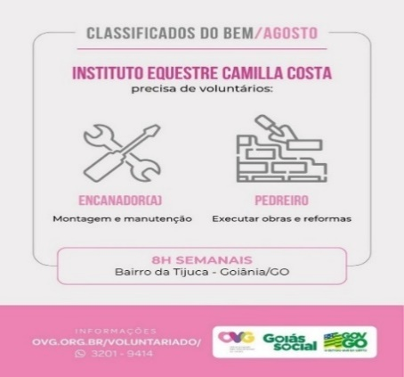 | 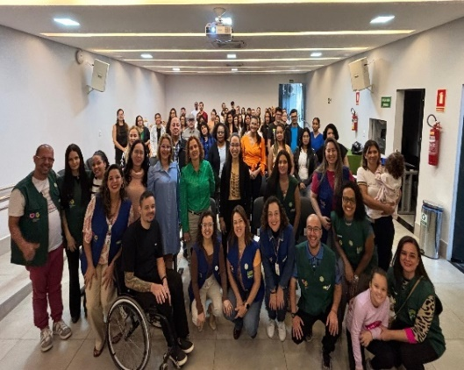  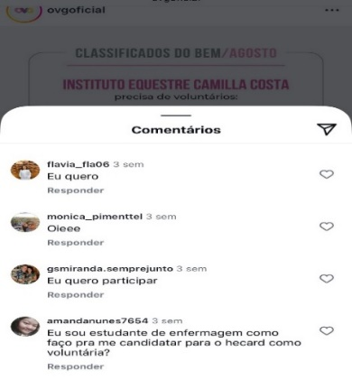
Classificados do Bem | Classificados do Bem |  | Formação presencial de Voluntários do Bem

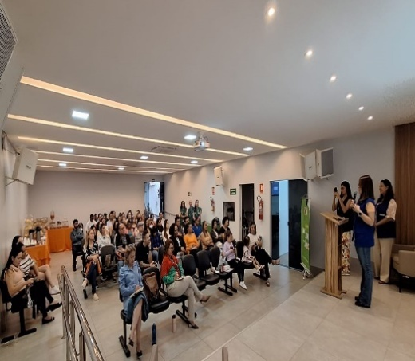
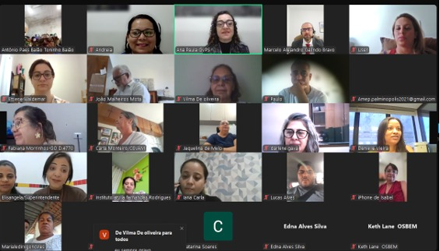
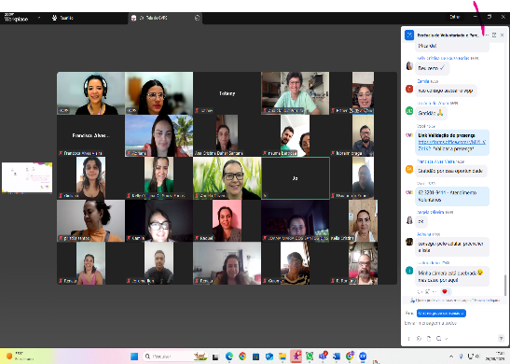

Formação presencial de Voluntários do Bem | Formação on-line de Voluntários do Bem | Capacitação e assessoramento: Aspectos Orçamentários e Contábeis Garantindo a Transparência Financeira

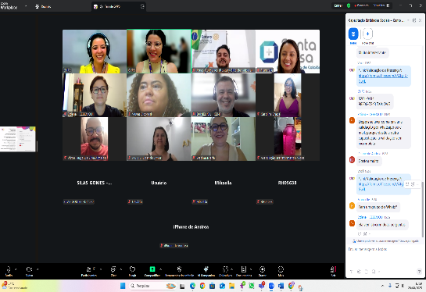  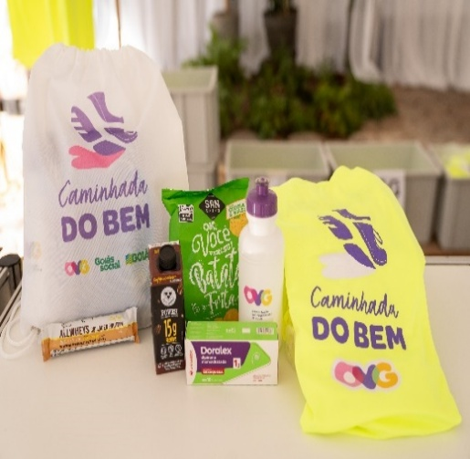 | 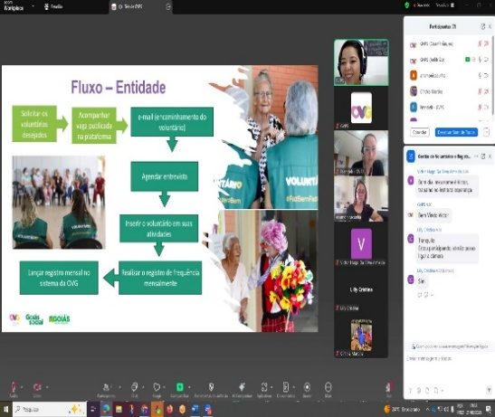
Formação on-line Entidades Sociais: Como Receber Voluntários | Formação on-line de Entidades Sociais: Gestão de Voluntários e o Registro Mensal | 3ª edição da Caminhada do Bem

 | 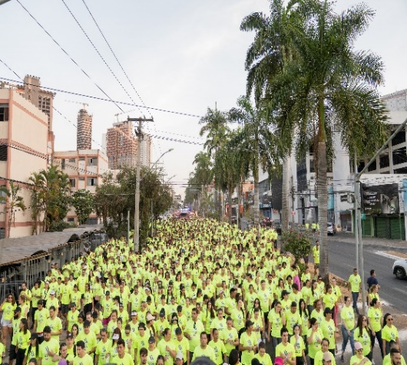 | 
3ª edição da Caminhada do Bem | 3ª edição da Caminhada do Bem | 3ª edição da Caminhada do Bem

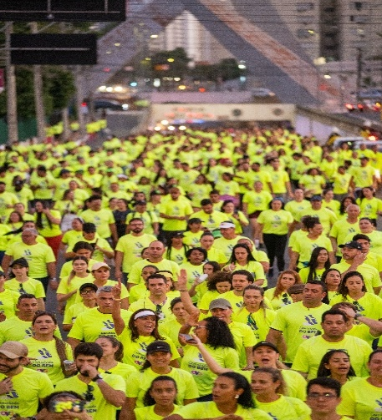 | 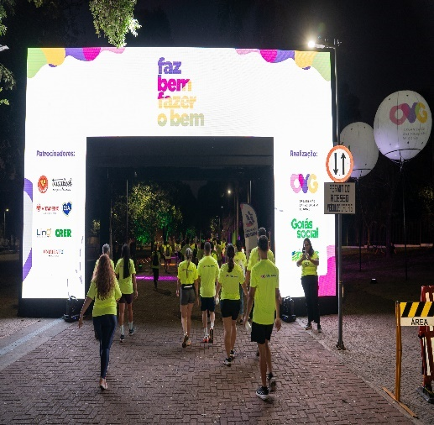 | 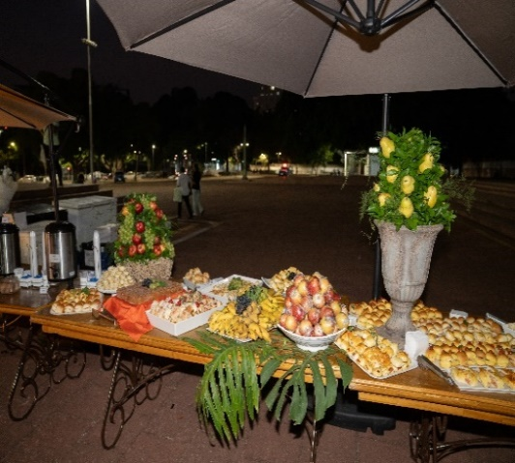
3ª edição da Caminhada do Bem | 3ª edição da Caminhada do Bem | 3ª edição da Caminhada do Bem

  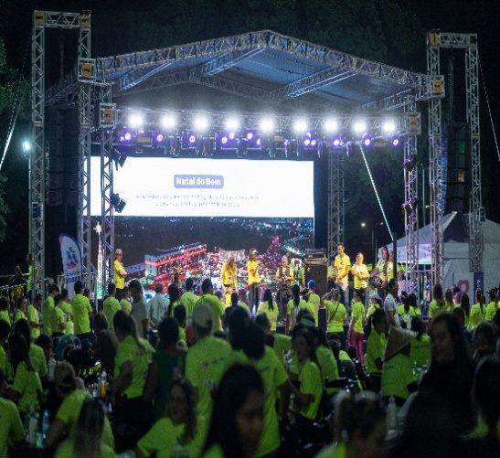 | 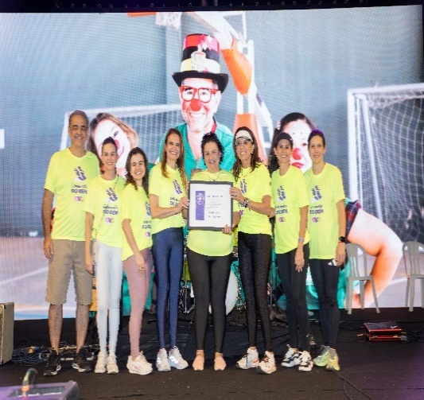 | 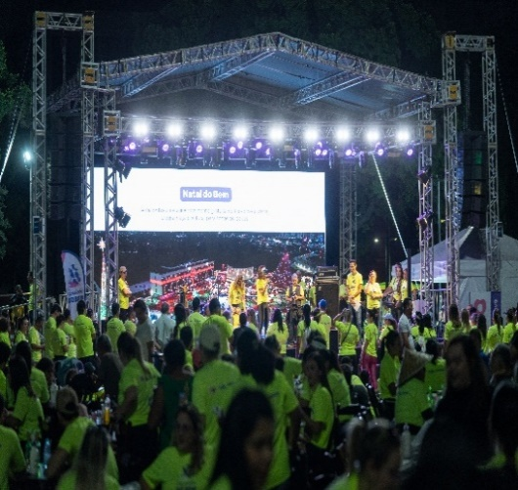
3ª edição da Caminhada do Bem | 3ª edição da Caminhada do Bem | 3ª edição da Caminhada do Bem

ORGANIZAÇÃO DAS VOLUNTÁRIAS DE GOIÁS
RELATÓRIO GERENCIAL MENSAL DE EXECUÇÃO - 25º Termo Aditivo
GERÊNCIA DE ENFRENTAMENTO ÀS DESPROTEÇÕES SOCIAIS - GEDS

PLANO DE TRABALHO - EIXO 4: OUTRAS AÇÕES SOCIAIS - CAMPANHAS, EVENTOS DE PROMOÇÃO, PROTEÇÃO E INCLUSÃO SOCIAL / UNIDADE EXECUTORA: GERÊNCIA DE ENFRENTAMENTO ÀS DESPROTEÇÕES SOCIAIS (GEDS)
MÊS DE REFERÊNCIA: AGOSTO / 2025
OPERACIONALIZAÇÃO DAS AÇÕES DE PROTEÇÃO SOCIAL

1. INDICADORES ESTATÍSTICOS QUE PERMITAM AVALIAÇÃO QUANTITATIVA E QUALITATIVA DO DESEMPENHO E DO CUMPRIMENTO DAS METAS PACTUADAS (H.1 RN nº 04/2025 - TCE-GO)
OUTRAS AÇÕES SOCIAIS - CAMPANHAS, EVENTOS DE PROMOÇÃO, PROTEÇÃO E INCLUSÃO SOCIAL
SERVIÇO DE PROTEÇÃO SOCIAL ÀS FAMÍLIAS E INDIVÍDUOS EM SITUAÇÃO DE VULNERABILIDADE E/OU RISCO SOCIAL
UNIDADE EXECUTORA | ESPECIFICAÇÃO | METAS FÍSICAS
UNIDADE EXECUTORA | ESPECIFICAÇÃO | Prevista | Realizada
GERÊNCIA DE ENFRENTAMENTO ÀS DESPROTEÇÕES SOCIAIS - GEDS | Número ações socioassistenciais itinerantes de enfrentamento às desproteções sociais realizadas/mês | 21 | 46

2. MEDIDAS IMPLEMENTADAS COM VISTAS AO SANEAMENTO DE EVENTUAIS DISFUNÇÕES ESTRUTURAIS QUE PREJUDICARAM OU INVIABILIZARAM O ALCANCE DAS METAS FIXADAS (H.4 RN nº 04/2025 - TCE-GO)
Causa: No mês de agosto, a Gerência de Enfrentamento às Desproteções Sociais (GEDS) alcançou 219% da meta prevista, devido a participação em 46 ações socioassistenciais, compensando o resultado não alcançado no mês anterior.
Medidas implementadas/a implementar: Como a meta foi superada, não há medidas saneadoras a serem implementadas.
Prazo para tratar a causa: Não há prazo.

3. EXECUÇÃO DOS PROGRAMAS DE TRABALHO PROPOSTOS, COM ESCLARECIMENTOS, SE FOR O CASO, SOBRE AS CAUSAS QUE INVIABILIZARAM O PLENO CUMPRIMENTO DAS METAS ESTABELECIDAS (H.2 RN nº 04/2025 - TCE-GO)
Goiás Social: Ações Itinerantes OVG Perto de Você (02 ações)
Em agosto, a OVG participou de duas ações socioassistenciais do Goiás Social. A primeira, nos dias 23 e 24 de agosto, em Acreúna, onde que foram realizados atendimentos socioassistenciais, triagens, orientações e entregas de benefícios, como kits enxoval de bebê, fraldas geriátricas e infantis, fórmulas infantis, cadeiras de rodas, muletas e colchões, totalizando cerca de 181 famílias atendidas. A iniciativa fortaleceu a intersetorialidade das políticas públicas e assegurou o acesso a direitos fundamentais.

A segunda, em Aruanã, realizamos atendimentos e entrega de doações com a unidade itinerante, durante a 2ª edição do projeto Defensorias do Araguaia, alcançando 524 famílias com benefícios socioassistenciais, cobertores, filtro de barro e brinquedos. A iniciativa representou um avanço na garantia de direitos dos povos originários, reforçou a cidadania e ampliou o alcance dos atendimentos da OVG até comunidades situadas em regiões mais distantes do Estado.

AÇÃO | LOCAL | DATA | FAMILIAS ATENDIDAS | BENEFÍCIOS ENTREGUES
Goiás Social | Acreúna | 23 e 24 de agosto | 181 | 388
Goiás Social - Defensorias do Araguaia | Aruanã | 29 de agosto | 524 | 527

OVG Perto de Você: Visitas Domiciliares (11 ações)
A Gerência de Enfrentamento às Desproteções Sociais realizou visitas domiciliares em 11 municípios goianos, com foco no acompanhamento e entrega de benefícios a famílias cadastradas para recebimento recorrente de benefícios socioassistenciais da OVG, totalizando 292 famílias atendidas. Durante as visitas, foram entregues 376 benefícios, além de 7 cestas básicas e 48 litros de leite, que atenderam demandas pontuais de famílias em extrema vulnerabilidade social.

As visitas priorizaram acolhimento, escuta qualificada e repasse de informações sobre a rede socioassistencial. Foram identificados 02 casos pontuais de situações de extrema vulnerabilidade social, os quais foram formalmente encaminhados à Coordenação de Monitoramento Socioassistencial da Gerência de Benefícios Sociais (GBS). A ação aproximou a OVG das famílias, fortaleceu a rede de apoio e reafirmou o compromisso institucional com a proteção social. As visitas ocorreram nos municípios de Alvorada do Norte, Anápolis, Aparecida de Goiânia, Castelândia, Goiânia, Goianira, Hidrolândia, Itaguaru, Nova Iguaçu de Goiás, Paranaiguara e São Miguel do Araguaia.

Goiás Social: Programa Olhar para Todos (33 ações)
O Programa Olhar Para Todos, realizado pelo Governo de Goiás em parceria com a SES, SEDUC e OVG, tem promovido mudanças concretas na vida de milhares de pessoas, especialmente estudantes e famílias em situação de vulnerabilidade. A ação leva atendimento oftalmológico direto às escolas da rede estadual e aos eventos do Goiás Social, oferecendo triagem, consultas com especialistas, exames, encaminhamentos, prescrições e, principalmente, a entrega gratuita de óculos de grau.

Um dos destaques do Programa é a integração entre saúde e educação. Professores são capacitados para identificar sinais de problemas visuais nos alunos, o que tem contribuído diretamente para a melhoria do rendimento escolar. Com o uso de tecnologias modernas e atendimento móvel, o acesso a esse tipo de cuidado chega até regiões mais afastadas, onde o serviço muitas vezes não está disponível.

Além de prevenir doenças visuais que poderiam se agravar, o programa tem um papel importante na autoestima das crianças e no seu desenvolvimento cognitivo. A cada entrega de óculos, é possível perceber o quanto essa ação vai além da saúde: é também inclusão, cidadania e dignidade.

Durante o momento da escolha das armações, por exemplo, a equipe da OVG frequentemente presencia cenas de alegria por parte dos beneficiários ao ter a oportunidade de escolher uma nova armação. Durante as entregas dos óculos prontos, muitos relatam alívio e felicidade em poder substituir armações antigas, quebradas ou remendadas, por óculos novos, com o grau certo.

Durante o mês de agosto, ocorreram as seguintes ações do Olhar para Todos:

- Olhar para Todos - Cadastros nas Escolas Estaduais: Atendimento a estudantes da rede pública de Goiânia para realização de exames oftalmológicos, garantindo melhores condições de aprendizado. No mês de agosto, foram realizados atendimentos em 16 escolas públicas da capital, totalizando 2.314 beneficiários, promovendo inclusão e melhoria na qualidade de vida dos estudantes em situação de vulnerabilidade social;
- Olhar para Todos - Entrega de Óculos: Foi realizada a entrega de 918 óculos grau no município de Santo Antônio do Descoberto, onde anteriormente havia ocorrido o cadastro de beneficiários. Em Goiânia, foram atendidas 15 escolas estaduais com a ação de entrega de óculos de grau para 1.432 estudantes. A OVG atuou na operacionalização da entrega, garantindo que 2.350 beneficiários recebessem gratuitamente os óculos de grau prescritos. A ação reforça o compromisso com a inclusão social e a promoção da saúde ocular, assegurando que pessoas com necessidade de correção visual tenham acesso efetivo a esse recurso essencial;
- Goiás Social - Olhar para Todos: No município de Acreúna, foi realizada uma ação de atendimento oftalmológico em parceria com o Goiás Social, contemplando a população em situação de vulnerabilidade social. Durante os atendimentos, foram realizados cadastros para inclusão de 546 beneficiários no processo de doação de óculos.

4. INDICADORES DE GESTÃO QUE PERMITAM AFERIR A EFICIÊNCIA, EFICÁCIA, ECONOMICIDADE, QUALIDADE E PRODUTIVIDADE DA ATUAÇÃO DA ENTIDADE, LEVANDO-SE EM CONTA OS RESULTADOS QUANTITATIVOS E QUALITATIVOS ALCANÇADOS PELA INSTITUIÇÃO (H.3 RN nº 04/2025 - TCE-GO)
De acordo com a Sistemática de Acompanhamento e Avaliação dos Indicadores do Contrato de Gestão entre SEAD e OVG (Anexo IV), os Indicadores de Gestão, nomeados Indicadores de Desempenho, são apresentados semestralmente, nos meses de julho, referente ao primeiro semestre, e janeiro, referente ao segundo semestre.
Goiânia, agosto de 2025.
Luís Maurício Bessa Scartezini | Janine Almeida Silva Zaiden
Gerente de Planejamento | Diretora de Planejamento e Gestão
Jeane de Cássia Dias Abdala Maia | Jarmund Nasser Júnior
Diretora de Promoção Social | Diretor Administrativo e Financeiro
Adryanna Leonor Melo de Oliveira Caiado
Diretora Geral

ANEXO - FOTOS E LEGENDAS DE AÇÕES REALIZADAS NO MÊS DE REFERÊNCIA
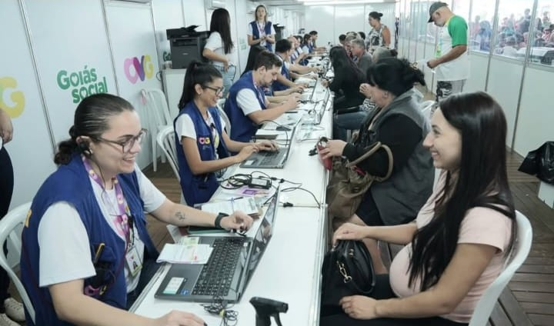 |  | 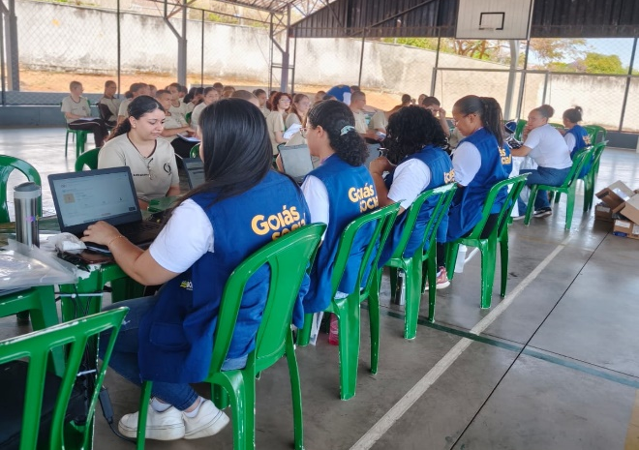
Goiás Social: OVG Perto de Você em Acreúna |  | Olhar Para Todos em Escolas Estaduais: Entrega de óculos de grau

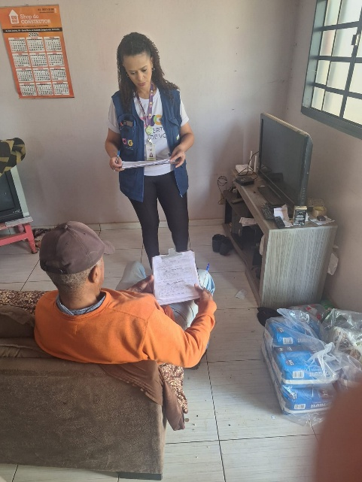 | 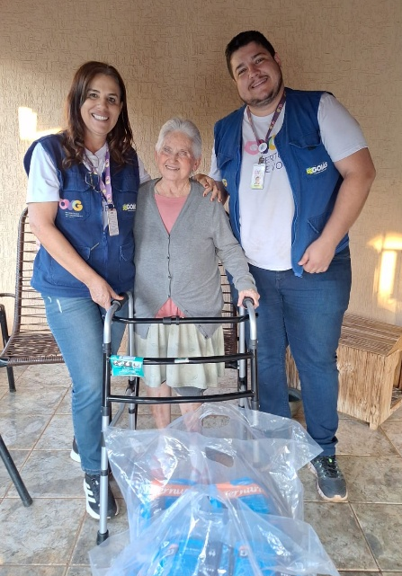 | 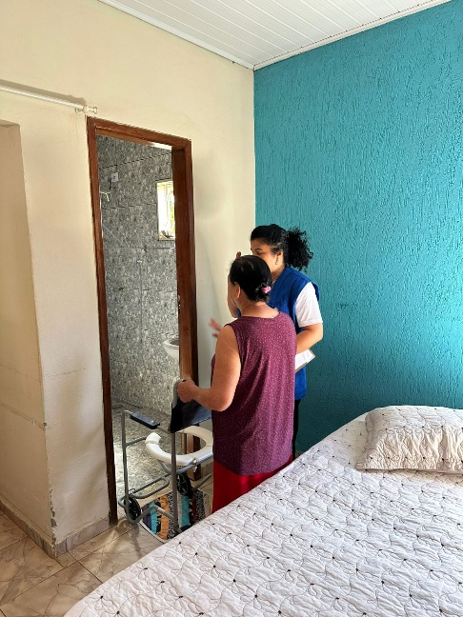
OVG Perto de Você: Visita Domiciliar em Anápolis | OVG Perto de Você: Visita Domiciliar em Paranaiguara | OVG Perto de Você: Visita Domiciliar em Nova Iguaçu

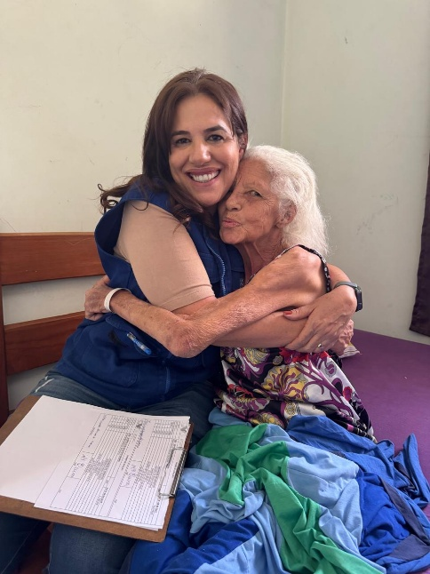 | 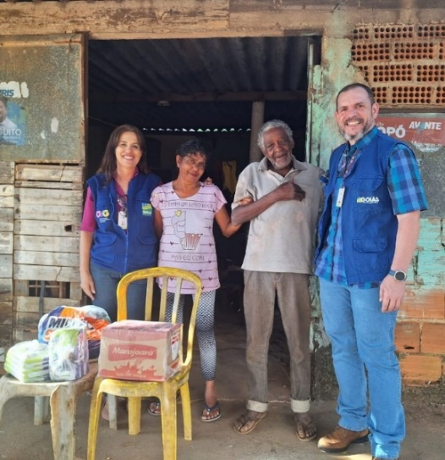 | 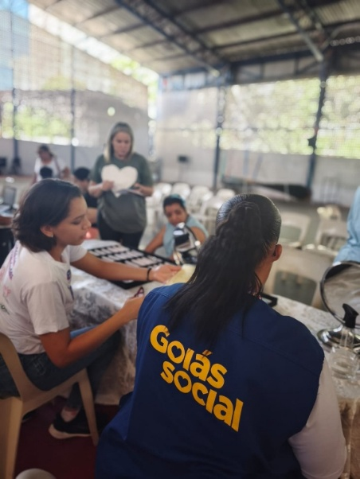
OVG Perto de Você: Visita domiciliar em Aparecida de Goiânia | OVG Perto de Você: Visita Domiciliar em Goiânia | Olhar Para Todos: Cadastramento de alunos na APAE Goiânia

ORGANIZAÇÃO DAS VOLUNTÁRIAS DE GOIÁS
RELATÓRIO GERENCIAL MENSAL DE EXECUÇÃO - 25º Termo Aditivo
CENTRO DE APOIO AO ROMEIRO - CAR
NATAL DO BEM

PLANO DE TRABALHO - EIXO 4: OUTRAS AÇÕES SOCIAIS - CAMPANHAS, EVENTOS DE PROMOÇÃO, PROTEÇÃO E INCLUSÃO SOCIAL: CENTRO DE APOIO AO ROMEIRO (CAR) e NATAL DO BEM / UNIDADE EXECUTORA: GERÊNCIA DE CERIMONIAL E EVENTOS (GCEV)
MÊS DE REFERÊNCIA: AGOSTO / 2025
OPERACIONALIZAÇÃO DAS AÇÕES DE PROTEÇÃO SOCIAL

1. INDICADORES ESTATÍSTICOS QUE PERMITAM AVALIAÇÃO QUANTITATIVA E QUALITATIVA DO DESEMPENHO E DO CUMPRIMENTO DAS METAS PACTUADAS (H.1 RN nº 04/2025 - TCE-GO)
OUTRAS AÇÕES SOCIAIS - CAMPANHAS, EVENTOS DE PROMOÇÃO, PROTEÇÃO E INCLUSÃO SOCIAL
CONVÍVIO FAMILIAR, COMUNITÁRIO E ESTÍMULO A MANIFESTAÇÃO CULTURAL
UNIDADE EXECUTORA | ESPECIFICAÇÃO |  |  | METAS FÍSICAS
UNIDADE EXECUTORA |  |  |  | Prevista | Realizada
CENTRO DE APOIO AO ROMEIRO - CAR | Número romeiros apoiados em Trindade |  |  | 0 | 0
CENTRO DE APOIO AO ROMEIRO - CAR | Número romeiros apoiados em Muquém |  |  | 30.000 | 33.000
NATAL DO BEM | Número brinquedos doados |  |  | 0 | 0
NATAL DO BEM | Número visitantes na Vila do Papai Noel |  |  | 0 | 0

2. MEDIDAS IMPLEMENTADAS COM VISTAS AO SANEAMENTO DE EVENTUAIS DISFUNÇÕES ESTRUTURAIS QUE PREJUDICARAM OU INVIABILIZARAM O ALCANCE DAS METAS FIXADAS (H.4 RN nº 04/2025 - TCE-GO)
Causa: No mês de agosto, o Centro de Apoio ao Romeiro (CAR) de Muquém alcançou 110% da meta prevista, com o registro de 33.000 romeiros atendidos, que puderam usufruir dos diversos serviços e atendimentos disponibilizados em toda a estrutura. Em somatória a isso, esse mês não corresponde ao período de execução do Natal do Bem, contudo, considerando que se trata de um projeto composto por diversas etapas, o presente relatório tem como objetivo apresentar a evolução das ações já realizadas.
Medidas Implementadas/a implementar: As etapas do Natal do Bem realizadas em agosto foram:
- Reuniões periódicas de governança, por meio de realização de encontros de alinhamento entre a Diretoria Geral (DIGER), Diretoria de Planejamento e Gestão (DIPLAG), Diretoria Administrativa e Financeira (DIAF), Diretoria de Unidades Socioassistenciais (DIUNIS) e as respectivas Unidades responsáveis, conforme atribuições regimentais, envolvendo:
  - Assessoria Jurídica;
  - Gerência de Cerimonial e Eventos (GCEV);
  - Gerência de Planejamento (GPLAN);
  - Gerência de Engenharia e Infraestrutura (GEI);
  - Gerência de Comunicação e Marketing Institucional (GCMI);
  - Gerência de Aquisição de Bens, Produtos e Serviços (GAPS);
  - Gerência Financeira (GFIN);
  - Gerência Administrativa (GAD);
  - Gerência do Banco de Alimentos (GBA).
- Avaliação de amostras: Análise e validação, por equipe técnica sensorial designada pela Organização, das amostras apresentadas pelos candidatos que comporão os quiosques da Praça de Alimentação;
- Instruções processuais relativas à contratação de:
  - Serviço de Mestre de Cerimônias;
  - Fornecimento de Materiais e Serviços de Decoração;
  - Seguro do Evento;
  - Gestão de Estacionamento;
  - Filmagem e Transmissão;
  - Buffet;
  - Cones, Pedestais Sinalizadores e Correntes.
- Definição da programação: Continuidade no planejamento e detalhamento da programação diária de atrações do evento;
- Capacitação de pessoal: Levantamento das necessidades de treinamento e capacitação dos colaboradores envolvidos;
- Instruções processuais para solicitações de apoio institucional:
  - Contagem diária de público, a ser realizada pela Polícia Militar;
  - Parceria com a CMTC, visando garantir transporte adequado e seguro para o público;
  - Apoio da concessionária Triunfo Concebra quanto à utilização do estacionamento próximo à BR-153;
  - Parceria com a Agência Municipal do Meio Ambiente, por meio da Secretaria Municipal de Eficiência, para viabilização de autorização referente à produção e emissão sonora do evento.
Prazo para tratar a causa: Novembro / 2025.

3. EXECUÇÃO DOS PROGRAMAS DE TRABALHO PROPOSTOS, COM ESCLARECIMENTOS, SE FOR O CASO, SOBRE AS CAUSAS QUE INVIABILIZARAM O PLENO CUMPRIMENTO DAS METAS ESTABELECIDAS (H.2 RN nº 04/2025 - TCE-GO)
Atividades realizadas para a mobilização e inauguração do Centro de Apoio ao Romeiro (CAR) de Muquém
- Reuniões finais de governança: Realização de encontros de monitoramento e gerenciamento de riscos, em conformidade com o cronograma de atividades estruturado no MS Project, conduzidos pela Gerência de Cerimonial e Eventos (GCEV) e pela Gerência de Planejamento (GPLAN);
- Alinhamento estratégico com áreas administrativas: Reuniões com a Diretoria Administrativa e Financeira (DIAF) e suas Gerências para levantamento e atendimento das necessidades finais, conforme demandas específicas;
- Coleta de materiais e insumos: Recebimento e organização dos itens previamente captados para execução das ações do projeto;
- Encaminhamento de instruções prévias e apoio operacional: Orientações às equipes responsáveis, assegurando a coordenação das áreas durante o projeto, bem como suporte nas atividades realizadas in loco, incluindo:
  - Coordenação central composta pelos membros da Gerência de Cerimonial e Eventos (GCEV);
  - Coordenações setoriais compostas por membros das áreas técnicas, conforme escopo de atuação, como:
    - Gerência de Engenharia e Infraestrutura (GEI);
    - Gerência Administrativa (GAD).
  - Estruturação de equipe e definição de escala de bolsistas do ProBem e voluntários, encaminhada pela Gerência do ProBem e pela Gerência de Voluntariado e Parcerias Sociais.
- Logística e infraestrutura: Mobilização, transporte e instalação dos itens no Centro de Apoio, incluindo a montagem das cozinhas e demais ambientes destinados às atividades do projeto;
- Acompanhamento de serviços externos: Monitoramento do cronograma de execução dos serviços sob responsabilidade da Agência Goiana de Infraestrutura e Transportes (GOINFRA);
- Execução de rotinas operacionais diárias:
  - Realização de checklist de monitoramento diário;
  - Distribuição de tickets de alimentação (almoço, jantar e ceia) aos colaboradores e órgãos parceiros envolvidos.

Execução do Programa de Trabalho Proposto
O Centro de Apoio ao Romeiro (CAR) foi implementado com a finalidade de oferecer suporte, acolhimento e condições adequadas de descanso aos cidadãos que participam da tradicional Romaria do Muquém, um dos mais importantes eventos de fé e devoção religiosa da região Norte de Goiás.

No período de 1º a 15 de agosto, o CAR prestou atendimento aos devotos de Nossa Senhora d’Abadia, que anualmente percorrem, a pé, cerca de 42 quilômetros entre o município de Niquelândia e o povoado de Muquém.

A estrutura do CAR foi estrategicamente instalada às margens da GO-237, disponibilizando ambientes de descanso, áreas de alimentação e serviços de apoio essenciais, possibilitando aos peregrinos reporem as energias físicas e emocionais, garantindo-lhes maior segurança e bem-estar ao longo do trajeto até o destino.

Com uma estrutura física inovadora e funcional, o espaço foi cuidadosamente planejado para atender tanto os colaboradores quanto os romeiros, assegurando acolhimento, conforto e segurança durante todo o período da Romaria. Neste ano, os peregrinos puderam contar com três novos pontos de apoio ao longo da caminhada, com fornecimento de água e isotônicos, estrategicamente posicionados no trajeto, até chegarem ao Centro de Apoio ao Romeiro de Muquém - principal referência de acolhimento do evento.

O Centro de Apoio dispôs de uma cozinha totalmente equipada, dormitório para colaboradores e refeitório exclusivo destinado ao quadro de pessoal envolvido no projeto, que reuniu colaboradores da OVG, integrantes de órgãos parceiros e voluntários. Além disso, a estrutura contemplou almoxarifado, balcões de atendimento, espaço de convivência para os romeiros, bem como áreas destinadas a alojamento e camping, garantindo condições adequadas para repouso e socialização. Neste ano, como novidade, o CAR passou a contar com um banheiro na entrada, ampliando a comodidade e melhorando o acesso dos romeiros sem a necessidade de entrada na área de camping. Para garantir o bem-estar dos peregrinos, foram instalados bebedouros com água potável, disponibilizados em parceria com a SANEAGO, bem como contêineres sanitários adequados às demandas do evento.

Entre os principais diferenciais, tivemos a distribuições de itens como, pomada de assadura, soro fisiológico para hidratação, protetor solar, pomada massageadora, entre outros, além da oferta de lanches, infraestrutura de segurança, acesso à internet e condições estruturais que proporcionaram tranquilidade e conforto aos devotos. Os romeiros ressaltaram a importância dessas ações, elogiando a qualidade da infraestrutura, que fortaleceu a romaria com um espaço de encontro, convivência fraterna, solidariedade e responsabilidade social.

Para garantir a alimentação e o bem-estar dos romeiros, o CAR disponibilizou aproximadamente 624 litros do tradicional leite com canela, 16.200 pães, 1.040 litros de café e 4.000 litros de suco, reforçando a hospitalidade e a tradição que marcam a Romaria do Muquém. Além da oferta de alimentos, o Centro de Apoio contou com uma ampla estrutura de atendimento em saúde, em parceria com a Secretaria Municipal de Saúde da Prefeitura de Niquelândia, assegurando acompanhamento médico e cuidados preventivos.

No eixo da segurança e proteção, o CAR recebeu o apoio da Polícia Militar, que atuou na preservação da ordem e no auxílio aos romeiros, e do Corpo de Bombeiros Militar, responsável por prestar suporte emergencial e primeiros socorros sempre que necessário. Ao todo, foram registrados cerca de 2.046 atendimentos realizados entre o posto de saúde, a assistência prestada ao longo da estrada e os serviços ofertados diretamente no Centro de Apoio ao Romeiro, número que reforça a relevância da estrutura implantada e o impacto positivo do projeto para a população participante.

Para a execução das atividades, o CAR contou com a mobilização de 15 voluntários, 14 bolsistas do Programa Universitário do Bem (ProBem) e colaboradores da OVG, convocados para atuar na coordenação e operação das diversas frentes de trabalho. Somando forças, a estrutura contou, em média, com 60 pessoas engajadas diretamente nas atividades. Esse esforço conjunto possibilitou a organização, o atendimento e o pleno funcionamento da estrutura, garantindo aos romeiros uma experiência marcada pela acolhida, solidariedade e eficiência operacional.

A execução do CAR Muquém 2025 contou com o apoio fundamental de diversos parceiros sociais, cuja contribuição foi decisiva para o sucesso da iniciativa. Esse apoio se materializou por meio de doações de insumos, prestação de serviços e suporte logístico, garantindo melhores condições de atendimento e acolhimento aos romeiros. Entre os parceiros que se destacaram estão: GOINFRA, Goiás Turismo, Goiás Telecom, Secretaria-Geral de Governo, Polícia Militar, Corpo de Bombeiros, Prefeitura de Niquelândia, Prefeitura de Uruaçu, Centrais de Abastecimento de Goiás (CEASA), Sindicato das Indústrias de Laticínios do Estado de Goiás (Sindileite), Café Três Corações, Achei Auto Socorro, Natura, Nutriex Indústria de Cosméticos, Bello Charque Alimentos, Solar Gold, Friato Alimentos, Grupo Rendering, Caramuru Alimentos, Bio Instituto Indústria e Comércio de Cosméticos, COMIGO, Grupo José Alves, Seddas Guardanapos, Faculdade Serra da Mesa (FaSeM), Leite Piracanjuba, Grupo Farias e Hospital do Rim. A atuação integrada entre Governo, iniciativa privada, voluntariado e sociedade civil foi essencial para o êxito do CAR, possibilitando a oferta de um acolhimento digno, seguro e humanizado aos milhares de fiéis que participaram da Romaria.

4. INDICADORES DE GESTÃO QUE PERMITAM AFERIR A EFICIÊNCIA, EFICÁCIA, ECONOMICIDADE, QUALIDADE E PRODUTIVIDADE DA ATUAÇÃO DA ENTIDADE, LEVANDO-SE EM CONTA OS RESULTADOS QUANTITATIVOS E QUALITATIVOS ALCANÇADOS PELA INSTITUIÇÃO (H.3 RN nº 04/2025 - TCE-GO)
De acordo com a Sistemática de Acompanhamento e Avaliação dos Indicadores do Contrato de Gestão entre SEAD e OVG (Anexo IV), os Indicadores de Gestão, nomeados Indicadores de Desempenho, são apresentados semestralmente, nos meses de julho, referente ao primeiro semestre, e janeiro, referente ao segundo semestre.
Goiânia, agosto de 2025.
Luís Maurício Bessa Scartezini |  | Janine Almeida Silva Zaiden
Gerente de Planejamento |  | Diretora de Planejamento e Gestão
Jarmund Nasser Júnior |  | Adryanna Leonor Melo de Oliveira Caiado
Diretor Administrativo e Financeiro |  | Diretora Geral

ANEXO - FOTOS E LEGENDAS DE AÇÕES REALIZADAS NO MÊS DE REFERÊNCIA
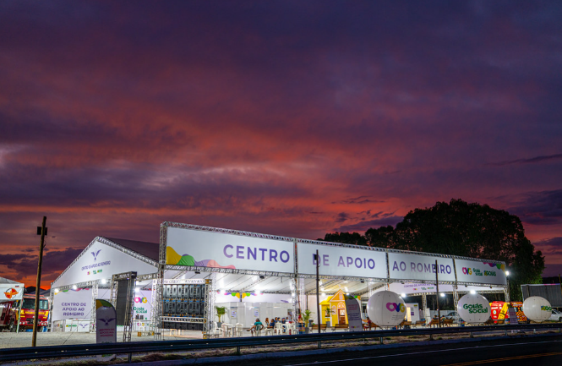 |  |  | 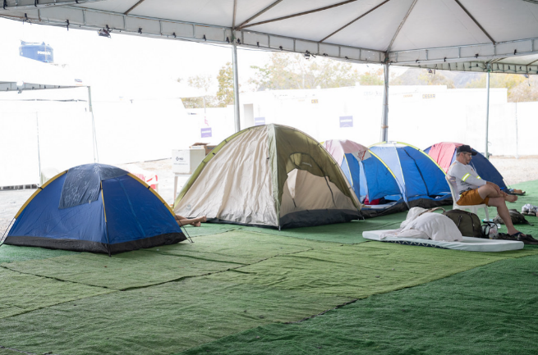
Vista panorâmica do CAR de Muquém, preparado para receber os romeiros |  |  | Área de camping oferece espaço organizado e seguro para descanso durante a peregrinação

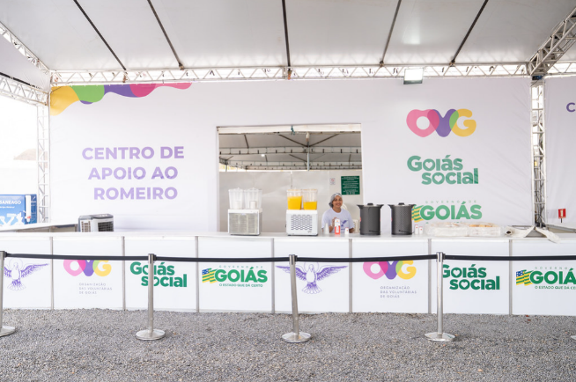 |  | 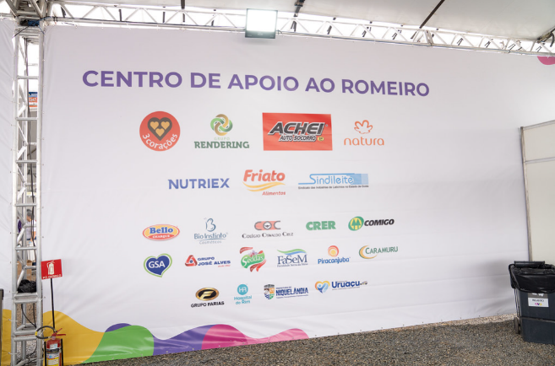
Balcão de atendimento pronto para receber os romeiros |  | Backdrop do evento com os patrocinadores, parceiros fundamentais para a realização do CAR
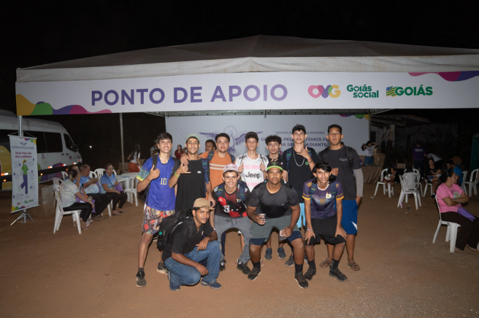
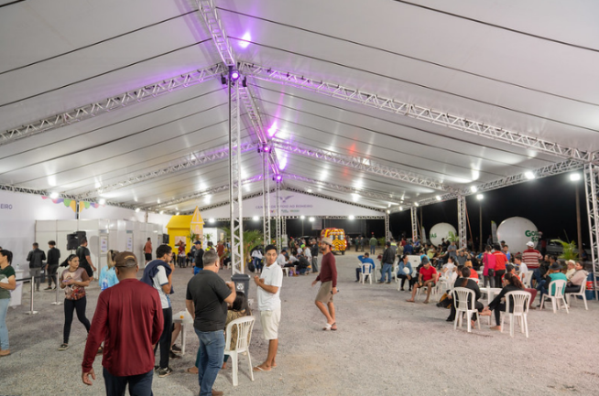
Espaço de convivência e descanso dos romeiros | Um dos pontos de apoio ao longo da caminhada dos romeiros
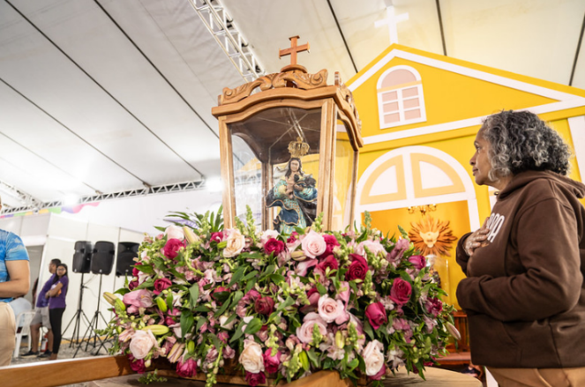 | 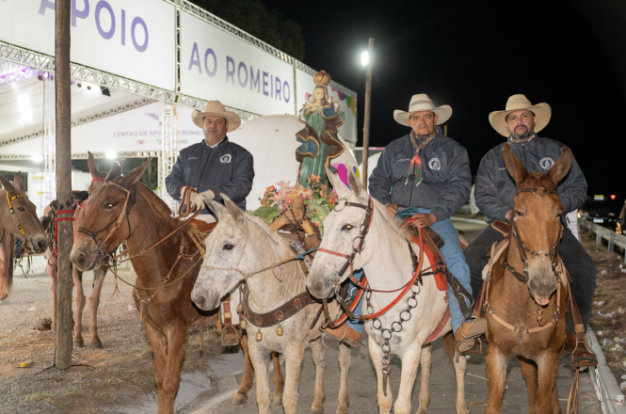
Nossa Senhora d’Abadia passando pelo Centro de Apoio e abençoando cada passo de fé | Passagem dos muladeiros pelo Centro de Apoio ao Romeiro (CAR)

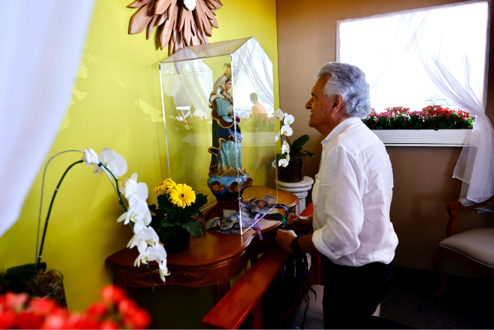 | 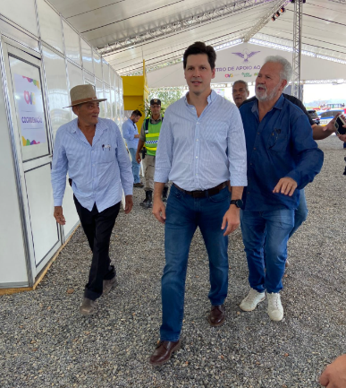
Governador Ronaldo Caiado na Capela do CAR Muquém | Chegada do Vice-Governador Daniel Vilela ao Centro de Apoio ao Romeiro

